LAPORAN INDIVIDU
PRAKTIK LAPANGAN TERBIMBING (PLT)
PERIODE 15 SEPTEMBER-15 NOVEMBER 2017
SMA NEGERI 7 PURWOREJO

Alamat: Jalan Ki Mangunsarkoro 1, Purworejo, Jawa Tengah
Dosen Pembimbing: Dr. Aman, M.Pd



Disusun oleh:
Melati Herbayama Roman
14406241006

JURUSAN PENDIDIKAN SEJARAH
FAKULTAS ILMU SOSIAL
UNIVERSITAS NEGERI YOGYAKARTA
2017
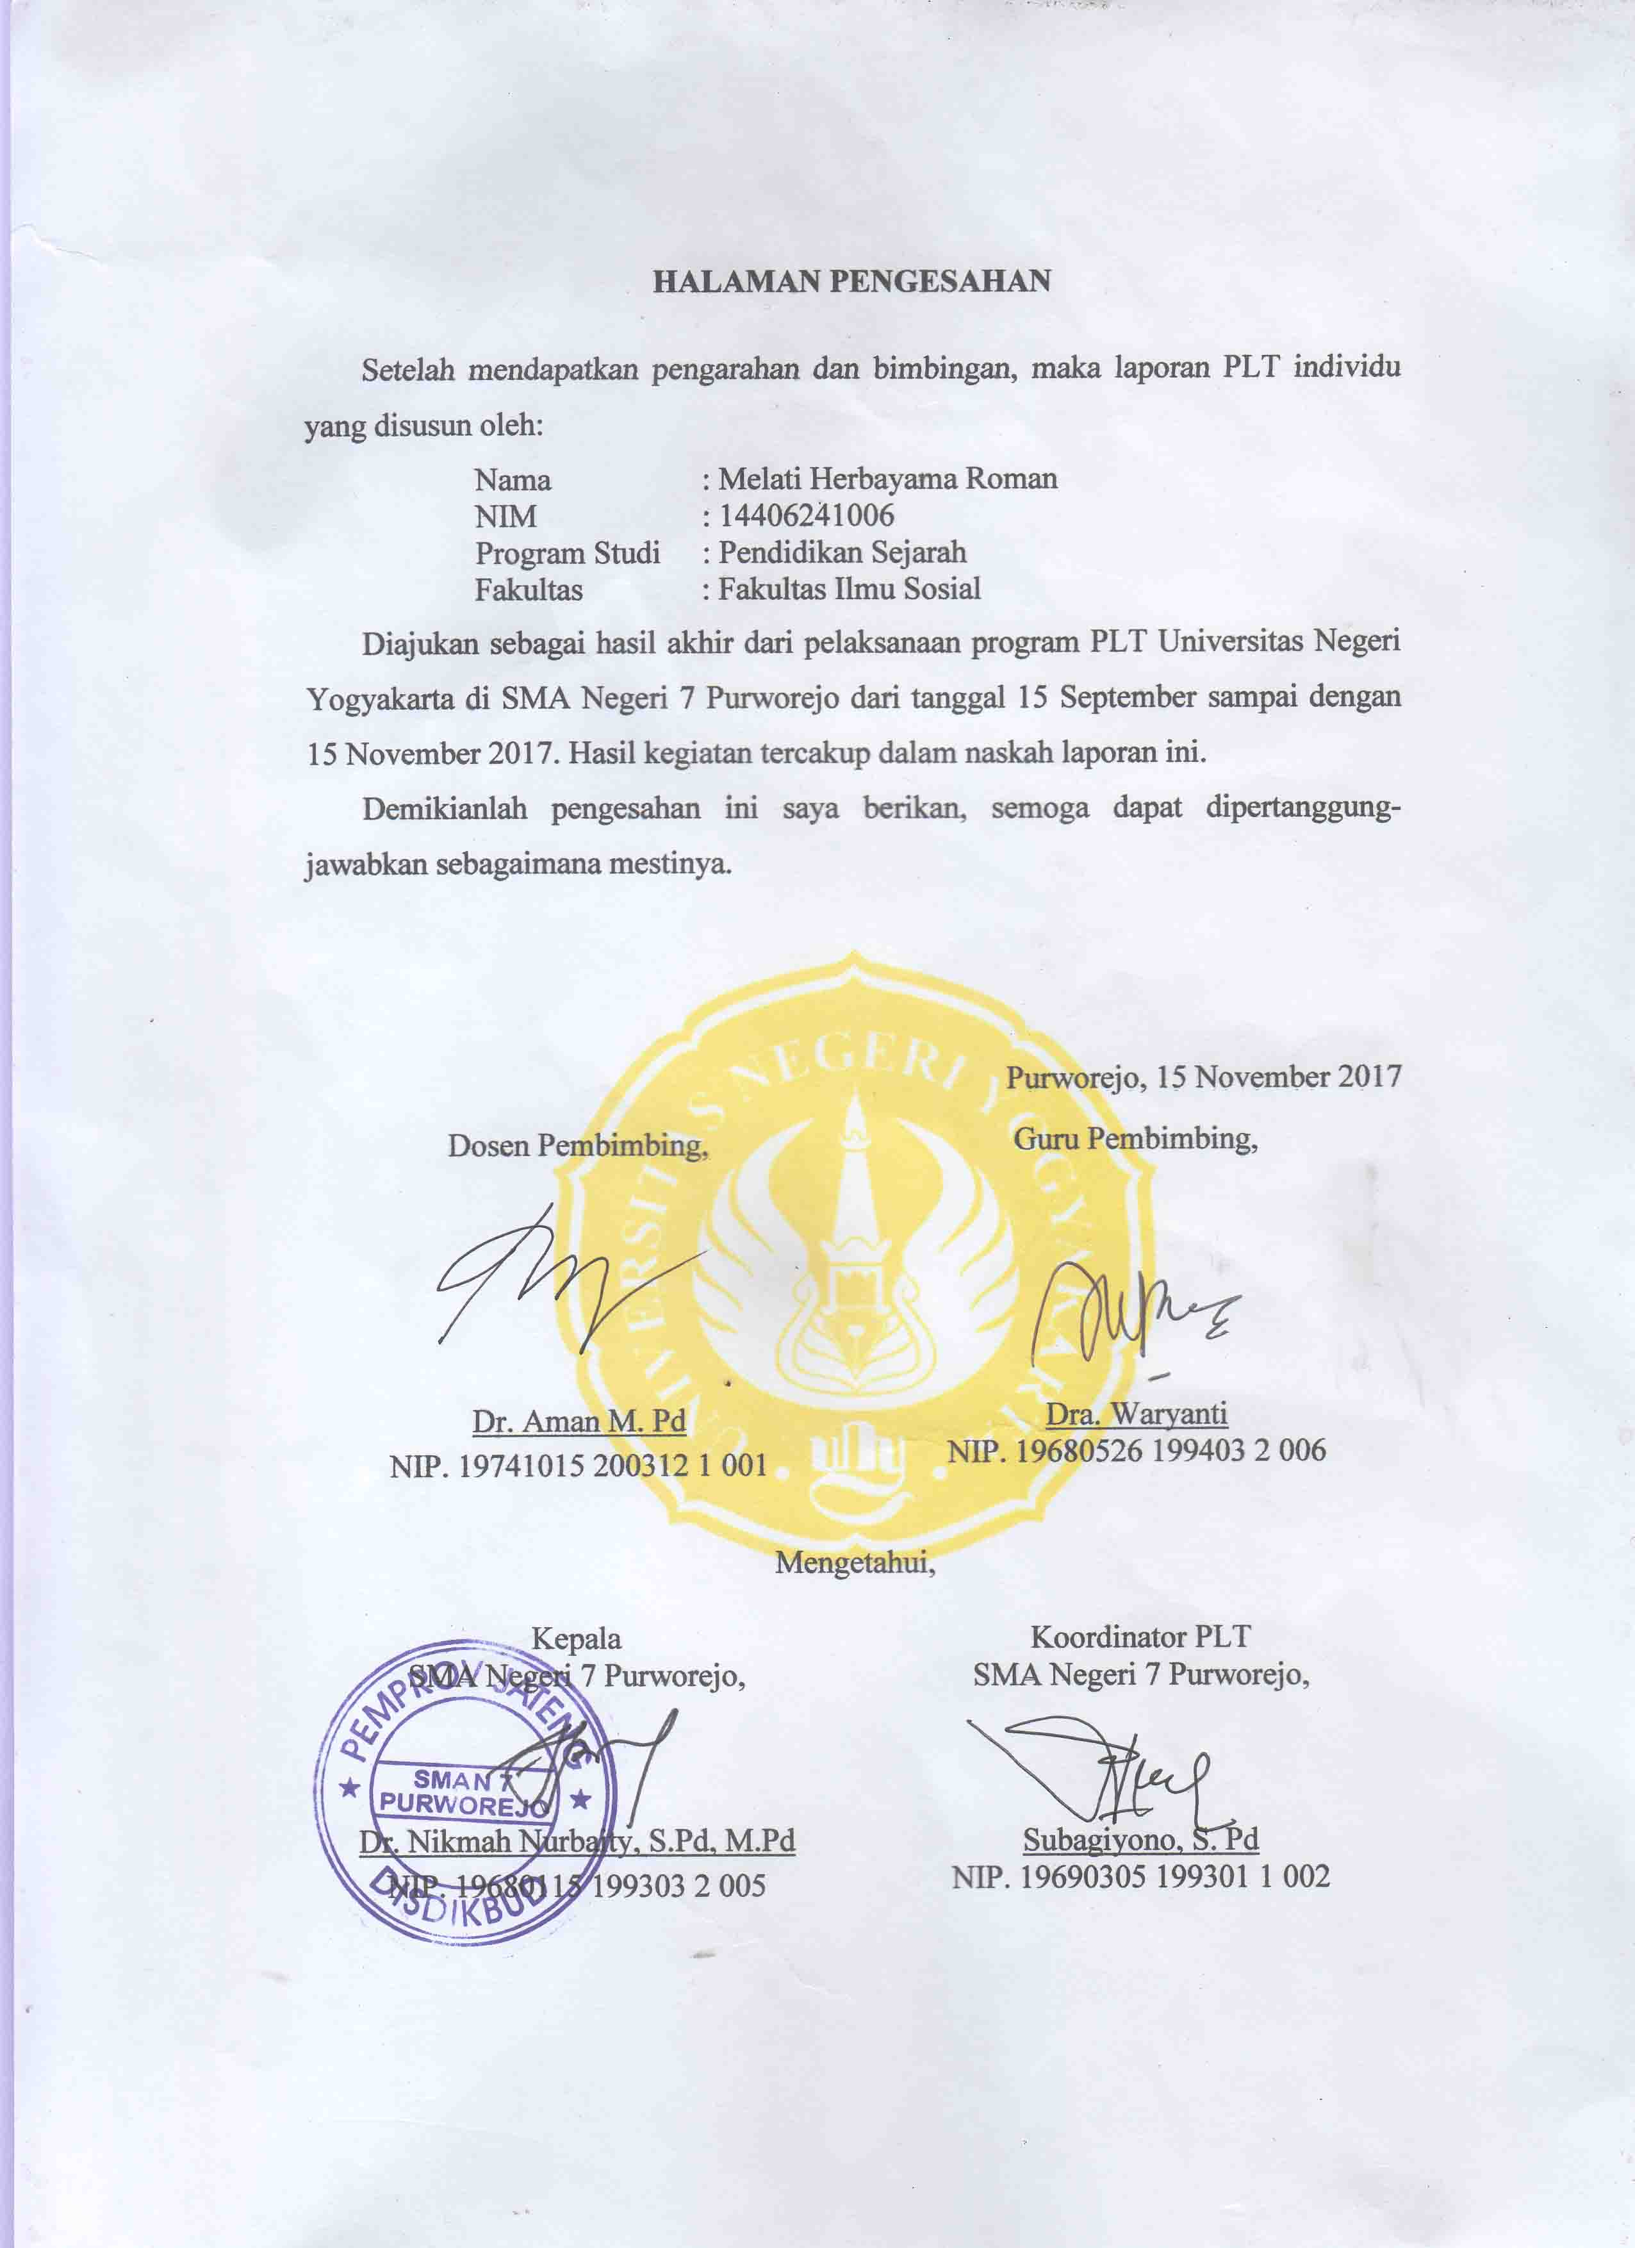

KATA PENGANTAR

Puji syukur kehadirat Allah SWT yang telah melimpahkan rahmat serta karunia-Nya sehingga pelaksanaan kegiatan Praktik Lapangan Terbimbing (PLT) yang diselenggarakan pada semester VII Tahun Ajaran 2017/2018 di SMA N 7 Purworejo dapat berjalan dengan lancar. Laporan kegiatan Praktik Lapangan Terbimbing (PLT) ini merupakan salah satu bentuk pertanggung-jawaban tertulis atas terlaksananya kegiatan Praktik Lapangan Terbimbing (PLT) selama kurang lebih 9 (sembilan) minggu terhitung mulai tanggal 15 September 2017 sampai dengan 15 November 2017.
Kegiatan Praktik Lapangan Terbimbing (PLT) tentu tidak terlepas dari bantuan berbagai pihak yang telah ikut berperan dalam terlaksananya kegiataan ini, baik secara langsung maupun tidak langsung. Sebagai ungkapan rasa syukur, penyusun mengucapkan terima kasih kepada:
- Prof. Dr. Sutrisna Wibawa, M.Pd., M.A., selaku Rektor Universitas Negeri Yogyakarta yang telah memberikan kesempatan untuk melaksanakan kegiatan PLT.
- Kepala LPPMP beserta para staffnya yang telah memberikan arahan, informasi, dan bekal dalam melaksanakan kegiatan PLT.
- Dr. Aman, M.PD., selaku Dosen Pembimbing Lapangan PLT dan sebagai Dosen Pembimbing Jurusan Pendidikan Sejarah yang telah memberikan bimbingan, perhatian, dan semangat selama kegiatan PLT.
- Dr. Nikmah Nurbaity, S.Pd., M.Pd., selaku Kepala SMA Negeri 7 Purworejo yang telah menyediakan berbagai fasilitas demi kelancaran kegiatan PLT.
- Subagiyono, S.Pd., selaku koordinator PLT SMA Negeri 7 Purworejo yang telah memberikan dukungan, bimbingan, dan motivasi sehingga kegiatan PLT dapat berjalan dengan lancar.
- Dra. Waryanti, selaku guru pamong di SMA Negeri 7 Purworejo yang telah memberikan saran, nasehat, dan arahan yang sangat bermanfaat dalam menjalankan kegiatan PLT.
- Seluruh guru, staff, dan karyawan SMA Negeri 7 Purworejo yang dengan ikhlas telah berkenan membantu pelaksanaan PLT.
- Peserta didik SMA Negeri 7 Purworejo, terimakasih atas kerjasamanya.
- Teman-teman Kelompok PLT UNY SMA Negeri 7 Purworejo, terimakasih atas kerjasama, persahabatan, dan suka duka yang telah kita jalani bersama.
Laporan ini dibuat sesuai dengan keadaan yang sebenarnya dan sesuai dengan program yang dilaksanakan. Penyusun menyadari bahwa dalam pelaksanaan kegiatan PLT ini masih jauh dari sempurna. Oleh karena itu, penyusun mohon maaf kepada semua pihak, apabila terdapat kesalahan-kesalahan yang disengaja maupun tidak disengaja. Saran dan kritik yang membangun selalu diharapkan agar dalam kegiatan selanjutnya bisa menjadi lebih baik lagi.
Demikian laporan pelaksanaan kegiatan PLT, semoga dapat dijadikan bahan pertimbangan sebagaimana mestinya. Terimakasih.

Purworejo, 14 November 2017

Penyusun

DAFTAR ISI

HALAMAN JUDUL .................................................................................... | i
HALAMAN PENGESAHAN …................................................................. | ii
KATA PENGANTAR ................................................................................. | iii
DAFTAR ISI ................................................................................................. | v
DAFTAR LAMPIRAN ................................................................................ | vi
ABSTRAK .................................................................................................... | vii
BAB I. PENDAHULUAN ........................................................................... | 1
- Analisis Situasi .................................................................................... | 2
- Perumusan Program Kegiatan PLT ..................................................... | 10
BAB II. KEGIATAN PLT .......................................................................... | -
- Persiapan .............................................................................................. | -
- Pelaksanaan Program ........................................................................... | -
- Analisis Hasil Program ........................................................................ | -
BAB III. PENUTUP .................................................................................... | -
- Simpulan .............................................................................................. | -
- Saran .................................................................................................... | -
DAFTAR PUSTAKA .................................................................................. | -
LAMPIRAN ................................................................................................. | -

DAFTAR LAMPIRAN

LAMPIRAN 1 : Matriks Program Kerja PLT
LAMPIRAN 2 : Catatan Harian Pelaksanaan PLT
LAMPIRAN 3 : Silabus
LAMPIRAN 4 : Rencana Pelaksanaan Pembelajaran
LAMPIRAN 5 : Soal Ulangan Harian
LAMPIRAN 6 : Daftar Hadir dan Nilai Siswa
LAMPIRAN 7 : Analisis Butir Soal
LAMPIRAN 8 : Kalender Pendidikan
LAMPIRAN 9 : Dokumentasi Kegiatan PLT

PRAKTIK LAPANGAN TERBIMBING
SMA NEGERI 7 PURWOREJO
UNIVERSITAS NEGERI YOGYAKARTA
2017

ABSTRAK
Oleh: Melati Herbayama Roman

Universitas Negeri Yogyakarta sebagai salah satu universitas dengan latar belakang pendidikan memiliki tugas sebagai pencetak tenaga kependidikan yang handal dan profesional untuk dunia pendidikan. Melalui program-program mata kuliah kependidikan yang dilaksanakan baik teori, praktik, maupun lapangan diharapkan mampu memberi bekal pengetahuan dan keterampilan kepada para mahasiswa tentang proses belajar mengajar. Praktik Lapangan Terbimbing (PLT) merupakan salah satu bentuk pendidikan dengan cara memberikan pengalaman belajar di lapangan secara langsung kepada mahasiswa untuk mengaplikasikan kemampuan akademis maupun praktik dalam dunia pendidikan. Sebelum mengikuti PLT, mahasiswa mengikuti mata kuliah micro teaching sebagai awal pembelajaran untuk praktik PLT. SMA Negeri 7 Purworejo yang beralamatkan di Jalan Ki Mangunsarkoro 1 Purworejo, Jawa Tengah, merupakan salah satu dari sekian banyak sekolah yang dijadikan lokasi PLT UNY pada tahun 2017.
Kegiatan PLT ini dilaksanakan pada tanggal 15 September – 15 November 2017. Mata pelajaran yang diampu oleh penyusun adalah Sejarah dengan alokasi waktu tiap minggu sebanyak 12 jam pelajaran untuk kelas XI MIPA. Penyusun sendiri mengampu 6 kelas, yaitu kelas XI MIPA 1, XI MIPA 2, XI MIPA 3, XI MIPA 4, XI MIPA 5, dan XI Bahasa. Kegiatan belajar mengajar dilaksanakan selama 24 Jam pertemuan terdiri dari 12 Jam pertemuan untuk pemberian materi dan 12 Jam pertemuan untuk evaluasi.
Secara keseluruhan, program kerja PLT terlaksana dengan baik, meskipun masih ada kekurangan. Diawali dari persiapan PLT berupa konsultasi silabus, Rencana Pelaksanaan Pembelajaran (RPP), metode pembelajaran, evaluasi dan lembar penilaian. Dalam pelaksanaan PLT terdapat beberapa hambatan namun masih dalam taraf wajar. Hambatan-hambatan tersebut diharapkan dapat memberikan pengalaman yang berharga bagi penyusun untuk lebih meningkatkan kualitas, terutama di bidang pendidikan.

Kata kunci: Universitas Negeri Yogyakarta (UNY), PLT, SMA Negeri 7 Purworejo.

BAB I

PENDAHULUAN
Sistem pendidikan nasional bertujuan untuk mengembangkan potendi peserta didik agar menjadi manusia yang beriman dan bertakwa kepada Tuhan Yang Maha Esa, berakhlak mulia, sehat, berilmu, cakap, kreatif, mandiri, dan menjadi warga negara yang demokratis serta bertanggungjawab. Bertolak pada tujuan sistem pendidikan nasional tersebut yaitu untuk mengembangkan potensi peserta didik, hal ini tidak terlepas dari peran guru sebagai seorang pendidik. Dalam bidang pendidikan, guru merupakan salah satu unsur penting yang harus ada karena peran dan tanggung jawab guru sangat menentukan dalam pencapaian keberhasilan penyelenggaraan pendidikan nasional.
Universitas Negeri Yogyakarta (UNY) merupakan perguruan tinggi yang ruang lingkupnya mencakup bidang kependidikan. UNY berupaya untuk membekali mahasiswanya dengan berbagai ilmu pengetahuan dan pengalaman sesuai dengan jurusannya. Pemberian ilmu pengetahuan tersebut diperoleh dari pengalaman melalui kegiatan Praktik Lapangan Terbimbing (PLT). Dalam kegiatan ini, mahasiswa diterjunkan ke sekolah untuk dapat mengenal, mengamati, dan mempraktikkan semua kompetensi yang diperlukan oleh seorang calon guru di lingkungan sekolah selain mengajar. Bekal yang diperoleh dalam kegiatan PLT ini diharapkan dapat dipakai sebagai modal untuk mengembangkan diri sebagai calon guru yang sadar akan tugas dan tanggungjawab sebagai seorang tenaga kerja akademis selain mengajar di kelas.
Kegiatan PLT merupakan mata kuliah intrakulikuler yang wajib ditempuh bagi tiap mahasiswa jenjang S1 program kependidikan. Dengan adanya PLT secara terpadu diharapkan dapat meningkatkan efisiensi dan kualitas penyelenggaraan proses pembelajaran PLT yang akan memberikan life skill bagi mahasiswa yaitu pengalaman belajar, dapat memperluas wawasan, melatih dan mengembangkan kompetensi mahasiswa dalam bidangnya, meningkatkan keterampilan, kemandirian, tanggungjawab, dan kemampuan dalam memecahkan masalah sehingga keberadaan program PLT ini sngat bermanfaat bagi mahasiswa sebagai tenaga kependidikan yang mendukung profesinya.
Sebelum melaksanakan kegiatan PLT, setiap mahasiswa harus mengetahui dan memahami kondisi lingkungan serta proses pembelajaran di lokasi tempat PLT. Oleh karena itu, mahasiswa PLT diwajibkan untuk melakukan observasi di sekolah yang bersangkutan. Kegiatan observasi dilakukan sebanyak dua kali. Observasi pertama dilakukan pada tanggal 1 Maret 2017. Tujuan observasi ini adalah agar mahasiswa mengetahui lokasi, lingkungan sekolah, sarana dan prasarana, serta situasi dan kondisi di SMA Negeri 7 Purworejo. Observasi kedua dilakukan pada tanggal 7 Maret 2017. Sasaran observasi ini adalah kegiatan pembelajaran di kelas pada mata pelajaran Sejarah. Tujuan observasi ini adalah agar mahasiswa mengetahui bagaimana proses belajar mengajar di kelas, cara mengajar guru, kurikulum yang dipakai, buku pegangan guru yang digunakan, mengamati kondisi peserta didik pada saat kegiatan pembelajaran berlangsung, dan lain sebagainya. Dari hasil observasi, maka didapatkan analisis situasi yang bertujuan agar mahasiswa memperoleh gambaran mengenai kondisi dan proses pembelajaran yang dilakukan di sekolah beserta kelengkapan sarana dan prasarana yang menunjang proses pembelajaran.
- Analisis Situasi
Sekolah Menengah Atas (SMA) Negeri 7 Purworejo berada di komplek Jalan Ki Mangunsarkoro No 1 Purworejo, di atas tanah seluas 46.457 m².
Gedung yang sarat nilai sejarah ini merupakan warisan peninggalan pemerintah Belanda yang dibangun pada tahun 1915. SMA Negeri 7 Purworejo merupakan salah satu SMA yang bernaung di bawah Kementrian Pendidikan Nasional.
Kondisi geografis SMA Negeri 7 Purworejo berada di lingkungan perkotaan dengan batas wilayah:
- Sebelah timur berbatasan dengan Jalan Yogyakarta.
- Sebelah selatan berbatasan dengan SMP Negeri 1 Purworejo.
- Sebelah barat berbatasan dengan Jalan Kolonel Sugiono.
- Sebelah utara berbatasan dengan Rumah Dinas SMA Negeri 7 Purworejo.
Selain dilengkapi dengan berbagai fasilitas penunjang demi lancarnya pendidikan di SMA Negeri 7 Purworejo, terdapat tata tertib yang dapat membedakan sekolah ini dengan sekolah lain, yaitu:
- Pukul 06.15 WIB, di depan pintu gerbang sudah ada 3 Patroli Keamanan Sekolah (PKS) yang bertugas untuk mengecek kelengkapan Standart Performance (STP).
- Pukul 06.20 WIB kecuali hari Senin, bendera merah putih dikibarkan dan seluruh warga sekolah wajib memberi hormat.
- Pukul 06.30 WIB bel masuk kelas sudah berbunyi.
- Pukul 06.35 WIB pintu gerbang ditutup, peserta didik yang terlambat wajib melaporkan diri dan menerima sanksi kedisiplinan.
- Pada jam pelajaran pertama sebelum memulai kegiatan belajar mengajar, peserta didik berdoa dan menyanyikan lagu Indonesia Raya.
- Kondisi Fisik Sekolah
Di SMA Negeri 7 Purworejo, terdapat jenis dua gedung. Ada gedung yang hanya terdiri dari satu lantai, ada juga gedung yang terdiri dari dua lantai. Gedung-gedung tersebut memiliki sarana dan prasarana yang sudah memadai sebagai pendukung kegiatan belajar mengajar, antara lain:
- Ruang Belajar
SMA Negeri 7 Purworejo memiliki 29 ruang kelas yang dapat digunakan untuk kegiatan belajar mengajar dengan rincian sebagai berikut:
- Sepuluh ruang kelas untuk kelas X, yaitu kelas X MIPA 1, X MIPA 2, X MIPA 3, X MIPA 4, X MIPA 5, X MIPA 6, X IIS 1, X IIS 2, X IIS 3, dan X IBB.
- Sembilan ruang kelas untuk kelas XI, yaitu kelas XI MIPA 1, XI MIPA 2, XI MIPA 3, XI MIPA 4, XI MIPA 5, XI IIS 1, XI IIS 2, XI IIS 3, dan XI IBB.
- Sepuluh ruang kelas untuk kelas XII, yaitu kelas XII MIPA 1, XII MIPA 2, XII MIPA 3, XII MIPA 4, XII MIPA 5, XII MIPA 6, XII IIS 1, XII IIS 2, XII IIS 3, dan XII IBB.
- Ruang Kantor
Ruang kantor terdiri dari ruang kepala sekolah, ruang wakil kepala sekolah, ruang guru, ruang tata usaha, ruang bimbingan konseling, ruang piket, dan ruang TRRC.
- Ruang Kegiatan Peserta Didik
- Ruang OSIS
- Ruang Redaksi Majalah Sekolah (Ekspresi)
- Ruang Pecinta Alam (Palasmega)
- Ruang Pramuka
- Ruang Keterampilan
Terdapat 3 ruang keterampilan. Ruang keterampilan yang pertama digunakan untuk kegiatan seni musik, ruang keterampilan yang kedua digunakan untuk kegiatan karawitan, dan ruang keterampilan yang ketiga digunakan untuk kegiatan seni rupa.
- Ruang Pertemuan
Ruang pertemuan di SMA Negeri 7 Purworejo sering digunakan untuk kegiatan rapat maupun pertemuan.
- Ruang Multimedia
Ruang multimedia terletak di sebelah ruang TU. Ruang ini digunakan sebagai ruangan operator jaringan internet. Ruangan ini dilengkapi dengan meja dan kursi operator, papan tulis, komputer, keyboard, speaker, dan LCD.
- Ruang Fotokopi
Ruang fotokopi digunankan untuk percetakan administrasi dan sebagai ruang pusat pengumuman.
- Laboratorium
- Laboratorium Kimia
- Laboratorium Fisika
- Laboratorium Biologi
- Laboratorium IPS
- Laboratorium Bahasa
- Laboratorium Komputer
- Perpustakaan
Di perpustakaan SMA Negeri 7 Purworejo tersedia berbagai macam buku, baik buku pelajaran maupun non-pelajaran yang dapat dibaca oleh peserta didik di tempat dan ada beberapa buku yang diperbolehkan untuk dipinjam. Perpustakaan ini didukung dengan ruang baca yang nyaman sehingga membuat perpustakaan ramai dikunjungi oleh peserta didik baik pada jam istirahat maupun pada jam pada jam pelajaran kosong. Di perpustakaan juga tersedia fasilitas komputer yang terkoneksi dengan internet.
- Fasilitas Olahraga
Fasilitas yang dimiliki SMA Negeri 7 Purworejo antara lain:
- Lapangan Voli
- Lapangan Basket
- Lapangan Sepakbola
- Lapangan Atletik
- Lapangan Bulutangkis
- Lapangan Futsal dan Basket Indoor
- Unit Kegiatan Sekolah
Fasilitas yang terdapat di UKS SMA Negeri 7 Purworejo yaitu adanya pelayanan dari dokter umum. Terdapat 2 ruang UKS untuk putra dan putri.
- Masjid
Masjid di SMA Negeri 7 Purworejo dibangun di tengah-tengah lingkungan sekolah. Selain digunakan untuk ibadah dan kegiatan keagamaan (ROHIS), masjid ini juga sering digunakan untuk Sholat Jum’at baik oleh warga sekolah maupun warga sekitar.
- Kamar Mandi
- Kamar mandi untuk Bapak Guru/Karyawan
- Kamar mandi untuk Ibu Guru/Karyawati
- Kamar mandi untuk peserta didik putra
- Kamar mandi untuk peserta didik putri
- Kamar mandi umum
- Aula Sekolah
Aula sekolah di SMA Negeri 7 Purworejo bernama Wisma Budaya. Aula ini berukuran besar sehingga sering digunakan sebagai pusat kegiatan kurikuler maupun ekstrakurikuler. Seringkali Aula Wisma Budaya disewa oeang luar untuk kegiatan workshop, rapat besar, maupun resepsi pernikahan.
- Bank
Fasilitas bank di SMA Negeri 7 Purworejo bernama Bank to School. Bank ini menyediakan pelayanan keuangan bagi peserta didik maupun bagi guru dan karyawan SMA Negeri 7 Purworejo, misalnya sebagai tempat pembayaran SPP peserta didik, pengambilan gaji guru dan karyawan, tabungan bagi peserta didik maupun guru dan karyawan, dan lain-lain.
- Kantin
Di SMA Negeri 7 Purworejo terdapat 5 kantin. Setiap kantin menjual makanan yang berbeda-beda. Selain menjual makanan ringan, kantin di sini juga menjual makanan berat seperti soto, bakso, nasi goreng, nasi kuning, opor, sop, kupat tahu, gado-gado, mie ayam, dan lain-lain.
- Koperasi Siswa
Koperasi siswa SMA Negeri 7 Purworejo tidak hanya menjual snack tetapi juga menyediakan berbagai macam kebutuhan peserta didik mulai dari alat tulis, buku-buku pelajaran, atribut sekolah, dan lain-lain.
- Akses Wifi
Tersedianya fasilitas jaringan internet (Wifi) diseluruh lingkungan sekolah SMA Negeri 7 Purworejo, seperti di Kelas, di Kantor, di Laboratorium, dan lain-lain.
- Lahan Parkir
SMA Negeri 7 Purworejo menyediakan lahan parkir yang luas baik untuk peserta didik maupun guru/karyawan sehingga mereka tidak parkir di sembarang tempat.
- Potensi Sekolah
Selain mengamati sarana dan prasarana yang tersedia di SMA Negeri 7 Purworejo, kegiatan observasi ini juga mengamati tentang potensi SDM (Sumber Daya Manusia) yang dimiliki oleh SMA Negeri 7 Purworejo. Hasil observasi SDM di SMA Negeri 7 Purworejo adalah sebagai berikut:
- Potensi Peserta Didik
Potensi peserta didik dapat ditunjukkan melalui prestasi maupun organisasi. Potensi peserta didik SMA Negeri 7 Purworejo sangat baik, hal ini bisa dilihat dari minat belajar yang tinggi dan prestasi kejuaraan di berbagai bidang perlombaan mulai dari tingkat sekolah sampai tingkat nasional.
- Potensi Guru
SMA Negeri 7 Purworejo memiliki guru yang telah siap membantu kelancaran proses belajar mengajar di sekolah. Mayoritas guru merupakan PNS dengan tingkat pendidikan terakhir adalah S1. Terdapat pula beberapa orang guru yang telah bergelar S2. Berikut daftar nama guru mata pelajaran tahun 2017 di SMA Negeri 7 Purworejo:
Kode | Nama Guru | Tugas Mengajar
1. | Nikmah Nurbaity, S.Pd, M.Pd | Bahasa Inggris
2. | Dra. Tri Kustanti S, MM.Pd | Bahasa Indonesia
3. | Dra. Setyo Mulyaningsih, M.Pd | Bahasa Inggris
4. | Dra. Achyatinah | Sejarah
5. | Drs. Abdul Rochim | Matematika
6. | Dra. Widyastuti Tri Sulistyorini | Bahasa Prancis
7. | Dra. Rahmi Bekti Utami | Bahasa Inggris
8. | Drs. Mursito | Bahasa Inggris
9. | Drs. Ngali | BK
10. | Suyoto, S.Pd | Penjaskes
11. | Dra. Suprapti Handayani | Sosiologi
12. | C. Kusretno Widiyanti, S.Pd | Ekonomi + Akuntansi
13. | Yuli Sulistiyani, S.Pd | Fisika/PDK
14. | Sugiarto, S.Pd | Kimia
15. | Dra. Martina Tatik Sulanjari | Bahasa Indonesia
16. | Drs. Dani Safari | Geografi
17. | Laurentius Widarto, S.Pd, M.Pd | Bahasa Jawa
18. | Ani Purwaningsih, S.Pd | PKn
19. | Dra. Waryanti | Sejarah
20. | Sukimin, S.Pd | Fisika
21. | Drs. Bambang Hiru Setyadi | Bahasa Inggris
22. | Dra. Eny Indarwati | Bhs. Sastra Indonesia
23. | Sadmo Widodo, S.Pd | Matematika
24. | Dra. Dwi Wismiyati | Fisika
25. | Muh. Nur Setyawan, S.Pd, MM | Seni Budaya
26. | Dra. Theresia Endah Sumekar | Matematika
27. | Dra. Siti Sundari Resmiati, M.Pd | Sejarah
28. | Dra. Asiyah | Biologi
29. | Dra. Titik Mulawati | Bahasa Indonesia
30. | Subagiyono, S.Pd | Bahasa Inggris
31. | Sururiyah, S.Pd | BK
32. | RR. Siti Mursih, S.Pd | BK
33. | Drs. Supriyadi | Matematika
34. | Sri Utami, S.Pd | Matematika
35. | Linda Endang Suhayati, S.Pd | PKn
36. | A. Muzaki, S.Pd, M.Eng | Kimia
37. | Darmono, S.Pd | Matematika
38. | Tri Wuryani, M.Pd | Fisika/PDK
39. | Ucik Hartono, M.Pd | Geografi
40. | Agus Setiyono, M.Pd | Bahasa Inggris
41. | Robingatul Muthmainah, M.Pd | Pend. Agama Islam
42. | Much. Solichin, S.Pd | Penjasorkes
43. | Yohanes Setyo Prabowo, M.Kom | TIK
44. | Hari Peni Sri Pamedar, S.Si. M.Eng | Biologi
45. | Wimbar Kumoro Darmayekti, SE | Ekonomi/Prakarya
46. | Martha Yuniawati, S. Th | Pend. Agama Kristen
47. | Suparno, BA | Pend. Agama Katholik
48. | Triana Wijayanti, S.Pd | Bahasa Prancis
49. | Lia Puspitasari, S.Psi | BK
50. | Anindito Wisma A, S.Pd.Jas. MM.Pd | Penjasorkes
51. | Akhid Lutfian, M.Pd | Bahasa Inggris
52. | Rosyid Anwar, S.Pd. I | Pend. Agama Islam
53. | Lia Prastyawati, M.Pd | Sosiologi Antropologi
54. | Dian Permatasari, S.Pd | Bahasa Jepang
55. | Suprapto Efendi, S.Pd | Seni Budaya
56. | Dwi Puspitaningrum, M.Pd | Bahasa Jawa
57. | Hada Akhmajaya, M.Pd | Kimia
58. | Aji Yudha Pranata, S.Pd | Penjasorkes
59. | Ahmada Muhsin, S.Pd | BK
60. | Muhammad Syukron Izazin, S.Pd | PAI
61. | Drs. Yuli Siswanto | Sejarah
62. | Taufik Khoirurochman, M.Pd | Bahasa Indonesia
63. | Prawatya Bagus Wicaksono,S.Pd | Matematika
64. | Joko Sudarto, S.Pd | Biologi
65. | R. Daru Mukti Tri Winarsa, S.T | TIK

- Karyawan
SMA Negeri 7 Purworejo memiliki karyawan yang cukup memadai dengan tugasnya masing-masing. Karyawan tersebut meliputi: karyawan tata usaha, laboran, penjaga perpustakaan, tukang kebun/kebersihan, dan penjaga sekolah.
- Perumusan Program & Rancangan Kegiatan PLT
Rumusan kegiatan PLT dilakukan sejak bulan September 2017. Kesiapan mental, materi, situasi dan kondisi sekolah, komponen-komponen sekolah merupakan faktor penting yang sangat mendukung kegiatan PLT. Dari permasalahan-permasalahan tersebut, sebelum kegiatan PPT dimulai, mahasiswa terlebih dahulu mengetahui situasi dan kondisi sekolah serta hal-hal yang terkait dengan kelancaran pelaksanaan PLT. Program PLT akan dapat berjalan dengan lancar, efektif, dan efisien, dengan membuat suatu rancangan atau rencana yang matang mengenai pelaksanaan kegiatan PLT.
Adapun rumusan program PPL yang akan dilaksanakan penulis di SMA Negeri 7 Purworejo adalah sebagai berikut:
- Tahap Persiapan di Kampus
Adapun rancangan Praktik Lapangan Terbimbbing (PLT) ini yaitu dengan adanya kegiatan pengajaran terbatas (micro teaching). Micro Teaching merupakan mata kuliah dengan bobot 2 sks yang dilaksanakan oleh mahasiswa pada semester 6. Micro Teaching adalah latihan mengajar yang dilakukan oleh mahasiswa di kelas dengan temannya sebagai peserta didik, di bawah bimbingan dosen pembimbing. Pemberian mata kuliah ini dimaksudkan untuk mempersiapkan mahasiswa agar siap mengajar di kelas yang sesungguhnya.
- Observasi Sekolah dan Kegiatan Pembelajaran
Observasi sekolah merupakan kegiatan awal yang dilakukan oleh mahasiswa di tempat praktik berupa observasi fisik baik sarana dan prasarana, sumber daya manusia, kegiatan pembelajaran, maupun norma atau peraturan-peraturan di SMA Negeri 7 Purworejo. Observasi pembelajaran dilaksanakan dengan mengamati guru mata pelajaran bahasa Prancis dalam melaksanakan proses belajar mengajar di dalam kelas. Observasi ini dilakukan untuk lebih mengenal peserta didik, suasana dan proses pembelajaran sehingga dapat merencanakan pembelajaran yang baik ketika melaksanakan PLT nanti.

- Persiapan Perangkat Pembelajaran
- Menyusun Perangkat Pembelajaran
Perangkat pembelajaran yang dibuat meliputi: Analisis minggu efektif KBM, Program Tahunan, Program Semester, Silabus, dan media pembelajaran. Kegiatan ini dilakukan di bawah bimbingan guru pembimbing di sekolah.
- Menyusun Rencana Pelaksanaan Pembelajaran (RPP)
Sebagai persiapan mengajar praktikan harus membuat rencana pelaksanaan pembelajaran (RPP) yang disesuaikan dengan silabus. Dalam penyusunan RPP, praktikan mengkonsultasikan dengan guru pembimbing. RPP dibuat untuk satu kali pertemuan (dua jam pelajaran) atau disesuaikan dengan kebutuhan. Hal ini dimaksudkan agar proses pembelajaran dapat berjalan sesuai rencana atau tidak menyimpang dari kurikulum yang ada.
- Persiapan Materi Ajar dan Pengembangan Media Pembelajaran
Sebelum proses pembelajaran berlangsung, setelah berkoordinasi dengan guru pembimbing, praktikan melakukan persiapan materi. Materi yang disiapkan oleh praktikan terlebih dahulu dikonsultasikan kepada guru pembimbing. Kemudian, praktikan mengembangkan materi tersebut. Selain itu, praktikan juga merencanakan metode pembelajaran yang akan digunakan saat proses pembelajaran berlangsung.
- Melaksanakan Praktik Mengajar di Kelas
Dalam praktik mengajar mandiri, praktikan melaksanakan praktik mengajar sesuai dengan mata pelajaran yang diampu yaitu Sejarah. Kegiatan praktik mandiri meliputi:
- Membuka Pembelajaran
- Mengecek kesiapan siswa
- Memimpin doa
- Memberi salam
- Mengecek kehadiran siswa
- Memberikan apersepsi
- Memberikan motivasi
- Menyampaikan tujuan pembelajaran yang akan dicapai
- Pokok Pembelajaran
- Memberikan materi
- Menjawab pertanyaan dari peserta didik
- Menghidupkan keaktifan kelas
- Memeriksa pekerjaan peserta didik
- Mengecek pemahaman peserta didik
- Menutup Pembelajaran
- Membimbing peserta didik untuk menarik kesimpulan
- Memberikan tugas untuk dikerjakan di rumah
- Bimbingan dan evaluasi praktik mengajar
Sebelum praktik mengajar, mahasiswa melakukan bimbingan terlebih dahulu dengan guru pembimbing mengenai materi yang akan disampaikan kepada peserta didik. Setelah melakukan kegiatan praktik mengajar di kelas, guru pembimbing memberikan evaluasi mengenai pelaksanaan praktik mengajar.
- Praktik Persekolahan
Berbagai macam kegiatan dilaksanakan oleh mahasiswa selama melaksankan Praktik Lapangan Terbimbing seperti:
- Piket di ruang piket
- Kegiatan Penilaian Tengah Semester
- Upacara bendera
- Kegiatan Ekstrakulikuler ( Basket )
- Mengikuti Kegiatan Sekolah
Mahasiswa juga mengikuti kegiatan yang diadakan sekolah, seperti:
- Kegiatan Pasca Mid
- Kegiatan Bulan Bahasa
- Upacara Sumpah Pemuda
- Upacara Hari Pahlawan
- Pameran Seni Lukis
- Penyusunan Program PLT
Kegiatan penyusunan laporan dilaksanakan sejak minggu kedua melakukan kegiatan PTL sampai minggu terakhir melaksanakan kegiatan PPL setelah praktik mengajar mandiri. Hal ini dimaksudkan agar penulis tidak tergesa-gesa di minggu terakhir kegiatan PLT. Laporan PLT berfungsi sebagai pertanggungjawaban atas pelaksanaan program PLT dan untuk mengetahui kegiatan mahasiswa PLT selama melaksanakan tugasnya.
- Penarikan PPL
Kegiatan Penarikan PLT dilaksanakan pada hari Rabu, 15 November 2017 yang sekaligus menandai berakhirnya kegiatan PLT di SMA N 7 Purworejo.

BAB II
KEGIATAN PLT
Rangkaian kegiatan PLT dimulai sejak mahasiswa berada di kampus sampai di SMA Negeri 7 Purworejo. Penyerahan mahasiswa di sekolah dilaksanakan pada tanggal 15 September 2017. Praktik lapangan terbimbing dilaksanakan kurang lebih selama dua bulan, dimana mahasiswa PLT harus benar-benar mempersiapkan diri baik mental maupun fisik. Secara garis besar kegiatan PLT meliputi:
- Persiapan
- Persiapan di Universitas Negeri Yogyakarta
- Orientasi Pembelajaran Mikro
Pengajaran mikro merupakan mata kuliah wajib tempuh dan wajib lulus bagi mahasiswa program studi kependidikan terutama menjelang PLT. Mata kuliah ini dilaksanakan selama satu semester sebelum pelaksanaan praktik pengalaman lapangan, yaitu pada semester VI. Dalam kegiatan ini mahasiswa calon guru dilatih keterampilannya dalam menyelenggarakan proses pembelajaran di kelas. Dalam kuliah ini mahasiswa dibagi menjadi beberapa kelompok yang setiap kelompoknya terdiri dari 15 sampai 25 mahasiswa di bawah bimbingan dan pengawasan oleh dua dosen pembimbing. Setiap kelompok mengadakan pengajaran mikro bersama dosen pembimbing dalam dua kali seminggu pada hari yang telah disepakati bersama dan melakukan pengajaran mikro selama 10-15 menit setiap kali tampil.
Praktik Pembelajaran Mikro meliputi:
- Praktik menyusun perangkat pembelajaran berupa Rencana Pelaksanaan Pembelajaran (RPP) dan media pembelajaran.
- Praktik membuka pelajaran.
- Praktik mengajar dengan metode yang dianggap sesuai dengan materi yang disampaikan.
- Praktik menyampaikan materi, baik berupa materi fisik maupun non fisik.
- Teknik bertanya pada peserta didik.
- Teknik menjawab pertanyaan peserta didik.
- Praktik penguasaan atau pengelolaan kelas.
- Praktik menggunakan media pembelajaran yang sesuai dengan materi yang disampaikan.
- Praktik menutup pelajaran.
- Pembekalan PPL
Pembekalan pertama dilaksanakan ditingkat jurusan untuk seluruh mahasiswa yang mengambil mata kuliah PLT. Pembekalan kedua dilaksanakan ditingkat fakultas oleh pihak LPPMP dengan jadwal yang telah ditentukan. Pembekalan ketiga dilaksanakan oleh DPL PLT masing-masing kelompok, di tempat yang ditentukan sendiri oleh masing-masing DPL. DPL PLT untuk lokasi SMA Negeri 7 Purworejo adalah Dr. Aman, M.Pd yang merupakan dosen jurusan Pendidikan Sejarah, dan DPL PLT yang dipilih oleh pihak LPPMP dan koordinator PLT dari masing-masing jurusan.
- Persiapan di SMA Negeri 7 Purworejo
  - Observasi Fisik
Sasaran dari kegiatan observasi fisik ini meliputi gedung sekolah, lingkungan sekolah, serta fasilitas dan kelengkapan yang akan menjadi tempat praktik mengajar. Observasi pertama dilaksanakan pada tanggal 1 Maret 2017.
  - Observasi Mengajar dan Observasi Peserta Didik
Tujuan dari observasi ini adalah untuk memperoleh pengetahuan dan juga pengalaman pendahuluan proses pembelajaran. Obyek pengamatan yaitu kompetensi profesional yang telah dicontohkan oleh guru pembimbing di kelas pada saat micro teaching. Tidak lupa sebelumnya mahasiswa juga melakukan observasi untuk perangkat pembelajaran (RPP dan Silabus). Mahasiswa melakukan observasi untuk mengamati bagaimana cara guru dalam membuka pelajaran, menyajikan materi, metode pembelajaran, penggunaan media, penggunaan bahasa, penggunaan waktu, cara memotivasi peserta didik, gerak, teknik penguasaan kelas, teknik bertanya, bentuk dan cara evaluasi, kemudian menutup pelajaran.
Adapun hasil observasi kelas mengenai rangkaian proses mengajar guru adalah:
- Membuka Pelajaran
Sebelum pelajaran dimulai, terlebih dahulu peserta didik berdoa kemudian mengucapkan salam yang dipimpin oleh ketua kelas. Sebelum memulai materi, guru sejarah terlebih dahulu mengulas kembali materi yang sebelumnya telah dipelajari untuk mengingatkan peserta didik pada materi yang sebelumnya.
- Menyajikan Materi
Materi yang akan diberikan kepada peserta didik di dalam kelas sudah terstruktur dengan baik dan jelas. Guru sejarah menjelaskan materi dengan runtut, sesuai dengan tingkat pemahaman peserta didik.
- Metode Pembelajaran
Metode pembelajaran yang digunakan oleh guru sejarah adalah metode ceramah, tanya jawab dan diakhiri dengan evaluasi/pemberian tugas.
- Penggunaaan Media
Media yang digunakan adalah papan tulis, spidol dan penghapus. Media lain yang digunakan ada buku teks pelajaran sejarah wajib. Guru tidak menggunakan media seperti proyektor dan laptop.
- Penggunaan Bahasa
Bahasa yang digunakan guru sejarah cukup komunikatif, sehingga peserta didik bisa mengikuti pelajaran dan memahami apa yang disampaikan oleh guru. Dalam pembelajaran, guru menjelaskan dengan bahasa Indonesia yang mudah dipahami oleh peserta didik.
- Penggunaan Waktu
Penggunaan waktu cukup efektif dan efisien. Guru dan peserta didik sama-sama masuk kelas dengan tepat waktu.
- Cara Memotivasi Peserta Didik
Dalam memberi motivasi kepada peserta didik, guru mengulas kembali materi yang sebelumnya telah dipelajari dan mengkaitkannya dalam sebuah cerita sehari-hari. Selain itu, guru sedikit memberikan cerita di luar konteks yang dapat memotivasi peserta didik.
- Gerak
Dalam kegiatan belajar mengajar, guru sesekali berjalan ke belakang kelas untuk menanyakan tugas yang diberikan. Gerakan guru santai dan luwes tetapi juga serius.
- Teknik Penguasaan Kelas
Guru mampu menguasi kelas dengan baik. Ketika ada peserta didik yang tidak memperhatikan maka guru akan menegur dengan memberikan pertanyaan kepada peserta didik tersebut sehingga perhatiannya kembali lagi ke pelajaran.
- Teknik Bertanya
Pertanyaan yang diberikan oleh guru adalah pertanyaan untuk seluruh peserta didik, tapi ketika tidak ada yang menjawab makan guru akan menunjuk salah satu peserta didik untuk menjawabnya dan meminta peserta didik lain untuk mengkoreksi/memberikan komentar atas pertanyaan tersebut.
- Bentuk dan Cara Evaluasi
Cara guru dalam mengevaluasi adalah memberikan pertanyaan kepada peserta didik dan langsung mengerjakannya di dalam kelas ataupun dikumpulkan. Selain itu, ada juga tes tertulis dan membaca.
- Menutup Pelajaran
Pelajaran ditutup dengan guru bersama peserta didik menyimpulkan hasil materi yang telah dibahas selama proses pembelajaran berlangsung. Kemudian guru menyampaikan materi yang akan dibahas pada pertemuan selanjutnya sebelum memberikan salam penutup.
Mahasiswa melakukan pengamatan/observasi belajar mengajar di dalam kelas meliputi: perilaku peserta didik ketika kegiatan belajar mengajar berlangsung serta perilaku peserta didik ketika berada di luar kelas. Observasi terhadap peserta didik meliputi:
- Perilaku peserta didik di dalam kelas
Pada saat di dalam kelas, peserta didik cukup aktif dalam mengikuti pelajaran, namun sebagian besar peserta didik kurang aktif dalam bertanya dan berinteraksi dengan guru terkait materi pembelajaran. Hal ini terbukti dengan peserta didik yang selalu mencatat apa yang guru tulis di papan tulis. Beberapa peserta didik juga memiliki rasa ingin tahunya yang tinggi tentang materi yang sedang dipelajari. Namun, masih ada beberapa peserta didik yang tiduran di dalam kelas, mengobrol bersama teman sebangkunya, dan mengoperasikan handphone secara diam-diam meskipun ada gurunya.
- Perilaku peserta didik di luar kelas
Perilaku peserta didik di luar kelas cukup sopan dan ramah kepada bapak/ibu gurunya. Seperti menegur, memberi senyum dan bersalaman ketika bertemu.
- Persiapan Mengajar
Seluruh program kerja PPL, banyak dibantu oleh guru pembimbing dalam menyiapkan administasi seorang guru seperti: Rencana Pelaksanaan Pembelajaran (RPP), perangkat pembelajaran, media pembelajaran dan daftar hadir.
    - Pembuatan Perangkat Pembelajaran
Perangkat pembelajaran memuat kompetensi yang akan diajarkan kepada peserta didik. Dalam upaya pencapaian kompetensi, perangkat pembelajaran ini harus dibuat secara matang. Mahasiswa harus paham mengenai materi pokok pembelajaran yang akan diajarkan, bagaimana metode penilaian yang akan digunakan, strategi apa yang akan dipakai, alokasi waktu yang tepat dan sumber belajar apa yang digunakan.
Setiap kali melakukan pengajaran di kelas, mahasiswa harus mempersiapkan bahan ajar yang akan digunakan, serta Rencana Pelaksanaan Pembelajaran (RPP) yang dapat digunakan sebagai panduan dalam melakukan minimal 8 kali tatap muka. Sehingga, dalam penyusunan RPP harus memperhitungkan waktu yang tersedia, jumlah jam mengajar perminggu, jumlah jam mengajar efektif dan materi yang akan disampaikan. Hal ini akan sangat bermanfaat untuk mematangkan persiapan sebelum mengajar dan menjadi sarana latihan bagi calon guru.
Pembuatan perangkat pembelajaran ini dibimbing oleh guru pembimbing PLT, dengan acuan kurikulum, kalender pendidikan serta buku pegangan guru. Dengan persiapan ini, diharapkan penyusun dapat melaksanakan kegiatan pembelajaran di kelas dengan baik. (RPP terlampir).
    - Pembuatan Media Pembelajaran
Pembuatan media pembelajaran bertujuan untuk membantu guru dalam proses belajar mengajar di kelas dengan menciptakan media pembelajaran yang menarik sehingga memudahkan peserta didik dalam pembelajaran.
    - Daftar Nilai Peserta Didik
Daftar nilai peserta didik berfungsi sebagai catatan nilai dari peserta didik apakah mengalami kenaikan atau penurunan dalam pembelajaran.
    - Persiapan Alat, Sarana dan Prasarana1
Alat, sarana dan prasarana yang dipersiapkan sebelum kegiatan PLT dilakukan adalah mempersiapkan alat tulis pribadi (kertas, buku, bolpoin, spidol, dll), alat berbasis IT (LCD, Laptop, dll), serta mempersiapkan ruangan yang akan dipakai (laboratorium).
    - Kondisi Fisik dan Mental.
Sebelum melaksanakan kegiatan PLT, sangat diperlukan kondisi fisik yang baik agar kegiatan dapat berjalan dengan lancar. Mempersiapkan kondisi fisik dan mental tidak kalah pentingnya dengan mempersiapkan sarana dan prasarana agar tercapainya tujuan dalam kegiatan ini.
- Pelaksanaan
Dalam pelaksanaan PLT di SMA 7 Purworejo yang dimulai pada tanggal 15 September sampai dengan 15 November 2017 masing-masing mahasiswa mendapatkan kesempatan untuk melakukan praktik mengajar di dalam kelas.
- Penyusunan Perangkat Pembelajaran
Sebelum melakukan praktik mengajar baik itu yang bersifat teori maupun praktik, maka mahasiswa harus mempersiapkan Rencana Pelaksanaan Pembelajaran (RPP). Di dalam RPP terdapat semua hal yang akan dilakukan selama proses pembelajaran. Seperti alokasi waktu, standar kompetensi dan kompetensi dasar, indikator dan tujuan yang akan dicapai, sumber belajar dan metode penilaian yang akan digunakan dalam pembelajaran. Sedangkan kisi-kisi soal dibuat untuk menyesuaikan tingkat kemampuan atau struktur kognitif peserta didik dengan tujuan pembelajaran yang ingin dicapai.
- Bentuk Kegiatan: Penyusunan perangkat pembelajaran
- Tujuan Kegiatan: Mempersiapkan perangkat pembelajaran
- Sasaran: Peserta didik kelas XI MIPA dan XI Bahasa
- Waktu Pelaksanaan: Sebelum praktik mengajar
- Praktik Mengajar di Kelas
Tujuan kegiatan praktik mengajar ini adalah menerapkan sistem pembelajaran di sekolah dengan menggunakan ilmu yang dimiliki. Praktikan melakukan praktik mengajar terbimbing bidang studi Sejarah secara langsung. Setiap pertemuan di kelas, guru pembimbing hanya ikut sekali masuk ke dalam kelas dan mengamati langsung proses mengajar yang dilakukan oleh praktikan. Hal ini merupakan praktik terbimbing.
Pada setiap awal proses pembelajaran selalu diawali dengan salam, berdoa, presensi, dilanjutkan dengan apersepsi yaitu dengan memberikan pertanyaan tentang materi sebelumnya yang sudah diajarkan sebelum masuk ke materi yang akan diajarkan, agar terjadi interaksi dan komunikasi antara praktikan dengan peserta didik.
Kegiatan praktik mengajar dilakukan mulai tanggal 15 September sampai dengan 15 November 2017.
- Praktik Mengajar di Kelas
No | Tanggal | Jam | Kelas | Deskripsi
1. | Senin, 18 Sept 2017 | 10-11 | XI MIPA 4 | Mengobservasi kegiatan pembelajaran di kelas. Kegiatan ini sebagai bekal persiapan mhs PLT sebelum praktik mengajar. Dari kegiatan ini, mhs mengetahui cara mengajar guru dan karakter peserta didik dalam satu kelas. Pada hari ini siswa mempresentasikan mengenai materi Perang Melawan Penjajahan Kolonial Belanda “ Perang Tondano”.
2. | Selasa, 19 Sept 2017 | 5-6 | XI MIPA 3 | Mengobservasi kegiatan pembelajaran di kelas. Kegiatan ini sebagai bekal persiapan mhs PLT sebelum praktik mengajar. Dari kegiatan ini, mhs mengetahui cara mengajar guru dan karakter peserta didik dalam satu kelas. Materi yang disampaikan yaitu Perang Melawan Penjajahan Kolonial Belanda “Perang Pattimura”.
3. | Kamis, 21 Sept 2017 | 1-2 | XI MIPA 2 | Mengobservasi kegiatan pembelajaran di kelas. Kegiatan ini sebagai bekal persiapan mhs PLT sebelum praktik mengajar. Dari kegiatan ini, mhs mengetahui cara mengajar guru dan karakter peserta didik dalam satu kelas. Materi yang disampaikan yaitu Perang Melawan Penjajahan Kolonial Belanda “ Perang Padri”.
4. | Kamis, 21 Sept 2017 | 5-6 | XI MIPA 5 | Mengobservasi kegiatan pembelajaran di kelas. Kegiatan ini sebagai bekal persiapan mhs PLT sebelum praktik mengajar. Dari kegiatan ini, mhs mengetahui cara mengajar guru dan karakter peserta didik dalam satu kelas. Materi yang disampaikan Perang Melawan Penjajahan Kolonial Belanda “Perang Diponegoro”.
5. | Jumat, 22 Sept 2017 | 1-2 | XI MIPA 1 | Mengobservasi kegiatan pembelajaran di kelas. Kegiatan ini sebagai bekal persiapan mhs PLT sebelum praktik mengajar. Dari kegiatan ini, mhs mengetahui cara mengajar guru dan karakter peserta didik dalam satu kelas. Materi yang disampaikan yaitu Perang Melawan Penjajahan Kolonial Belanda “ Perlawanan di Bali”.
6. | Jumat, 22 Sept 2017 | 2-3 | XI BB | Mengobservasi kegiatan pembelajaran di kelas. Kegiatan ini sebagai bekal persiapan mhs PLT sebelum praktik mengajar. Dari kegiatan ini, mhs mengetahui cara mengajar guru dan karakter peserta didik dalam satu kelas. Materi yang disampaikan yaitu Perang Melawan Penjajahan Kolonial Belanda “Perang Banjar”.
7. | Rabu, 20 Sept 2017 | 1-4 | XII IIS 1 | Guru memberikan tugas kepada kelas tersebut dan mahasiswa PLT yang masuk ke kelas tersebut memberikan tugas dari guru, mengawasi kelas sampai tugas selesai dikerjakan dan dikumpulkan. Dikarenakan guru sedang ada acara di luar sekolah.
8. | Senin, 16 Okt 2017 | 6-9 | XII IIS 2 | Guru memberikan tugas kepada kelas tersebut dan mahasiswa PLT yang masuk ke kelas tersebut memberikan tugas dari guru, mengawasi kelas sampai tugas selesai dikerjakan dan dikumpulkan. Dikarenakan guru sedang ada acara di luar sekolah.
9. | Rabu, 1 Nov 2017 | 1-4 | XII IIS 1 | Mengobservasi kegiatan pembelajaran di kelas. Kegiatan ini sebagai bekal persiapan mhs PLT sebelum praktik mengajar. Dari kegiatan ini, mhs mengetahui cara mengajar guru dan karakter peserta didik dalam satu kelas.
10. | Kamis, 2 Nov 2017 | 1-2 | XI MIPA 2 | Mengobservasi kegiatan pembelajaran di kelas. Kegiatan ini sebagai bekal persiapan mhs PLT sebelum praktik mengajar. Dari kegiatan ini, mhs mengetahui cara mengajar guru dan karakter peserta didik dalam satu kelas.
11. | Jumat, 3 Nov 2017 | 1-2 | XI MIPA 1 | Mempelajari materi tentang Sumpah Pemuda. Peserta didik mendengarkan guru/ mahasiswa PLT menyampaikan materi mengenai Sumpah Pemuda. Peserta didik kemudian berdiskusi mengenai materi yang disampaikan. Sebagai evaluasi guru memberikan permainan talking stick.
12. | Jumat, 3 Nov 2017 | 3-4 | XI BB | Mempelajari materi tentang Sumpah Pemuda. Peserta didik mendengarkan guru/ mahasiswa PLT menyampaikan materi mengenai Sumpah Pemuda. Peserta didik kemudian berdiskusi mengenai materi yang disampaikan. Sebagai evaluasi guru memberikan permainan talking stick.
13. | Senin, 6 Nov 2017 | 10-11 | XI MIPA 4 | Mempelajari materi tentang Sumpah Pemuda. Peserta didik mendengarkan guru/ mahasiswa PLT menyampaikan materi mengenai Sumpah Pemuda. Peserta didik kemudian berdiskusi mengenai materi yang disampaikan. Sebagai evaluasi guru memberikan permainan talking stick.
14. | Selasa, 7 Nov 2017 | 5-6 | XI MIPA 3 | Mempelajari materi tentang Sumpah Pemuda. Peserta didik mendengarkan guru/ mahasiswa PLT menyampaikan materi mengenai Sumpah Pemuda. Peserta didik kemudian berdiskusi mengenai materi yang disampaikan. Sebagai evaluasi guru memberikan permainan talking stick.
15. | Selasa, 7 Nov 2017 | 7-10 | XII IIS 3 | Guru memberikan tugas kepada kelas tersebut dan mahasiswa PLT yang masuk ke kelas tersebut memberikan tugas dari guru, mengawasi kelas sampai tugas selesai dikerjakan dan dikumpulkan. Dikarenakan guru sedang ada acara di luar sekolah.
16. | Kamis, 8 Nov 2017 | 1-2 | XI MIPA 2 | Mempelajari materi tentang Sumpah Pemuda. Peserta didik mendengarkan guru/ mahasiswa PLT menyampaikan materi mengenai Sumpah Pemuda. Peserta didik kemudian berdiskusi mengenai materi yang disampaikan. Sebagai evaluasi guru memberikan permainan talking stick.
17. | Kamis, 8 Nov 2017 | 5-6 | XI MIPA 5 | Mempelajari materi tentang Sumpah Pemuda. Peserta didik mendengarkan guru/ mahasiswa PLT menyampaikan materi mengenai Sumpah Pemuda. Peserta didik kemudian berdiskusi mengenai materi yang disampaikan. Sebagai evaluasi guru memberikan permainan talking stick.
18. | Jumat ,9 Nov 2017 | 1-2 | XI MIPA 1 | Memberikan ulangan harian mengenai materi yang telah dipelajari yaitu mengenai peristiwa “Sumpah Pemuda”.
19. | Jumat, 9 Nov 2017 | 3-4 | XI BB | Memberikan ulangan harian mengenai materi yang telah dipelajari yaitu mengenai peristiwa “Sumpah Pemuda”.
20. | Senin, 13 Nov 2017 | 10-11 | XI MIPA 4 | Memberikan ulangan harian mengenai materi yang telah dipelajari yaitu mengenai peristiwa “Sumpah Pemuda”.
21. | Selasa, 14 Nov 2017 | 5-6 | XI MIPA 3 | Memberikan ulangan harian mengenai materi yang telah dipelajari yaitu mengenai peristiwa “Sumpah Pemuda”.
22. | Kamis, 16 Nov 2017 | 1-2 | XI MIPA 2 | Memberikan ulangan harian mengenai materi yang telah dipelajari yaitu mengenai peristiwa “Sumpah Pemuda”.
23. | Kamis, 16 Nov 2017 | 5-6 | XI MIPA 5 | Memberikan ulangan harian mengenai materi yang telah dipelajari yaitu mengenai peristiwa “Sumpah Pemuda”.

- Bimbingan dan Evaluasi Praktik di Kelas
Sebelum praktikan masuk ke kelas untuk melakukan proses pembelajaran, hari sebelumnya praktikan berkonsultasi terlebih dahulu dengan guru pembimbing mengenai materi apa yang akan disampaikan kepada peserta didik. Setelah melakukan kegiatan praktik mengajar di kelas, guru pembimbing memberikan evaluasi mengenai pelaksanaan praktik mengajar, meliputi cara penyampaian materi, penguasaan materi, ketepatan media yang digunakan, waktu, kejelasan suara dan cara menguasai kelas. Jika selama proses pembelajaran ada kekurangan-kekurangan dan kesulitan dari penulis, guru pembimbing akan memberikan arahan dan saran untuk mengatasi permasalahan tersebut. Masukan dari guru pembimbing sangat bermanfaat bagi penulis untuk meningkatkan kualitas pembelajaran pada pertemuan berikutnya.
- Bentuk Kegiatan: Bimbingan dan evaluasi dengan guru pembimbing.
- Tujuan Kegiatan: Membahas mengenai materi yang akan disampaikan dan yang telah disampaikan, RPP, media pembelajaran, pelaksanaan pembelajaran.
- Sasaran: Mahasiswa PLT UNY jurusan Pendidikan Bahasa Prancis.
- Waktu Pelaksanaan: Sebelum dan sesudah praktik mengajar.
- Materi Pelajaran Sejarah
Materi yang digunakan untuk praktik mengajar di kelas XI MIPA 1, XI MIPA 2, XI MIPA 3, XI MIPA 4, XI MIPA 5, dan XI IBB adalah mengenai Kongres Pemuda atau Peristiwa Sumpah Pemuda.
Penyusunan Soal Ulangan Harian dan Praktik Evaluasi
Penyusun membuat soal latihan dan ulangan harian untuk materi Sejarah sesuai dengan materi yang telah diajarkan. Materi latihan untuk kelas XI MIPA dan XI IBB adalah Mengenai Kongres Pemuda atau Peristiwa Sumpah Pemuda.
Soal ulangan dibuat sebelumnya dan dikonsultasikan terlebih dahulu kepada guru pembimbing. Soal ulangan untuk kelas XI MIPA dan XI IBB terdiri dari 5 soal dan mencakup dengan waktu mengerjakan 90 menit.
Bentuk Kegiatan: Latihan soal dan Ulangan Harian
- Tujuan Kegiatan: Mengetahui tingkat pemahaman peserta didik mengenai materi yang sudah diajarkan
- Sasaran: Peserta didik kelas XI MIPA dan XI IBB
- Waktu Pelaksanaan: Setelah materi selesai.
- Mengoreksi
Kegiatan mengoreksi dilakukan ketika peserta didik mengumpulkan hasil atau lembar jawaban tugas dan ulangan harian. Setelah pengkoreksian, disimpulkan tingkat kepahaman peserta didik terhadap materi yang diajarkan. Hasil pengkoreksian lembar jawab tugas peserta didik setelah kegiatan pembelajaran digunakan sebagai bahan evaluasi untuk menindaklanjuti proses belajar mengajar setelahnya. Hasil ulangan harian digunakan untuk mengukur tingkat kepahaman peserta didik terhadap seluruh materi yang diajarkan. Hasil pengkoreksian ulangan harian diserahkan kepada guru pembimbing.
- Analisis Hasil
Program kegiatan PLT memberikan pengalaman kepada mahasiswa dalam mengelola kelas serta mengembangkan potensi. Kegiatan PLT ini difokuskan pada kemampuan dalam mengajar seperti penyusunan rancangan pembelajaran, pelaksanaan praktik mengajar di kelas, dan kemudian menyusun dan menerapkan alat evaluasi, analisis hasil belajar peserta didik, serta penggunaan media pembelajaran.
Pada saat pelaksanaan PPL, penyusun harus menguasai materi atau konsep dengan baik dan menyeluruh. Selain harus menguasai materi yang disampaikan peserta didik, penyusun juga harus dapat menguasai maupun mengelola kelas sehingga menciptakan suasana kelas yang kondusif dan menyenangkan untuk pembelajaran, khususnya pelajaran Bahasa Prancis.
Praktik mengajar di kelas XI MIPA1, XI MIPA2, XI MIPA 3, XI MIPA 4, XI MIPA 5, dan XI IBB telah selesai dilaksanakan oleh penyusun sesuai dengan jadwal yang telah direncanakan. Dari hasil PLT ini, penyusun memperoleh pengalaman mengajar, dimana pengalaman mengajar tersebut akan sangat berguna dalam membentuk keterampilan seorang calon guru sehingga diharapkan kelak menjadi seorang guru yang profesional dan berdedikasi tinggi. Selain itu, penyusun juga memperoleh gambaran tentang kondisi peserta didik saat berada di dalam kelas maupun di luar kelas sehingga calon guru siap mental dalam menangani peserta didik nantinya.
Secara umum, mahasiswa dalam melaksanakan PLT tidak banyak mengalami hambatan yang berarti justru mendapat pengalaman dan pembelajaran untuk menjadi guru yang baik dengan bimbingan guru pembimbing masing-masing di sekolah. Dari kegiatan di atas, penyusun dapat menganalisis beberapa faktor penghambat serta faktor pendukung dalam pelaksanaan program selama kegiatan PLT berlangsung, diantaranya yaitu:
- Faktor Pendukung
- Dosen Pembimbing Lapangan (DPL) PLT yang sangat profesional dalam bidang pendidikan sehingga penyusun diberikan masukan dan saran yang sangat membantu untuk proses pembelajaran.
- Guru pembimbing yang selalu memberikan perhatiannya dan telaten dalam membimbing sehingga kekurangan-kekurangan penyusun pada waktu proses pembelajaran dapat segera diperbaiki. Selain itu, penyusun juga diberikan kritik dan saran untuk proses pembelajaran berikutnya.
- Peserta didik yang aktif dan dapat bekerjasama sehingga menciptakan kondisi yang kondusif dan nyaman dalam pembelajaran.
- Sarana prasarana yang memadai seperti proyektor, layar LCD, speaker yang sangat membantu dalam proses pembelajaran di dalam kelas.
- Faktor Penghambat
- Penyusun masih kurang memahami tentang keperluan administrasi dalam perangkat pembelajaran apa saja yang harus dimilki oleh seorang guru, karena penyusun hanya mengetahui metode untuk membuat RPP, menyiapkan materi dan evaluasi hasil pembelajaran.
- Penyusun belum mampu mengalokasikan waktu pembelajaran yang sesuai pada rencana pembelajaran. Hal ini dapat diatasi dengan berkonsultasi pada guru pembimbing bagaimana cara pengalokasian waktu agar sesuai dengan rencana pembelajaran.
- Penyusun masih kurang dalam memberikan perhatian menyeluruh pada peserta didik. Hal ini dapat diatasi dengan penyusun keliling kelas untuk memberikan bentuk perhatiannya kepada peserta didik.
- Kedekatan peserta didik dengan penyusun sehingga peserta didik seenaknya dalam kegiatan pembelajaran seperti bermain handphone di dalam kelas, mengobrol dengan teman, ramai, dll. Hal ini dapat diatasi dengan membuat kontrak belajar beserta sanksinya.
- Sebagian peserta didik masih ada yang belum paham dengan materi sementara peserta didik yang lain sudah paham sehingga penyusun harus mengulang kembali materi yang sudah dijelaskan.
Kelancaran dan keberhasilan pelaksanaan praktik mengajar yang sudah dilaksanakan oleh penyusun tidak terlepas dari persiapan yang dilakukan oleh penyusun. Selain itu bimbingan dari Dra. Waryanti dan serta Dr. Aman, M.Pd selaku dosen pembimbing lapangan PLT, rekan-rekan PLT SMA Negeri 7 Purworejo serta kerjasama dari peserta didik kelas XI MIPA1, XI MIPA2, XI MIPA 3, XI MIPA 4, XI MIPA 5, dan XI IBB yang turut menyumbang keberhasilan serta kelancaran pelaksanaan praktik mengajar.
Demikian analisis yang dapat penyusun sampaikan selama pelaksanaan PLT di SMA Negeri 7 Purworejo. Meskipun selama proses pelaksanaan PLT terdapat banyak hambatan, namun hambatan-hambatan tersebut dapat terselesaikan dengan baik. Sebagai tugas terakhir yang dilaksanakan dari kegiatan PLT adalah menyusun laporan PLT. Penyusunan laporan PLT sebagai bukti dan pertanggungjawaban atas pelaksanaan PLT yang berlokasi di SMA Negeri 7 Purworejo. Adapun data yang digunakan sebagai dasar penyusunan laporan adalah berasal dari data hasil observasi, praktik mengajar, dimana data tersebut kemudian diolah, dianalisis dan disusun menjadi sebuah laporan pertanggungjawaban yang utuh.

BAB III
PENUTUP
- Simpulan
Berdasarkan pengalaman lapangan yang telah dilaksanakan di SMA N 7 Purworejo, maka dapat disimpulkan beberapa hal sebagai berikut:
- Kegiatan PLT sangat bermanfaat bagi mahasiswa untuk menambah wawasan dan pengalaman serta gambaran yang nyata mengenai lingkup kerja seorang pendidik di sekolah yang tidak hanya bertugas untuk mengajar peserta didik.
- Kegiatan PLT memberikan kesempatan bagi mahasiswa PLT dalam menemukan berbagai permasalahan faktual dalam dunia pendidikan beserta solusi dan pemecahannya.
- Melalui kegiatan PLT mahasiswa dapat mengembangkan potensi dan daya kreativitasnya dalam pembuatan media dan penyusunan materi sesuai dengan kompetensi yang ingin dicapai.
- Saran
Beberapa hal yang perlu diperhatikan berdasakan hasil dari pengalaman lapangan selama berada di lokasi PLT, antara lain:
- Bagi pihak LPPMP UNY
- Perlu meningkatkan koordinasi antara LPPMP, dosen pembimbing lapangan, koordinator PLT di lokasi PLT serta mahasiswa PLT.
- Perlu diadakan monitoring ke lokasi PLT, tempat mahasiswa diterjunkan.
- Bagi pihak SMA N 7 Purworejo
- Perlu adanya monitoring rutin terhadap fasilitas di kelas.
- Perlu meningkatkan koordinasi dengan mahasiswa PLT sehingga program dapat berjalan dengan baik dan lancar.
- Bagi pihak Mahasiswa PLT
- Perlu persiapan yang matang baik secara fisik, mental dan materi agar pelaksanaan PLT dapat berlangsung dengan baik dan lancar.
- Perlu meningkatkan koordinasi dengan pihak sekolah terkait kegiatan PLT sehingga program dapat berjalan dengan baik dan lancar.
- Perlu mengasah lagi seluruh aspek yang mendukung untuk mendukung kegiatan belajar mengajar di kelas terutama dalam penyampaian materi.

 | LEMBAGA PENGEMBANGAN DAN PENJAMINAN MUTU PENDIDIKAN  UNIVERSITAS NEGERI YOGYAKARTA
 | CATATAN HARIAN PLT

TAHUN:2017
Nama Sekolah : SMA Negeri 7 Purworejo Nama Mahasiswa : Melati Herbayama Roman
Alamat Sekolah : Jl. Ki Mangunsarkoro 1 Purworejo NIM : 14406241006
Guru Pembimbing : Dra. Waryanti Fak/Jur/Pr.Studi : FIS/Pend.Sejarah
Dosen Pembimbing : Drs. Aman, M.Pd

No. | Hari, tanggal | Pukul | Nama Kegiatan | Hasil Kualitatif/ Kuantitatif | Keterangan/ Paraf DPL
1. | Jumat, 15 Sept 2017 | 09.00 – 11.00 | Penyerahan PLT | Hasil Kualitatif:  - diterima oleh Kepala Sekolah.  - mhs mengetahui aturan sekolah.  Hasil Kuantitatif:  - dihadiri oleh mhs UNY (8), DPL (1), kepala sekolah (1), guru (2), dan mhs PPL UMP (6).
2. | Senin, 18 Sept 2017 | 06.30 – 07.30 | Upacara Pelantikan OSIS MPK 2017/2018 | Hasil Kualitatif:  - laporan pertanggungjawaban oleh pengurus Osis MPK 2016/2017.  - pelantikan 2017/2018 pengurus Osis MPK resmi oleh kepala sekolah.  - Penyerahan piala Bagus Roro
No. | Hari, tanggal | Pukul | Nama Kegiatan | Hasil Kualitatif/ Kuantitatif | Keterangan/ Paraf DPL
Hasil Kuantitatif:
- diikuti oleh ±960 siswa, ±30 guru, 1 kepala sekolah, 6 mhs PPL UMP, dan 8 mhs PLT UNY.
- 2 program kerja baru Osis MPK 2016/2017.
3. |  | 08.00 – 10.00 | Piket | Hasil Kualitatif:  -mengisi absensi piket  Hasil Kuantitatif:  - Dilaksanakan oleh 2 mahasiswa PLT yang sedang tidak ada kegiatan
4. |  | 14.00 – 15.45 | Observasi Kelas XI MIPA 4 | Hasil Kualitatif:  -siswa mempunyai daya tangkap cepat.  -siswa aktif dalam mengikuti proses pembelajaran.  Hasil Kuantitatif:  - diikuti 1 mhs PLT UNY.  - Jumlah siswa yang hadir 32 anak, 1 guru, dan 1 mahasiswa PLT
5. | Selasa, 19 Sept 2017 | 10.00 – 11.20 | Observasi  Kelas XI MIPA 3 | Hasil Kualitatif:  - siswa mempunyai daya tangkap cepat.  - Siswa aktif dalam mengikuti proses pembelajaran.  Hasil Kuantitatif:  - jumlah siswa hadir 32 anak, 1 guru, dan 1 mhs PLT UNY.
No. | Hari, tanggal | Pukul | Nama Kegiatan | Hasil Kualitatif/ Kuantitatif | Keterangan/ Paraf DPL
6 |  | 13.00 – 14.00 | Penyusunan Matrik Kerja PLT | Hasil Kualitatif:  - matrik kerja individu PLT sudah terselesaikan.  Hasil Kuantitatif:  - terdapat 2 kegiatan yang disusun yaitu kegiatan mengajar dan nonmengajar.
7. | Rabu, 20 Sept 2017 | 08.00 – 10.30 | Menyusun Perangkat Pembelajaran | Hasil Kualitatif:  -mahasiswa PLT mulai menghitung minggu efektif dan minggu non efektif  Hasil Kuantitatif:  - jumlah siswa hadir 36 anak, 1 guru, dan 4 mhs PLT UNY.
8. |  | 13.00 – 15.00 | Rapat Koordinasi  Mhs PLT UNY | Hasil Kualitatif:  - jadwal piket posko tersusun.  - jadwal jaga ruang piket tersusun.  Hasil Kuantitatif:  - diikuti oleh 8 mhs PLT UNY.  - Setiap anak memiliki 3 jam jadwal piket perminggu.
9. | Kamis, 21 Sept 2017 |  | LIBUR | HARI LIBUR SATU MUHARAM / TAHUN BARU HIJAIYAH
10. | Jumat, 22 Sept 2017 | 07.00 – 9.15 | Observasi Kelas  XI MIPA 1 | Hasil Kualitatif:  - siswa mempunyai konsentrasi baik.  - siswa memperhatikan dengan baik.  Hasil Kuantitatif:  - jumlah siswa hadir 32 siswa, 1 guru, dan 1 mhs PLT UNY.
No. | Hari, tanggal | Pukul | Nama Kegiatan | Hasil Kualitatif/ Kuantitatif | Keterangan/ Paraf DPL
11. |  | 09.30 – 11.30 | Rapat Koordinasi Mhs PLT UNT | Hasiil Kualitatif:  - penambahan program ekstrakurikuler.  - Persiapan membantu kegiaitan PTS.  Hasil Kuantitatif:  - diikuti oleh 8 mhs PLT UNY  - 4 kegiatan ekstrakurikuler.
12. | Senin, 18 Sept 2017 | 06.30 – 07.30 | Upacara Bendera | Hasil Kualitatif:  - SMA 7 menjalin aliterasi dengan perpustakaan nasional.  - sekolah mendapat sumbangan buku.  - buku akan digunakan bagi komunitas baca.  Hasil Kuantitatif:  - diikuti oleh ±960 siswa, ±30 guru, 1 kepala sekolah, dan 8 mhs PLT UNY.  - Sekitar 500 buah buku diterima oleh SMA 7.
13. |  | 08.00 – 11.00 | Persiapan PTS | Hasil Kualitatif:  - membuat kertas informasi ruangan.  - menggunting kertas informasi ruangan.  - menempel kertas informasi ruangan pada ampop soal dan jawaban.  Hasil Kuantitatif:  - dikerjakan oleh mhs PLT UNY (8) dan panitia PTS (12)  - jumlah kertas informasi ruangan ada 30 kelas.
No. | Hari, tanggal | Pukul | Nama Kegiatan | Hasil Kualitatif/ Kuantitatif | Keterangan/ Paraf DPL
14. | Selasa, 19 Sept 2017 | 08.00 – 10.00 | Persiapan PTS | Hasil Kualitatif:  - menyusun berita acara.  - menyusun lembar jawab.  - menyusun kertas buram.  - memasukkan lembar jawab dalam amplop.  Hasil Kuantitatif:  - dikerjakan oleh 8 mhs PLT UNY bersama panitia UTS 15 orang.
15. |  | 10.00 – 11.20 | Observasi kelas XI MIPA 4 | Hasil Kualitatif:  - siswa mempunyai konsentrasi baik.  - siswa memperhatikan dengan baik.  Hasil Kuantitatif:  - jumlah siswa hadir 32 siswa, 1 guru, dan 1 mhs PLT UNY..
16. | Rabu, 20 Sept 2017 | 08.00 – 11.00 | Persiapan PTS | Hasil Kualitatif:  - surat pemberitahuan PTS untuk orang diberi cap, dilipat dan diklip.  - surat dibagikan per kelas  Hasil Kuantitatif:  - dikerjakan oleh 8 mhs PLT UNY.  - jumlah 900 surat dibagi untuk 29 kelas.
17. |  | 13.00 – 14.00 | Koreksi Hasil Ulangan Harian | Hasil Kualitatif:  - Jawaban ulangan harian kelas X A4 dan X A1 terkoreksi.
No. | Hari, tanggal | Pukul | Nama Kegiatan | Hasil Kualitatif/ Kuantitatif | Keterangan/ Paraf DPL
- Siswa kebingungan menentukan kata kerja.
- Siswa memiliki kesalahan autograf.
Hasil Kuantitatif:
- dikoreksi oleh 4 mhs PLT UNY.
- 72 lembar soal sudah dikoreksi
18. | Kamis, 28 Sept 2017 | 08.00 – 11.00 | Persiapan PTS | Hasil Kualitatif:  - menysun jadwal PTS  - menyusun tata tertib pengawas PTS  - menyusun Jadwal pengawas PTS  - membagi ruang pengawas PTS  - menyusun denas ruang PTS  - menyusun tanda bel peringatan PTS  Hasil Kuantiatif  - dilakukan oleh 8 mhs PLT yang akan dan panitia PTS.
19. |  | 13.00 – 14.00 | Koordinasi  Guru Pamong | Hasil Kualitatif:  - meminta silabus, rpp, dll.  - pembagian kelas.  Hasil Kuantitatif:  - diikuti 2 guru pamong, dan 2 mhs PLT.
20. |  | 14.00 – 15.00 | Mengurus Administrasi Kelas | Hasil Kualitatif:  - mendapat daftar nama siswa tiap kelas yang diampu.  - mndapat daftar presensi siswa.  Hasil Kuantitatif:  - dikoordinasikan oleh 4 mhs PLT UNY.  - mhs PLT UNY memiliki 15 daftar kelas.
No. | Hari, tanggal | Pukul | Nama Kegiatan | Hasil Kualitatif/ Kuantitatif | Keterangan/ Paraf DPL
21. | Jumat, 29 Sept 2017 | 08.00 – 11.00 | Persiapan PTS | Hasil Kualitatif:  - menata ruang kelas  - menempel nomor meja  - menempel nomor ruang  Hasil Kuantitatf:  - dikerjakan oleh 4 mhs PLT, panitia PTS, dan siswa.
21. | Senin, 2 Okt 2017 | 07.00 – 12.30 | Mengawas PTS | Hasil Kualitatif:  - kegiatan PTS berjalan dengan lancar.  Hasil Kuantitatif:  - dilakukan oleh 8 mhs PLT masing-masing menjaga 3 ruang kelas.
22. | Selasa, 3 Okt 2017 | 07.00 – 12.30 | Mengawas PTS | Hasil Kualitatif:  - kekurangan soal agama kristen dan katolik.  Hasil Kuantitatif:  - dilakukan oleh 8 mhs PLT masing-masing menjaga 3 ruang kelas.
23. | Rabu, 4 Okt 2017 | 07.00 – 12.30 | Mengawas PTS | Hasil Kualitatif:  - kegiatan PTS berjalan dengan lancar.  Hasil Kuantitatif:  dilakukan oleh 8 mhs PLT masing-masing menjaga 3 ruang kelas.
24. | Kamis, 5 Okt 2017 | 08.00 – 10.00 | Pendampingan Motiavasi | Hasil Kualitatif:  - siswa kelas XI dapat termotivasi dalam belajar dan merai cita-ciita berkat ibu kepala sekolah.  Hasil Kuantitatif:  - diikuti oleh 8 mhs PLT UNY, Ibu Kepala Sekolah, serta 9 kelas XI.
No. | Hari, tanggal | Pukul | Nama Kegiatan | Hasil Kualitatif/ Kuantitatif | Keterangan/ Paraf DPL
25. | Jumat, 6 Okt 2017 | 07.00 – 10.30 | Mengawas PTS | Hasil Kualitatif:  - kegiatan PTS berjalan dengan lancar.  Hasil Kuantitatif:  - dilakukan oleh 4 mhs PLT masing-masing menjaga 2 ruang kelas.
26. | Senin, 9 Okt 2017 | 07.00 – 10.30 | Mengawas PTS | Hasil Kualitatif:  - kegiatan PTS berjalan dengan lancar.  Hasil Kuantitatif:  - dilakukan oleh 8 mhs PLT masing-masing menjaga 2 ruang kelas.
27. |  | 15.00-17.00 | Mendampingi Latihan Basket | Hasil Kualitatif:  - berlatih shooting dan lay up  - Hasil Kuantitatif:  - diikuti oleh 17 siswa beserta guru pembimbing ekstrakurikuler.
28. | Selasa, 10 Okt 2017 | 07.00 – 12.30 | Mengawas PTS | Hasil Kualitatif:  - kegiatan PTS berjalan dengan lancar.  Hasil Kuantitatif:  dilakukan oleh 8 mhs PLT masing-masing menjaga 3 ruang kelas.
30. | Rabu, 11 Okt 2017 | 07.00 – 09.00 | TM Futsal Competition | Hasil kualitatif:  - membantu persiapan TM Futsal.
No. | Hari, tanggal | Pukul | Nama Kegiatan | Hasil Kualitatif/ Kuantitatif | Keterangan/ Paraf DPL
Hasil Kuantitatif:
- peserta yang datang mengikuti TM Futsal ada 15 tim dari 7 sekolah.
31. |  | 09.00 – 12.00 | Membuat Perangakat Pembelajaran | Hasil Kualitatif:  -membuat alokasi waktu  Hasil Kuantitatif:  - mendapatkah 1 rpp
32. |  | 12.00 – 13.00 | Koreksi Hasil PTS Sejarah | Hasil Kualitatif:  - Kelas XI MIPA 1 banyak yg belum menguasai materi  Hasil Kuantitatif:  - 32 jawaban telah terkoreksi
33. |  | 15.00 – 17.00 | Pendampingan latihan Basket | Hasil Kualitatif:  - Kelas X berlatih latihan dasar  Hasil Kuantitatif:  - Diikuti 1 pelatih, 2 mahasiswa, 20 siswa
34. | Kamis, 12 Okt 2017 | 07.00 – 09.30 | Membuat Perangkat Pembelajaran | Hasil Kualitatif:  - Membuat rpp kelas xi wajib semester 2
No. | Hari, tanggal | Pukul | Nama Kegiatan | Hasil Kualitatif/ Kuantitatif | Keterangan/ Paraf DPL
Hasil Kuantitatif:
- 1 RPP untuk kelas kelas XI terselesaikan.
35. |  | 09.30 – 11.00 | Membuat Media Pembelajaran | Hasil Kualitatif:  - Membuat rpp kelas xi wajib semester 2  Hasil Kuantitatif:  1 RPP untuk kelas kelas XI terselesaikan.
36. |  | 11.00 – 12.00 | Input Data | Hasil Kualitatif:  - Data siswa terinput untuk absensi, dan daftar nilai.  Hasil Kuantitatif:  - 2 data kelas terinput.
37. |  | 13.00 – 15.00 | Tanjung Futsal Competition | Hasil Kuantitatif:  - membantu persiapan lomba futsal.  Hasil Kuantitatif:  - diikuti oleh 8 mhs PLT seluruh dan panitia TFC.
38. | Jumat, 13 Okt 2017 | 07.00 – 09.00 | Konsultasi RPP | Hasil Kualitatif:  - konsultasi materi.  - menjelaskan metode mengajar minggu besok.  - penandatanganan RPP.
No. | Hari, tanggal | Pukul | Nama Kegiatan | Hasil Kualitatif/ Kuantitatif | Keterangan/ Paraf DPL
Hasil Kuantitatif:
- dihadiri oleh 1 guru pamong dan 1 mhs PLT.
- 2 RPP disetujui.
39. |  | 09.00 – 10.00 | Kunjungan DPL Jurusan | Hasil Kualitatif:  - kegiatan PLT lancar.  - pengecekan RPP  Hasil Kuantitatif:  - diikuti oleh 1 dosen pembimbing dn 4 mahasiswa PLT.
40. |  | 10.00 – 12.00 | Koreksi Hasil PTS Sejarah | Hasil Kualitatif:  - kelas XI masih belum menguasai materi  - Hasil Kuantitatif  - 32 hasil PTS terkoreksi.
41. |  | 13.00 – 15.00 | Tanjung Futsal Competition | Hasil Kualitatif:  - Membantu jalannya kegiatan TFC.  - Tim futsal SMA 7 belum memenangkan lomba.  Hasil Kuantitatif:  - Diikuti oleh 15 tim dari 7 sekolah dan pendukung sekolah masing-masing.
No. | Hari, tanggal | Pukul | Nama Kegiatan | Hasil Kualitatif/ Kuantitatif | Keterangan/ Paraf DPL
42. | Senin, 16 Okt 2017 | 06.30 – 07.30 | Upacara Bemdera | Hasil Kualitatif:  - pemberian motivasi untuk siswa agar lebih rajin membaca.  - penerimaan piala juara PMR.  Hasil Kuantitatif:  - diikuti oleh 8 mhs PLT UNY, guru dan karyaman, dan seluruh siswa SMA N 7 Purworejo.
44. |  | 10.00 – 12.00 | Menjaga Ruang Piket | Hasil Kualitatif:  - menyampaikan tugas untuk XII A6.  Hasil Kuantitatif:  - dilaksanakan oleh 4 mhs PLT UNY.
45. |  | 15.00 - 17.00 | Mendampingi Latihan ektrakulikuler basket | Hasil Kualitatif:  - berlatih diffent dan offent  Hasil Kuantitatif:  - diikuti oleh 17 siswa beserta guru pembimbing ekstrakurikuler.
No. | Hari, tanggal | Pukul | Nama Kegiatan | Hasil Kualitatif/ Kuantitatif | Keterangan/ Paraf DPL
46. | Selasa, 17 Okt 2017 | 08.00 – 09.00 | Penjagaan Ruang Piket | Hasil Kualitatif:  - memberi informasi siswa mengenai jadwal mata pelajaran bahasa jawa.  - memberi informasi guru mengenai jadwal mata pelajaran matematika.  Hasil Kuantitatif:  - dijaga oleh 3 mhs PLT UNY.
48. |  | 13.00 – 15.00 | Mendampigi Olimpiade Sejarah | Hasil Kualitatif:  - tim mempelajari contoh soal olim yang diberikan guru  Hasil Kuantitatif:  - diikuti oleh 5 siswa beserta 2 mahasiswa.
49. | Rabu, 18 Okt 2017 | 08.00 – 10.30 | Mendampigi Olimpiade Sejarah | Hasil Kualitatif:  - tim mempelajari contoh soal olim yang diberikan guru  Hasil Kuantitatif:  - diikuti oleh 5 siswa beserta 2 mahasiswa.
No. | Hari, tanggal | Pukul | Nama Kegiatan | Hasil Kualitatif/ Kuantitatif | Keterangan/ Paraf DPL
50. |  | 11.00 – 12.30 | Mengumpulkan Materi | Hasil Kualitatif:  -  Hasil Kuantitatif:
51. | Kamis, 19 Okt 2017 | 07.00 – 08.30 | Membuat RPP | Hasil Kualitatif:  - membuat RPP la famille untuk EO.  Hasil Kuanitatif:  - mengerjakan 1 RPP untuk kelas XI.
52. |  | 08.30 – 10.00 | Membuat Perangkat Pembeljaran | Hasil Kualitatif:  - Membuat rpp kelas xi wajib semester 2  Hasil Kuantitatif:  - 1 RPP untuk kelas kelas XI terselesaikan.
No. | Hari, tanggal | Pukul | Nama Kegiatan | Hasil Kualitatif/ Kuantitatif | Keterangan/ Paraf DPL
55. |  | 09.00 – 10.00 | Konsultasi dengan Guru Pamong | Hasil Kualitatif:  - mendapat tambahan materi mengenai.  Hasil Kantitatif:  - diikuti oleh 1 mhs PLT dan 1 Guru Pamong.
57. | Sabtu, 21 Okt 2017 | 10.00 – 14.00 | Bulan Bahasa | Hasil Kualitatif:  - mengadakan lomba fashion show dan musikalisasi puisi.  - mengadakan talkshow yang diharidi oleh sekolah lain dan turis asing.  Hasil Kuantitatif:  - lomba diikuti 19 kelas  - talkshow diikuti 5 sekolah lain.
58. | Senin, 23 Okt 2017 | 07.15 – 8.45 | Membuat Perangkat Pembelajaran | Hasil Kualitatif:  - Membuat rpp kelas xi wajib semester 2  Hasil Kuantitatif:  - 1 RPP untuk kelas kelas XI terselesaikan.
No. | Hari, tanggal | Pukul | Nama Kegiatan | Hasil Kualitatif/ Kuantitatif | Keterangan/ Paraf DPL
59. |  | 10.00 – 11.30 | Penjagaan Ruang Piket | Hasil Kualitatif:  - menyampaikan paket titipan untuk Mme. Wid.  Hasil Kuantitatif:  - dilaksanakan oleh 4 mhs PLT UNY.
60. |  | 15.00 – 17.00 | Pendampingan latihan basket | Hasil Kualitatif:  - Latiahan lay up passing dan shooting  Hasil Kuantitatif:  - didampingi 2 mhs PLT UNY.  - jumlah sisa hadir 15anak.
61 | Selasa, 24 Okt 2017 | 09.00 – 14.00 | Pendampingan olimpiade Sejarah | Hasil Kualitatif:  - tim mempelajari contoh soal olim yang diberikan guru  Hasil Kuantitatif:  - diikuti oleh 5 siswa beserta 2 mahasiswa.
61. | Rabu, 25 Okt 2017 | 08.00 – 10.30 | Penjagaan Ruang Piket | Hasil Kualitatif:  Menjaga ruang piket  Hasil Kuantitatif:  - 2 mahasiswa plt
No. | Hari, tanggal | Pukul | Nama Kegiatan | Hasil Kualitatif/ Kuantitatif | Keterangan/ Paraf DPL
62. |  | 10.30 – 11.30 | Pendampingan olimpiade Sejarah | Hasil Kualitatif:  - tim mempelajari contoh soal olim yang diberikan guru  Hasil Kuantitatif:  - diikuti oleh 5 siswa beserta 2 mahasiswa.
63. |  | 15.00 – 17.00 | Latihan ektrakulikuler basket | Hasil Kualitatif:  Latihan fisik seperti lari dan push up  Hasil Kuantitatif:  - diikuti oleh 1 guru pendamping dan 15 siswa serta 1 mahasiswa plt.
64. | Kamis, 26 Okt 2017. | 06.30 – 10.00 | Membuat RPP | Hasil Kualitatif:  - menyiapkan RPP untuk materi kongres pemuda.  Hasil Kuantitatif:  - menyelesaikan 1 RPP untuk pengajaran minggu depan.
No. | Hari, tanggal | Pukul | Nama Kegiatan | Hasil Kualitatif/ Kuantitatif | Keterangan/ Paraf DPL
72. | Sabtu, 28 Okt 2017 | 07.00 – 08.00 | Upacara  Sumpah Pemuda | Hasil Kualitatif:  - siswa lebih memiliki bhineka tunggal ika.  Hasil Kuantittif:  - diikuti oleh 2 mhs PLT dan seluruh warga sekolah.
73. | Senin, 30 Okt 2017 | 06.30 – 07.15 | Upacara Bendera | Hasil Kualitatif:  - sekolah menerima juara lomba lari putri.  Hasil Kuantitatif:  - diikuti oleh 8 mhs PLT UNY dan seluruh warga sekolah.
74. |  | 07.15 – 09.00 | Penjagaan Ruang Piket | Hasil Kualitatif:  - siswa sudah mengenal dan dapat menyebutkan bagian-bagian rumah sesuai gambar yang ditampilkan.  Hasil Kuantitatif:  - jumlah siswa hadir 32 anak.
75. |  | 15.00 – 17.00 | Latihan ekstrakulikuler basket | Hasil Kualitatif:  Berlatih lay up diffent dan offent  Hasil Kuantitatif:  - diikuti oleh 15 siswa, 1 pelatih basket dan 1 mahasiswa
No. | Hari, tanggal | Pukul | Nama Kegiatan | Hasil Kualitatif/ Kuantitatif | Keterangan/ Paraf DPL
76. | Selasa, 31 Okt 2017 | 06.00 – 09.00 | Pembuatan  Laporan PLT | Hasil Kualitatif:  - mengerjakan halaman cover, halaman pengesahan, kata pengantar, daftar ini dan abstrak.  Hasil Kuantitatif:  - 5 bagian laporan terselesaikan.
77. |  | 09.45 – 15.00 | Pendampingan olimpiade Sejarah | Hasil Kualitatif:  Mengerjakan contoh soal olim sejarah  Hasil Kuantitatif:  - didampingi oleh 2 mhs PLT.  - jumlah siswa hadir 5 anak.
No. | Hari, tanggal | Pukul | Nama Kegiatan | Hasil Kualitatif/ Kuantitatif | Keterangan/ Paraf DPL
79. | Rabu, 1 Nov 2017 | 06.30 – 08.00 | Masuk ke kelas XII IPS 1 | Hasil Kualitatif:  Memberi tugas titipan dari bu war  Hasil Kuantitatif:  - siswa hadir 30
80. |  | 08.00 – 10.30 | Pembuatan  Laporan PLT | Hasil Kualitatif:  - membuat pendahuluan, analisis situasi dan perumusan program PLT.  Hasil Kuantitatif:  - menyelesaikan 1 BAB yaitu Bab 1.
81. |  | 15.00 – 17.00 | Pendampingan ektrakulikuler basket | Hasil Kualitatif:  Latihan fisik seperti lari dan push up  Hasil Kuantitatif:  - diikuti oleh 1 guru pendamping dan 15 siswa serta 1 mahasiswa plt.
82. | Kamis, 2 Nov 2017 | 06.30 – 08.00 | Observasi cara mengajar guru dikelas | Hasil Kualitatif:  Guru mengajar dikelas menjelaskan materi,  setelah itu siswa mempresentasikan tugas yang diberikan guru.  Hasil Kuantitatif:  - 1 guru 1 mahasiswa plt 29 siswa
No. | Hari, tanggal | Pukul | Nama Kegiatan | Hasil Kualitatif/ Kuantitatif | Keterangan/ Paraf DPL
83. |  | 08.00 – 09.30 | Menyiapkan Media Pembelajaran | Hasil Kualitatif:  - mencari video pembelajaran tentang keterangan tempat serta latihan soal.  Hasil Kuantitatif:  - mendapat 4 video pembelajaran.
83. |  | 10.30 – 14.30 | Membuat Media Pembelajaran | Hasil Kualitatif:  - membuat ppt mengenai sumpah pemuda  Hasil Kuantitatif:  - media pembelajaran selesai  - 1 mahasiswa plt
84. | Jumat, 3 Nov 2017 | 07.00 – 08.30 | Mengajar Kelas  XI MIPA I | Hasil Kualitatif:  Siswa sangat aktif dan berdiskusi dengan baik  Hasil Kuantitatif:  - jumlah siswa hadir 31 siswa.
85. |  | 08.30 – 10.30 | Mengajar kelas XI IBB | Hasil Kualitatif:  Siswa sangat aktif dan berdiskusi dengan baik  Hasil Kuantitatif:  - jumlah siswa hadir 31 siswa.
No. | Hari, tanggal | Pukul | Nama Kegiatan | Hasil Kualitatif/ Kuantitatif | Keterangan/ Paraf DPL
86. |  | 12.00 – 15.00 | Pembuatan  Laporan PLT | Hasil Kualitatif:  - mengerjakan persiapan, pelaksanaan, dan analisis hasil.  Hasil Kuantitatif:  - menyelesaikan 1 BAB yaitu Bab 2.
87. | Sabtu, 4 Nov 2017 | 10.00-13.00 | Pendampingan ektrakulikuler basket | Hasil Kualitatif  -latihan fisik seperti lari, push up, sitp up  Latihan diffent, offent  Hasil Kuantitatif  -pelatih 1, siswa 20, mahasiswa plt 1
88. | Senin, 6 Nov 2017 | 14.00 – 15.30 | Mengajar Kelas XI MIPA 4 | Hasil Kualitatif:  - siswa mengenal les preposition de lieu dengan baik dan dapat menerapkannya ke dalam kalimat.  Hasil Kuantitatif:  - jumlah hadir siswa 32 anak.
89. |  | 08.00 – 11.00 | Pembuatan Laporan PLT | Hasil kualitatif:  - membuat simpulan serta saran dalamlaporan kegiatan PLT.  Hasil Kuantitatif:  - menyelesaikan 1 BAB yaitu bab 3.
No. | Hari, tanggal | Pukul | Nama Kegiatan | Hasil Kualitatif/ Kuantitatif | Keterangan/ Paraf DPL
90. |  | 11.00 – 14.00 | Rapat Koordinasi | Hasil Kualitatif:  - membahas susunan acara pelepasan mhs PLT UNY.  - membuat daftar tamu undangan.  - membahas mengenai kenang-kenangan untuk sekolah.  - membahas konsumsi.  - akan dilaksanakan di ruang 3 pukul 10 WIB.  Hasil Kuantitatif:  - mengundang 5 jajaran sekolah, 6 guru pamong, dan 1 DPL.  - Memberikan 5 buah taplak dan 1 buah tatakan untuk sekolah.  - Iyuran per anak 12.000 rupiah.
91. |  | 15.00 – 17.00 | Latihan ektrakulikuler basket | Hasil Kualitatif:  - siswa sudah bisa membaca dengan baik hanya masih kurang lentur pengucapannya.  Hasil Kuantitatif:  - didampingi oleh 2 guru pamong, 4 mhs PLT, dan 2 anak peserta lomba.  - membaca masing-masing 1 buah judul puisi.
92. | Selasa, 7 Nov 2017 | 06.30 – 08.00 | Penjagaan Ruang Piket | Hasil Kualitatif  - menyampaikan tugas PAI XI IIS 3.  Hasil Kuantitatif:  - dilakukan oleh 4 mhs PLT UNY.
No. | Hari, tanggal | Pukul | Nama Kegiatan | Hasil Kualitatif/ Kuantitatif | Keterangan/ Paraf DPL
93. |  | 08.00 – 09.45 | Konsultasi Dengan Guru Pamong | Hasil Kualitatif:  - soal ulangan harian kelas X dan kelas XI dikonsultasikan dan disetujui.  - mengkopi soal ulangan harian.  Hasil Kuantitatif:  - menyusun soal sebanyak 66 lembar.
94. |  | 09.45 – 12.00 | Mengajar Kelas XI MIPA 3 | Hasil Kualitatif:  - siswa sudah dapat membuat jadwal matapelajaran mereka sendiri menggunakan penerapan hari, jam, dan nama mata pelajaran.  Hasil Kuantitatif:  - daftar hadir siswa 36 anak.  - didampingi oleh 2 mhs PLT.
95. |  | 13.00 – 14.00 | Evaluasi Dengan Guru Pamong | Hasil Kualitatif:  - siswa kurang jelas saat mengerjakan soal mengenai keterangan waktunya.  Hasil Kuantittif:  - dilakukan oleh 2 mhs PLT bersama 1 guru pamong.
No. | Hari, tanggal | Pukul | Nama Kegiatan | Hasil Kualitatif/ Kuantitatif | Keterangan/ Paraf DPL
98. | Rabu, 8 Nov 2017 | 10.30 – 14.30 | Pengerjaan Laporan PLT | Hasil Kualitatif:  - menyusun lampiran-lampiran yang diperlukan ke dalam laporan.  Hasil Kuantitatif:  - mengerjakan 8 jenis lampiran.
99. |  | 14.30 – 15.50 | Latihan ektrakulikuler basket | Hasil Kualitatif:  - memasukkan rasa emosi saat membaca, gerak tubuh, serta mimik muka.  Hasil Kuantitatif:  - didampingi oleh 2 guru pamong, 4 mhs PLT, dan 2 anak peserta lomba.
100. | Kamis, 9 Nov 2017 | 08.00 -10.00 | Input Nilai Tugas Siswa | Hasil Kualitatif:  - siswa kelas X sangat kreatif dalam mengerjakan tugas serga sudah baik dalam menulis kalimat bahasa Prancis.  Hasil Kuantitatif:  - 4 kelompok mendapat nilai baik dan 4 lain mendapat nilai cukup baik.
No. | Hari, tanggal | Pukul | Nama Kegiatan | Hasil Kualitatif/ Kuantitatif | Keterangan/ Paraf DPL
101. |  | 10.30 – 13.30 | Mengaar Kelas X MIPA 2 | Hasil Kualitatif:  - siswa sudah dapat membuat jadwal matapelajaran mereka sendiri menggunakan penerapan hari, jam, dan nama mata pelajaran.  Hasil Kuantitatif:  - daftar hadir siswa 36 anak.  - didampingi oleh 2 mhs PLT.
102. |  | 13.30 – 15.30 | Latihan Lomba Puisi Bahasa Prancis | Hasil Kualitatif:  - siswa sudah bisa menyampaikan isi pesan yang terkandung dalam puisi lewat pengucapan, intonasi,gerak tubuh, ekspresi ditambah musik pengiringnya.  Hasil Kuantitatif:  - didampingi oleh 2 guru pamong, 4 mhs PLT, dan 2 anak peserta lomba.
103. | Jumat, 10 Nov 2017 | 06.30 – 07.15 | Upacara Hari Pahlawan | Hasil Kualitatif:  - siswa mengingat dan menghargai jasa para pahlawan serta termotivasi untuk meneruskan perjuangannya dengan cara mencerdaskan kehidupan bangsa.  - penyerahan piala juara lomba sejarah dan akustik.  Hasil Kuantitatif:  - diikuti oleh 5 mhs PLT UNY dan seluruh warga SMA N 7 Purworejo.
No. | Hari, tanggal | Pukul | Nama Kegiatan | Hasil Kualitatif/ Kuantitatif | Keterangan/ Paraf DPL
104. |  | 07.15 – 08.30 | Mengajar Kelas XI MIPA 1 | Hasil Kualitatif:  - siswa lebih paham ketika diajak menerapkan gerakan keterangan tempat menggunakan lagu.  Hasil Kuantitatif:  - jumlah siswa hadir 32 anak.
105. |  | 09.00 – 10.00 | Kunjungan DPL Prodi | Hasil Kualitatif:  - laporan kegiatan PLT lancar  - laporan konsultasi RPP lancar  Hasil Kuantitatif:  - dilakukan oleh 1 mhs dan DPL Prodi.
106. |  | 10.00 – 12.00 | Persiapan Pameran Seni Lukis | Hasil Kualitatif:  - membantu menata ruang yang akan digunakan pameran yaitu lapaangan indoor SMA 7.  Hasil Kuantitatif:  - dilakukan oleh 5 mhs PLT bersama dengan panitia pameran serta 1 guru pembimbing.
107. |  | 08.00 – 12.00 | Pameran Senil Lukis | Hasil Kualitatif:  - membantu jalannya acara pameran seni lukis.  - aara seni lukis berlangsung lancar.
No. | Hari, tanggal | Pukul | Nama Kegiatan | Hasil Kualitatif/ Kuantitatif | Keterangan/ Paraf DPL
Hasil Kuantitatif:
- dilakukan oleh 8 mhs PLT bersama dengan panitia pameran serta 1 guru pembimbing.
108. | Senin, 13 Nov 2017 | 06.30 – 07.15 | Upacara Bendera | Hasil Kualitatif:  - penghargaan kepada siswa berprestasi rangking paralel.  Hasil Kuantitatif:  - diikuti oleh 8 mhs PLT dan seluruh warga sekolah.
109. |  | 07.15 – 08.45 | Mengajar Kelas XI MIPA 4 | Hasil Kualitatif:  - siswa mampu mendekrepsikan tata letak rumah mereka dan yang ada di dalam kamar mereka.  Hasil Kuantitatif:  - jumlah hadir siswa 30 anak
110. |  | 09.00 – 11.00 | Penjagaan Ruang Piket | Hasil Kualitatif:  - menyampaikan tugas Basa Jawa untuk kelas XII IPA 1 – 6.  Hasil Kuantitatif:  - dilaksanakan oleh 4 mhs PLT.
111. |  | 11.00 – 15.00 | Pembuatan Laporan PLT | Hasil Kualitatif:  - mengumpulkan berkas untuk tanda tangan seperti lembar pengesahan, matriks, dll.  Hasil Kuantitatif:  - mencetak 8 file pengesahan dan matriks.
No. | Hari, tanggal | Pukul | Nama Kegiatan | Hasil Kualitatif/ Kuantitatif | Keterangan/ Paraf DPL
112. | Selasa, 14 Nov 2017 | 06.30 – 10.30 | Pembuatan Laporan PLT | Hasil Kualitatif;  - meminta tanda tangan berkas-berkas kepada kepala SMA N 7 PWR dan koordinator PLT sekolah.  Hasil Kuantitatif:  - diwakili oleh 2 mhs PLT meminta tanda tangan pada 8 berkas.
113. |  | 10.30 – 12.00 | Mengajar Kelas  XI MIPA 3 | Hasil Kualitatif:  - siswa mengerjakan soal ulangan harian tentang memperkenalkan orang lain dan jam dengan tenang.  Hasil Kuantitatif:  - jumlah siswa hadir 36 anak.  - didampingi oleh 2 mhs PLT.
115. | Rabu, 15 Nov 2017 | 10.30 – 12.30 | Penarikan Mahasiswa PLT UNY | Hasil Kualitatif:  - mahasiswa PLT UNY resmi ditarik dari sekolah.  - Penyampaian rasa terimakasih dan mohon maaf dari dan untu semua pihak yang terlibat.
No. | Hari, tanggal | Pukul | Nama Kegiatan | Hasil Kualitatif/ Kuantitatif | Keterangan/ Paraf DPL
116. | Kamis, 16 Nov 2017 | 06.30 – 10.30 | Mengajar kelas XI MIPA 2 | Hasil Kualitatif:  - siswa mempunyai referensi film berbahasa Prancis dan dapat mengambil pelajaran dari film tersebut.  Hasil Kuantitatif:  - dihadiri oleh 36 siswa kelas X Bahasa dan 32 siswa kelas XI Bahasa.
117. |  | 10.30 – 14.30 | Mengajar Kelas  XI MIPA 5 | Hasil Kualitatif:  - siswa mengerjakan soal ulangan harian tentang memperkenalkan orang lain dan jam dengan tenang.  Hasil Kuantitatif:  - jumlah siswa hadir 36 anak.  - didampingi oleh 2 mhs PLT.
118. | Jumat, 17 Nov 2017 | 07.00 – 08.30 | Mengajar Kelas XI MIPA 1 | Hasil Kualitatif:  - siswa mengerjakan soal ulangan harian tentang memperkenalkan orang lain dan jam dengan tenang.  Hasil Kuantitatif:  - jumlah siswa hadir 36 anak.  - didampingi oleh 2 mhs PLT.
119. |  | 09.00 – 10.00 | Koreksi UH dan Input Nilai | Hasil Kualitatif:  - sebagian besar siswa sudah memahami materi yang diberikan dengan baik.  - memasukkan nilai siswa ke dalam tabel.
No. | Hari, tanggal | Pukul | Nama Kegiatan | Hasil Kualitatif/ Kuantitatif | Keterangan/ Paraf DPL
Hasil Kuantitatif:
- menginput hasil nilai ulangan harian 2 kelas.
120. |  | 10.00 – 11.00 | Koordinasi Dengan Guru Pamong | Hasil Kualitatif:  - menyerahkan hasil nilai ulangan harian kepada guru pamong.  Hasil Kuantitatif:  - 2 data kelas nilai ulangan harian telah diserahkan.

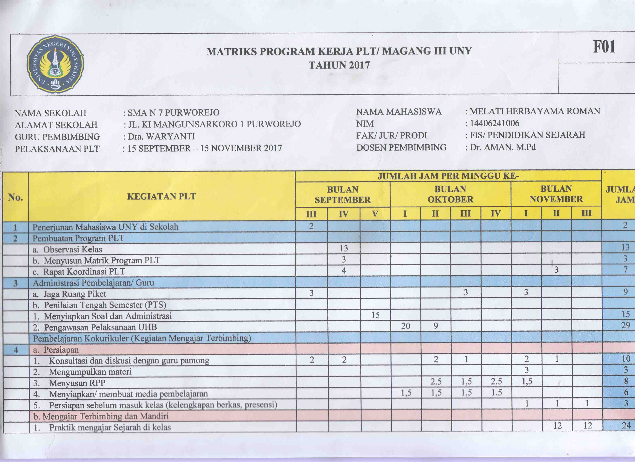
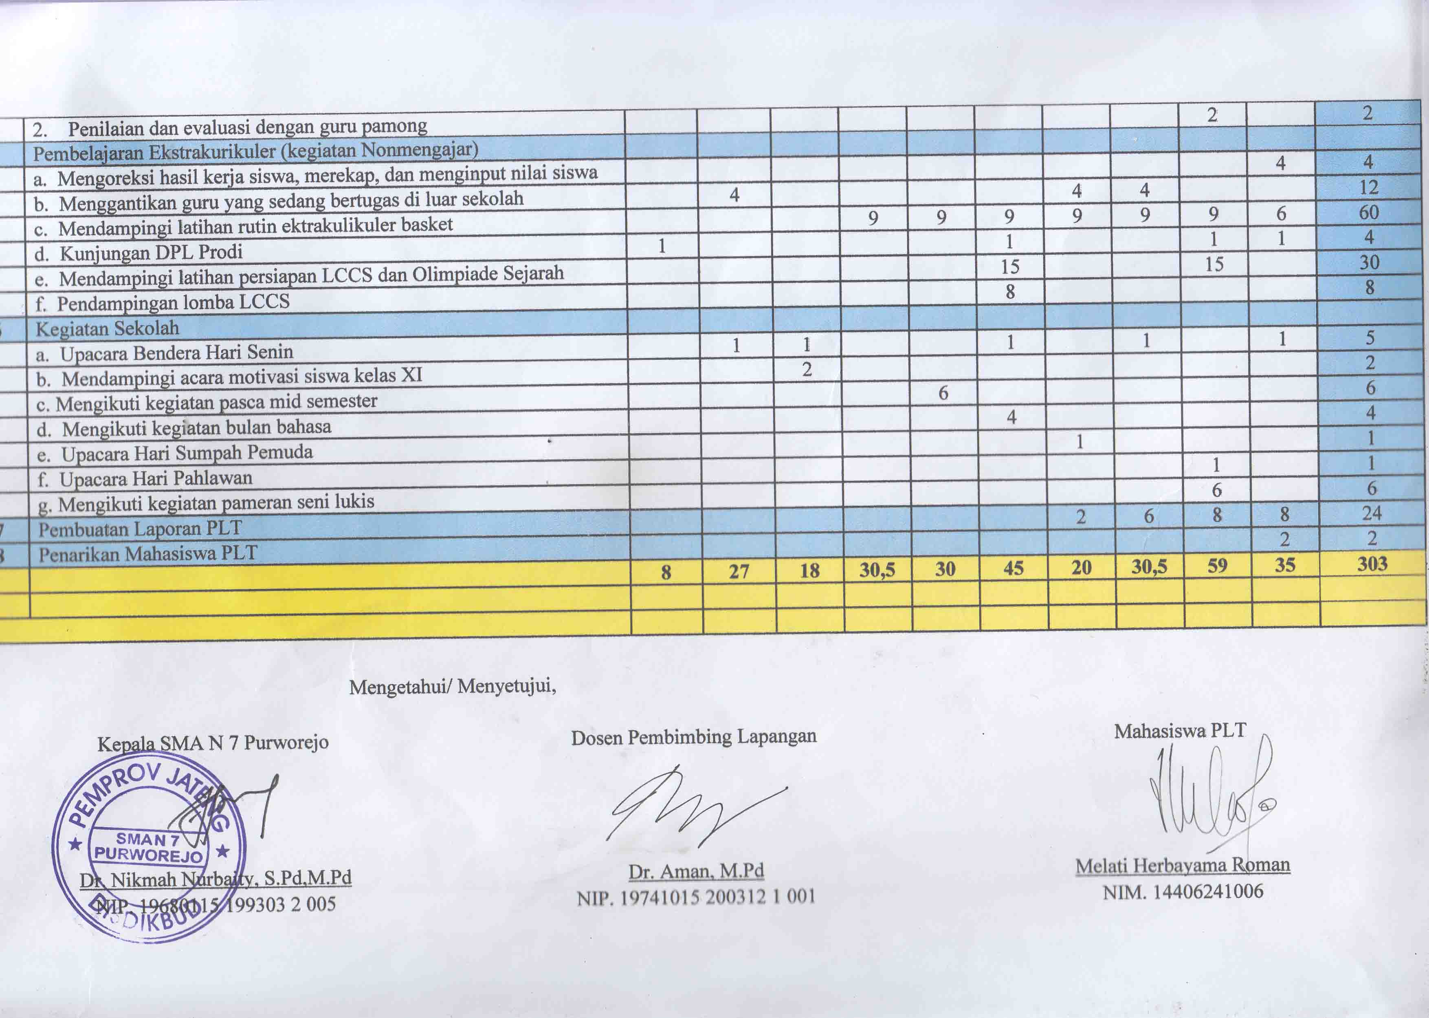

Kompetensi Dasar | Materi Pembelajaran | Kegiatan Pembelajaran
- Menganalisis proses masuk dan perkembangan penjajahan bangsa Eropa (Portugis, Spanyol, Belanda, Inggris) ke Indonesia  - Menganalisis strategi perlawanan bangsa Indonesia terhadap penjajahan bangsa Eropa (Portugis, Spanyol, Belanda, Inggris) sampai dengan abad ke-20  - Mengolah informasi tentang proses masuk dan perkembangan penjajahan bangsa Eropa (Portugis, Spanyol, Belanda, Inggris) ke Indonesia dan menyajikannya dalam bentuk cerita sejarah  - Mengolah informasi tentang strategi perlawanan bangsa Indonesia terhadap penjajahan bangsa Eropa (Portugis, Spanyol, Belanda, Inggris) sampai dengan abad ke-20 dan menyajikannya dalam bentuk cerita sejarah | Perkembangan Kolonialisme dan Imperialisme Eropa  - Proses masuk dan perkembangan penjajahan bangsa Eropa  - Perebutan politik hegemoni bangsa Eropa  - Strategi perlawanan bangsa Indonesia terhadap penjajahan bangsa Eropa sampai awal abad ke-20 | - Membaca buku teks, melihat gambar-gambar peristiwa-peristiwa penting dan peninggalan-peninggalan masa penjajahan Eropa, serta peta lokasi perlawanan bangsa Indonesia terhadap pejajahan Barat  - Membuat dan mengajukan pertanyaan/tanya jawab/berdiskusi tentang informasi tambahan yang belum dipahami/ingin diketahui sebagai klarifikasi tentang proses masuk dan perkembangan penjajahan bangsa Eropa, serta strategi perlawanan bangsa Indonesia terhadap penjajahan bangsa Eropa (Portugis, Spanyol, Belanda, Inggris) sampai dengan abad ke-20  - Mengumpulkan informasi terkait dengan pertanyaan tentang proses masuk dan perkembangan penjajahan bangsa Eropa, serta strategi perlawanan bangsa Indonesia terhadap penjajahan bangsa Eropa (Portugis, Spanyol, Belanda, Inggris) sampai dengan abad ke-20 melalui bacaan, dan sumber-sumber lain  - Menganalisis informasi yang didapat dari sumber tertulis dan sumber-sumber lain untuk mendapatkan kesimpulan tentang proses masuk dan perkembangan penjajahan bangsa Eropa, serta strategi perlawanan bangsa Indonesia terhadap penjajahan bangsa Eropa (Portugis, Spanyol, Belanda, Inggris) sampai dengan abad ke-20  - Melaporkan hasil analisis dalam bentuk tulisan cerita sejarah tentang proses masuk dan perkembangan penjajahan bangsa Eropa, serta strategi perlawanan bangsa Indonesia terhadap penjajahan bangsa Eropa (Portugis, Spanyol, Belanda, Inggris) sampai dengan abad ke-20
- Menganalisis dampak politik, budaya, sosial, ekonomi, dan pendidikan pada masa penjajahan bangsa Eropa (Portugis, Spanyol, Belanda, Inggris) dalam kehidupan bangsa Indonesia masa kini  - Menalar dampak politik, budaya, sosial, ekonomi, dan pendidikan pada masa penjajahan bangsa Eropa (Portugis, Spanyol, Belanda, Inggris) dalam kehidupan bangsa Indonesia masa kini dan menyajikannya dalam bentuk cerita sejarah | Dampak Penjajahan Bangsa Eropa (Portugis, Spanyol, Belanda, Inggris) bagi Bangsa Indonesia  - Politik,  - Budaya  - Sosial-ekonomi,dan  - Pendidikan | - Membaca buku teks, melihat gambar-gambar kehidupan politik,budaya, sosial, ekonomi dan pendidikan pada zaman penjajahan Eropa di Indonesia  - Membuat dan mengajukan pertanyaan/tanya jawab/berdiskusi tentang informasi tambahan yang belum dipahami/ingin diketahui sebagai klarifikasi tentang dampak politik, budaya, sosial, ekonomi, dan pendidikan pada masa penjajahan bangsa Eropa (Portugis, Spanyol, Belanda, Inggris) dalam kehidupan bangsa Indonesia masa kini.  - Mengumpulkan informasi terkait dengan pertanyaan tentang dampak politik, budaya, sosial, ekonomi, dan pendidikan pada masa penjajahan bangsa Eropa (Portugis, Spanyol, Belanda, Inggris) dalam kehidupan bangsa Indonesia masa kini melalui bacaan, dan sumber-sumber lain  - Menganalisis informasi dan data-data yang didapat baik dari bacaan maupun dari sumber-sumber terkait untuk mendapatkan kesimpulan tentang dampak politik, budaya, sosial, ekonomi, dan pendidikan pada masa penjajahan bangsa Eropa (Portugis, Spanyol, Belanda, Inggris) dalam kehidupan bangsa Indonesia masa kini  - Melaporkan dalam bentuk cerita sejarah tentang dampak politik, budaya, sosial, ekonomi, dan pendidikan pada masa penjajahan bangsa Eropa (Portugis, Spanyol, Belanda, Inggris) dalam kehidupan bangsa Indonesia masa kini
- Menghargai nilai-nilai Sumpah Pemuda dan maknanya bagi kehidupan kebangsaan di Indonesia pada masa kini  - Menyajikan langkah-langkah dalam penerapan nilai-nilai Sumpah Pemuda dan maknanya bagi kehidupan kebangsaan di Indonesia pada masa kini dalam bentuk tulisan dan/atau media lain | Pendidikan dan Pergerakan Nasional  - Munculnya golongan elite baru Indonesia  - Tumbuhnya kesadaran awal kebangsaan  - Organisasi-organisasi kebangsaan  - Sumpah Pemuda | - Membaca buku teks, melihat gambar-gambar aktifitas organisasi pergerakan nasional, tokoh pergerakan nasional dan pelaksanaan Sumpah Pemuda 28 Oktober 1928  - Membuat dan mengajukan pertanyaan/tanya jawab/berdiskusi tentang informasi tambahan yang belum dipahami/ingin diketahui sebagai klarifikasi tentang munculnya golongan elite baru Indonesia, tumbuhnya kesadaran awal kebangsaan, organisasi-organisasi kebangsaan, dan Sumpah Pemuda.  - Mengumpulkan informasi terkait dengan pertanyaan tentang munculnya golongan elite baru Indonesia, tumbuhnya kesadaran awal kebangsaan, organisasi-organisasi kebangsaan, dan Sumpah Pemuda melalui bacaan, dan sumber-sumber lain  - Menganalisis informasi dan data-data yang didapat baik dari bacaan maupun dari sumber-sumber terkait untuk mendapatkan kesimpulan tentang munculnya golongan elite baru Indonesia, tumbuhnya kesadaran awal kebangsaan, organisasi-organisasi kebangsaan, dan Sumpah Pemuda  - Melaporkan dalam bentuk tulisan langkah-langkah dalam penerapan nilai-nilai Sumpah Pemuda dan maknanya bagi kehidupan kebangsaan di Indonesia pada masa kini
- Menganalisis sifat pendudukan Jepang dan respon bangsa Indonesia  - Menalar sifat pendudukan Jepang dan respon bangsa Indonesia dan menyajikannya dalam bentuk cerita sejarah | Pendudukan Jepang di Indonesia  - Kedatangan Jepang  - Sifat pendudukan Jepang  - Respon bangsa Indonesia terhadap pendudukan Jepang | - Membaca buku teks, melihat gambar-gambar peristiwa penting zaman pemerintahan pendudukan Jepang di Indonesia  - Membuat dan mengajukan pertanyaan/tanya jawab/berdiskusi tentang informasi tambahan yang belum dipahami/ingin diketahui sebagai klarifikasi tentang proses kedatangan, sifat, dan respon bangsa Indonesia terhadap pendudukan Jepang  - Mengumpulkan informasi terkait dengan proses kedatangan, sifat, dan respon bangsa Indonesia terhadap pendudukan Jepang melalui bacaan, internet dan sumber-sumber lainnya  - Menganalisis informasi dan data-data yang didapat baik dari bacaan maupun dari sumber-sumber lain untuk mendapatkan kesimpulan tentang proses kedatangan, sifat, dan respon bangsa Indonesia terhadap pendudukan Jepang  - Melaporkan hasil analisis dalam bentuk cerita sejarah tentang proses kedatangan, sifat, dan respon bangsa Indonesia terhadap pendudukan Jepang
- Menganalisis peran tokoh-tokoh nasional dan daerah dalam memperjuangkan kemerdekaan Indonesia  - Menulis sejarah tentang satu tokoh nasional dan tokoh dari daerahnya yang berjuang melawan penjajahan | Tokoh-Tokoh Nasional dan Daerah Dalam Memperjuangkan Kemerdekaan | - Membaca buku teks, melihat gambar-gambar tokoh-tokoh nasional dan daerah dalam memperjuangkan kemerdekaan Indonesia  - Membuat dan mengajukan pertanyaan/tanya jawab/berdiskusi tentang informasi tambahan yang belum dipahami/ingin diketahui sebagai klarifikasi tentang peran tokoh-tokoh nasional dan daerah dalam memperjuangkan kemerdekaan Indonesia  - Mengumpulkan informasi terkait dengan peran tokoh-tokoh nasional dan daerah dalam memperjuangkan kemerdekaan Indonesia melalui bacaan, internet dan sumber-sumber lainnya  - Menganalisis informasi dan data-data yang didapat baik dari bacaan maupun dari sumber-sumber terkait untuk mendapatkan kesimpulan tentang peran tokoh-tokoh nasional dan daerah dalam memperjuangkan kemerdekaan Indonesia  - Melaporkan hasil analisis dalam bentuk tulisan sejarah tentang satu tokoh nasional dan tokoh dari daerahnya yang berjuang melawan penjajahan
- Menganalisis peristiwa proklamasi kemerdekaan dan maknanya bagi kehidupan sosial, budaya, ekonomi, politik, dan pendidikan bangsa Indonesia  - Menganalisis peristiwa pembentukan pemerintahan pertama Republik Indonesia pada awal kemerdekaan dan maknanya bagi kehidupan kebangsaan Indonesia masa kini  - Menganalisis peran dan nilai-nilai perjuangan Bung Karno dan Bung Hatta sebagai proklamator serta tokoh-tokoh lainnya sekitar proklamasi  - Menalar peristiwa proklamasi kemerdekaan dan maknanya bagi kehidupan sosial, budaya, ekonomi, politik, dan pendidikan bangsa Indonesia dan menyajikannya dalam bentuk cerita sejarah  - Menalar peristiwa pembentukan pemerintahan Republik Indonesia pada awal kemerdekaan dan maknanya bagi kehidupan kebangsaan Indonesia masa kini dan menyajikannya dalam bentuk cerita sejarah  - Menuliskan peran dan nilai-nilai perjuangan Bung Karno dan Bung Hatta serta tokoh-tokoh lainnya sekitar proklamasi | Proklamasi Kemerdekaan Indonesia  - Peristiwa proklamasi Kemerdekaa  - Pembentukan pemerintahan pertama RI  - Tokoh proklamator dan tokoh lainnya sekitar proklamasi | - Membaca buku teks, melihat gambar peristiwa-peristiwa penting sekitar proklamasi kemerdekaan, gambar tokoh-tokoh proklamasi kemerdekaan, dan mengunjungi objek sejarah terdekat  - Membuat dan mengajukan pertanyaan/tanya jawab/berdiskusi tentang informasi tambahan yang belum dipahami/ingin diketahui sebagai klarifikasi tentang peristiwa proklamasi kemerdekaan, pembentukan pemerintahan pertama,dan tokoh-tokoh proklamasi Indonesia  - Mengumpulkan informasi terkait dengan peristiwa proklamasi kemerdekaan, pembentukan pemerintahan pertama, dan tokoh-tokoh proklamasi Indonesia. melalui bacaan, internet dan sumber-sumber lainnya  - Menganalisis informasi dan data-data yang didapat baik dari bacaan maupun dari sumber-sumber terkait untuk mendapatkan kesimpulan tentang peristiwa proklamasi kemerdekaan, pembentukan pemerintahan pertama, dan tokoh-tokoh proklamasi Indonesia  - Melaporkan hasil analisis dalam bentuk cerita sejarah tentang peristiwa proklamasi kemerdekaan, pembentukan pemerintahan pertama, dan menulis sejarah perjuangan Bung Karno dan Bung Hatta
- Menganalisis strategi dan bentuk perjuangan bangsa Indonesia dalam upaya mempertahankan kemerdekaan dari ancaman Sekutu dan Belanda  - Mengolah informasi tentang strategi dan bentuk perjuangan bangsa Indonesia dalam upaya mempertahankan kemerdekaan dari ancaman Sekutu dan Belanda dan menyajikannya dalam bentuk cerita sejarah | Perjuangan Mempertahankan Kemerdekaan dari Ancaman Sekutu dan Belanda  - Bentuk dan strategi perjuangan menghadapi ancaman Sekutu  - Bentuk dan strategi perjuangan menghadapi ancaman Belanda | - Membaca buku teks dan melihat gambar-gambar peristiwa penting dan mengunjungi objek sejarah terdekat berkaitan dengan perjuangan mempertahankan kemerdekaan  - Membuat dan mengajukan pertanyaan/tanya jawab/berdiskusi tentang informasi tambahan yang belum dipahami/ingin diketahui sebagai klarifikasi tentang bentuk dan strategi perjuangan bangsa Indonesia dalam menghadapi ancaman Sekutu dan Belanda  - Mengumpulkan informasi terkait dengan bentuk dan strategi perjuangan bangsa Indonesia dalam menghadapi ancaman Sekutu dan Belanda melalui bacaan dan/atau internet, serta sumber lainnya  - Menganalisis informasi dan data-data yang didapat dari bacaan maupun dari sumber-sumber terkait lainya untuk mendapatkan kesimpulan tentang bentuk dan strategi perjuangan bangsa Indonesia dalam menghadapi ancaman Sekutu dan Belanda  - Melaporkan hasil analisis dalam bentuk cerita sejarah tentang bentuk dan strategi perjuangan bangsa Indonesia dalam menghadapi ancaman Sekutu dan Belanda
SILABUS SEJARAH WAJIB KELAS XI

RENCANA PELAKSANAAN PEMBELAJARAN
No. 16/Sejarah/XI/1

Nama Sekolah : SMA Negeri 7 Purworejo
Mata Pelajaran : Sejarah Indonesia
Kelas/ Semester : XI MIPA 1-5 dan XI IBB/1
Materi Pokok : Kongres Pemuda
Alokasi Waktu : 2 x 45 menit (1 pertemuan)

- Kompetensi Inti
  - Menghayati dan mengamalkan ajaran agama yang dianutnya
  - Menghayati dan mengamalkan perilaku jujur, disiplin, tanggung jawab, peduli (gotong royong, kerjasama, toleran, damai), santun, responsif, dan pro-aktif dan menunjukkan sikap sebagai bagian dari solusi atas berbagai permasalahan dalam berinteraksi secara efektif dengan lingkungan sosial dan alam serta dalam menempatkan diri sebagai cerminan bangsa dalam pergaulan dunia.
  - Memahami, menerapkan, dan menganalisis pengetahuan faktual, konseptual, prosedural berdasarkan rasa ingin tahunya tentang ilmu pengetahuan, teknologi, seni, budaya, dan humaniora dengan wawasan kemanusiaan, kebangsaan, kenegaraan, dan peradaban terkait fenomena dan kejadian, serta menerapkan pengetahuan prosedural pada bidang kajian yang spesifik sesuai dengan bakat dan minatnya untuk memecahkan masalah.
  - Mengolah, menalar, dan menyaji dalam ranah konkret dan ranah abstrak terkait dengan pengembangan dari yang dipelajarinya di sekolah secara mandiri, dan mampu menggunakan metoda sesuai kaidah keilmuan

- Kompetensi Dasar dan Indikatornya
3.4 | Menghargai nilai-nilai Sumpah Pemuda dan maknanya bagi kehidupan kebangsaan di Indonesia pada masa kini  - Menganalisis proses terjadinya Kongres Pemuda I  - Menganalisis Kongres Pemuda II dan lahirnya Sumpah Pemuda  - Menghayati nilai-nilai yang terkandung dalam peristiwa Sumpah Pemuda
4.4 | Menyajikan langkah-langkah dalam penerapan nilai-nilai Sumpah Pemuda dan maknanya bagi kehidupan kebangsaan di Indonesia pada masa kini dalam bentuk tulisan dan/atau media lain  - Menyajikan hasil diskusi tentang Kongres Pemuda dalam bentuk cerita sejarah

- Tujuan Pembelajaran
  - Melalui proses mencari informasi, menanya, dan berdiskusi peserta didik dapat:
- Menganalisis proses terjadinya Kongres Pemuda I
- Menganalisis Kongres Pemuda II dan lahirnya Sumpah Pemuda
- Menghayati nilai-nilai yang terkandung dalam peristiwa Sumpah Pemuda
  - Melalui proses mencoba, mengasosiasi, dan mengomunikasikan peserta didik dapat:
- Menyajikan hasil diskusi tentang Kongres Pemuda dalam bentuk cerita sejarah.

- Materi Pembelajaran
Kongres Pemuda I
Kongres Pemuda II
Proses terjadinya kongres pemuda

- Metode pembelajaran
Pendekatan : Pendekatan saintifik (Scientific Learning)
Strategi : Pembelajaran Kooperatif (Cooperative Learning)
Metode : Diskusi, ceramah, studi pustaka, penugasan, talking stick
Model : Eksplorasi nilai

- Kegiatan Pembelajaran
KEGIATAN | DESKRIPSI KEGIATAN | ALOKASI WAKTU
Pendahuluan | - Peserta didik merespon salam dari guru(Bersahabat/ Komunikatif )  - Guru menunjuk salah seorang peserta didik untuk memimpin doa, selanjutnya mempersiapkan kelas agar lebih kondusif untuk proses belajar mengajar (kerapian dan kebersihan ruang kelas, presensi/absensi. . ( Religi )  - Guru menyiapkan LCD, notebook, dan lembar kerja untuk pembelajaran.  - Guru menyampaikan topik pembelajaran yaitu tentang kongres pemuda  - Peserta didik dan guru bertanya jawab tentang sumpah pemuda  - Peserta didik menyimak penjelasan tentang tujuan, langkah, dan manfaat pembelajaran yang akan dilaksanakan.  - Guru membentuk kelompok. Terdapat 8 kelompok, masing-masing kelompok terdiri atas 4 peserta didik  - Peserta didik menyampaikan informasi atas pertanyaan guru mengenai sumpah pemuda baik yang diperoleh melalui berita TV, koran maupun internet | 10 menit
SINTAK MODEL PEMBELAJARAN | KEGIATAN INTI
Orientasi peserta didik kepada masalah  Mengorganisasikan peserta didik  Membimbing penyelidikan individu dan kelompok  Mengembangkan dan menyajikan hasil karya  Menganalisa dan mengevaluasi proses pemecahan masalah | Mengamati  Guru memberikan penjelasan singkat “Munculnya Ruh Kebangsaan dan Nasionalisme Indonesia”, dilanjutkan guru memberi pengantar singkat tentang topik pembelajaran tentang Sumpah Pemuda. Peristiwa Sumpah Pemuda merupakan peristiwa dan tonggak sejarah yang sangat penting dalam sejarah panjang perjuangan bangsa Indonesia melawan kolonialimse. Peristiwa yang terjadi pada Kongres II, 28 Oktober 1928 merupakan hasil perjuangan para pemuda Indonesia dengan dukungan berbagai pihak. Dengan Sumpah Pemuda itu, telah lahir sebuah ikrar dan tekad untuk bersatu seluruh komponen bangsa demi kejayaan nusa dan bangsa. Nama dan eksistensi Indonesia mulai diangkat sebagai identitas nasional. Untuk menggali lebih jauh bagaimana sejarah dan nilai-nilai yang terkandung di dalamnya lakukan kajian secara mendalam bersama anggota kelompok!.  Selanjutnya peserta didik mengamati tayangan gambar tentang peristiwa kongres pemuda. ( Semangat Kebangsaan)  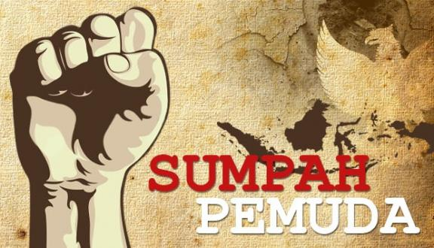  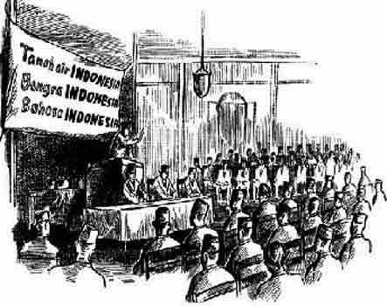  Menanya  Guru mendorong peserta didik untuk mengajukan pertanyaan-pertanyaan yang terkait dengan gambar-gambar tersebut.  Mengumpulkan informasi  Peserta didik berkelompok:  Kel. 1 dan 2 : mendiskusikan dan merumuskan tentang peristiwa Kongres I tahun 1926 dan makna kejuangannya  Kel. 3 dan 4 : mendiskusikan dan merumuskan tentang Kongres Pemuda II dan dan nilai kejuangannya  Kel. 5 dan 6 : menelaah makna Teks Sumpah Pemuda dan menggali serta merumuskan nilai-nilai yang terkandung dalam isi SumpahPemuda  Kel. 7 dan 8 : mendiskusikan tentang bangkitnya nasio- nalisme modern dan makna kejuangannya  mengomunikasikan  Masing-masing kelompok kemudian mendiskusikan hasil kajiannya. Dengan demikian peserta didik dapat memahami materi yang menjadi tugas masingmasing  Mensosialisasikan  Guru menunjuk seorang peserta didik untuk mewakili kelompok masing-masing untuk mempresentasikan hasil di depan kelas, secara bergantian.  Peserta didik dari kelompok lain dapat menanyakan hal-hal yang belum dipahaminya | 70 menit
Penutup | - Guru memberikan ulasan singkat tentang materi yang baru saja didiskusikan  - Guru mengarahkan peserta didik untuk menyimpulkan materi Kongres Pemuda.  - Guru memberikan pertanyaan lisan secara acak kepada peserta didik untuk mendapatkan umpan balik atas pembelajaran yang baru saja berlangsung, dengan mengajukan pertanyaan:  - Apa keputusan Kongres Pemuda I tahun 1926?  - Nilai-nilai apa saja yang terkandung dalam peristiwa dan isi Sumpah Pemuda?  - Sebagai refleksi guru bersama peserta didik menyimpulkan tentang pelajaran yang baru saja berlangsung serta menanyakan kepada peserta didik apa manfaat yang dapat kita peroleh setelah belajar topik ini. Guru menegaskan pentingnya nilai-nilai nasionalisme, persatuan, keuletan dan kerja keras dan minta kepada para peserta didik untuik mengamalkan nilai-nilai, misalnya diujudkan saling membina persatuan dan rajin belajar/kerja keras  - Guru memberikan tugas membuat puisi tentang pemuda. | 10 menit

- Media, Alat dan Sumber Belajar
- Media : gambar peristiwa Sumpah Pemuda
lembar kerja, powerpoint
- Alat : LCD, Notebook, dan Internet
- Sumber belajar :
- Kemendikbud. 2014. Sejarah Indonesia. Jakarta: Kemendikbud.
- Nugroho Notosusanto. 1990. Sejarah Nasional Indonesia 2. Jakarta : Depdikbud.
- Ratna Hapsari dan M. Adil. 2014. Sejarah Nasional dan Umum. Jakarta: Erlangga.
- Ricklefs, M. C.1999. Sejarah Indonesia Modern. Dikmenum. Yogyakarta : Gadjah Mada University Press.
- Sartono Kartodirdjo.1999. Pengantar Sejarah Indonesia Baru: 1500-1900. Jilid I dan 2. Dikmenum. Jakarta: Gramedia Pustaka Utama.

- Penilaian
- Jenis/teknik penilaian : tes dan nontes
- Bentuk instrumen :
Pengetahuan : uraian
Keterampilan : hasil pengamatan berupa informasi
- Instrumen : terlampir
- Pedoman penskoran : terlampir

Purworejo, 14 Juli 2017
 |  |  |  |  |  |  |  |  |  |  |  |  |  |  |  | Purworejo , 14 Juli 2017
Mengetahui | Guru Mapel
Kepala SMA Negeri 7 Purworejo |  |  |  |  |  |  |  |  |  |  |  |  |  | Guru Mata Pelajaran
 |  |  |  |  |  |  |  |  |  |  |  |  |  | Dra.Waryanti, M.Pd
Dr. Nikmah Nurbaity, S.Pd, M.Pd Dra.Waryanti, M.Pd |  |  |  |  |  |  |  |  |  |  |  |  |  | NIP. 196805261994032006
NIP. 196801151993032005 | NIP. 196805261994032006

Lampiran

- Soal Tes : Uraian:
Pertanyaan
      - Jelaskan keputusan Kongres Pemuda I tahun 1926 !
      - Jelaskan bagaimana proses berlangsungnya Kongres Pemuda II!
      - Coba telaah secara kritis tentang isi Sumpah Pemuda dan bagaimana makna dan dampaknya bagi perjuangan pergerakan kebangsaan Indonesia berikutnya!
      - Rumuskan nilai-nilai yang terkandung dalam Sumpah Pemuda dan maknanya bagi kehidupan bangsa Indonesia sekarang !
      - Jelaskan kegiatan-kegiatan yang dilakukan oleh Indonesia Muda! Apa makna pendirian organisasi tersebut.

Kunci Jawaban dan Skor :
No | Kunci Jawaban | Skor
1.  2.  3.  4  5 | Keputusan Kongres Pemuda I tahun 1926:  - Keputusan mendasar dari Kongres Pemuda I adalah kongres mengakui dan menerima cita-cita persatuan Indonesia  Proses berlangsungnya Kongres Pemuda II:  - Sebagai tindak lanjut dari kongres itu Jong Java, Jong Sumatranen Bond, Jong Minahasa, Jong Celebes, Jong Batas, Sekar Rukun, Vereeniging voor Ambonsche Studeerenden dan Komite Kongres Pemuda I mengadakan pertemuan, pada 15 Agustus 1926. Pertemuan itu belum membawa hasil. Kemudian dibentuklah Jong Indonesia (Pemuda Indonesia), bertujuan menanamkan cita-cita persatuan.  - Pada 20 Februari 1927, dalam pertemuan membahas tentang fusi antarorganisasi pemuda, akan tetapi hasilnya belum maksimal. Persoalan kedaerahan masih muncul pada saat itu. Pada tahun itu pula Jong Java mulai kehilangan peran dominannya dalam gerakan pemuda. Peran itu kemudian diambil alih oleh PPPI dan Jong Indonesia. Perjuangan pemuda dari tahun 1926-1928 berjalan dengan cepat. Baik dari kalangan muda maupun kalangan tua memandang bahwa sudah waktunya untuk bersatu. Bahkan untuk merapatkan barisan di tanah Hindia, para pelajar yang terhimpun dalam Perhimpunan Indonesia kembali ke tanah air.  - Untuk mempersiapkan rapat tersebut, PPPI mengambil langkah untuk membentuk panitia rapat pemuda dengan acara mengadakan rapat-rapat terbuka yang diisi dengan ceramah yang menganjurkan dan menguatkan perasaan persatuan. Pada Juni 1928, panitia kongres dibentuk.  - Pada 28 Oktober 1928, Kongres Pemuda II dilaksanakan  Makna dan dampak Sumpah Pemuda bagi perjuangan pergerakan kebangsaan Indonesia berikutnya:  - Peristiwa Sumpah Pemuda, 28 Oktober 1928 itu merupakan puncak pergerakan nasional, yaitu pengakuan dan janji setia seluruh organisasi pemuda untuk: “Berbangsa satu, Bertanah Air Satu dan Berbahasa Persatuan Satu, yakni Indonesia”. Karena itulah diperingati sebagai peristiwa bersejarah yang diperingati setiap tahun hingga saat ini sebagai hari besar nasional. Putusan kongres itu menjiwa setiap perkumpulan pemuda di Indonesia di kemudian hari. Peristiwa Sumpah Pemuda memberi semangat nasionalisme yang lebih nyata bagi perjuangan bangsa Indonesia dalam menegakkan kemerdekaan Selanjutnya organisasi-organisasi pemuda itu mengadakan fusi, menjadi Indonesia Muda  Nilai-nilai yang terkandung dalam Sumpah Pemuda dan maknanya bagi kehidupan bangsa Indonesia sekarang:  - Nilai saling harga menghargai, cinta tanah air terhadap bangsa dan negara, persatuan dan kesatuan. Sumpah Pemuda itu memiliki makna yang strategis dalam mengembangakan rasa persatuan dan proses penguatan jati diri bangsa  Kegiatan-kegiatan yang dilakukan oleh Indonesia Muda, dan makna pendirian:  - Indonesia Muda mengembangkan sikap saling menghargai dan memelihara persatuan semua anak Indonesia, dengan mengadakan kursus-kursus untuk memberantas buta huruf, memajukan olah raga, dan lain sebaginya. Berdirinya Indonesia Muda itu memberikan inspirasi kepada tokoh-tokoh pemuda lain untuk mendirikan perjuangan yang lebih luas. Perjuangan tidak saja menuntut hak-hak sosial, tetapi juga menuntut suatu kemerdekaan bagi Indonesia Merdeka | 2  2  2  2  2
 | Jumlah | 10
Pedoman penskoran : jumlah skor
Nilai = jumlah skor

- PENILAIAN KETERAMPILAN
Tuliskan skor pada kolom-kolom sesuai hasil pengamatan.
No | Nama Peserta didik | Aspek Penilaian |  |  | Jumlah skor
No | Nama Peserta didik | Relevansi | Kelengkapan | Kebahasaan | Jumlah skor
1. | A
2. | B
3. | C
4. | D
Penskoran: Skor rentang 1 - 4
1 = kurang
2 = cukup
3 = baik
4 = amat baik
Nilai = jumlah skor dibagi 1,2

- PENILAIAN KEGIATAN DISKUSI
No | Nama Peserta didik | Aspek Penilaian |  |  |  | Jumlah skor
No | Nama Peserta didik | Mengkomunikasikan | Mendengarkan | Berargumentasi | Berkontribusi | Jumlah skor
1. | A
2. | B
3. | C
4. | D
Penskoran: Skor rentang 1 - 4
1 = kurang
2 = cukup
3 = baik
4 = amat baik
Nilai = jumlah skor dibagi 1,6

- PENILAIAN PRESENTASI
No | Nama Peserta didik | Aspek Penilaian |  |  | Jumlah skor
No | Nama Peserta didik | Menjelaskan | Memvisualkan | Merespon | Jumlah skor
1. | A
2. | B
3. | C
4. | D
Penskoran: Skor rentang 1 - 4
1 = kurang
2 = cukup
3 = baik
4 = amat baik
Nilai = jumlah skor dibagi 1,2

SOAL ULANGAN HARIAN DAN KUNCI JAWABAN

Mata Pelajaran : Sejarah Wajib
Kelas : XI MIPA 1
Hari : Jumat,10 November 2017
Waktu : 90 Menit

Kerjakan Soal di bawah ini dengan teliti!!!
- Jelaskan apa saja yang melatar belakangi peristiwa sumpah pemuda!
- Mengapa perkembangan nasionalisme indonesia pertama kali muncul di kalangan kaum pemuda? Jelaskan!
- Jelaskan makna yang terkandung dalam kongres I dan II!
- Tuliskan dan jelaskan nilai-nilai yang terkandung dalam naskah sumpah pemuda secara rinci!
- Sebagai pemuda indonesia apa saja yang bisa dilakukan kita untuk mencerminkan isi dari sumpah pemuda, jelaskan! (min 5)

KUNCI JAWABAN
- Politik Etis, politik etis merupakan politik yang memasuki era baru yang menyebabkan para pemuda Indonesia memasuki era baru atau pemikiran baru yang awalnya berpikir sendiri-sendiri (kedaerahan) menjadi berpikir nasional (mementingkan persatuan bersama)
Munculnya Pers, pers merupakan media yang dapat digunakan untuk menyebarkan rasa nasionalisme, cinta tanah air dan persatuan yang dapat merubah jalan pemikiran pemuda yang masih berbeda suku dan ras menjadi nasional.
Bangkitnya Nasionalisme, dengan pemikiran pemuda yang mulai berubah untuk lebih mementingkan persatuan, membangkitkan rasa nasionalisme yang menjadi semangat para pemuda untuk membawa Indonesia merdeka.
- Karena kaum pemuda merupakan kaum terpelajar yang sudah memiliki pemikiran yang lebih untuk membawa Indonesia merdeka, dengan dipeloporinya kaum pemuda yang terpelajar sedikit demi sedikit namun pasti bangsa Indonesia mulai berpikiran nasional, dan menyadari arti pentingnya persatuan dan kesatuan untuk bangsa Indonesia.
- Dalam kongres I para pemuda berkumpul untuk meningatkan persatuan antar pemuda dan mulai merencanakan persiapan untuk melakukan kongres pemuda II pada kongres pemuda I memiliki makna bahwa kita sebagai pemuda Indonesia harus mengutamakan persatuan dan kesatuan demi Indonesia raya sebagai lagu kebangsaan Indonesia. Menetapkan merah putih sebagai bendera negara RI dan mengikrarkan Sumpah Pemuda.
Kongres II memiliki makna yaitu kita sebagai masyarakat Indonesia harus saling mendukung satu sama lain tanpa membeda-bedakan karena kita merupakan satu tanah air Indonesia.
- Nilai cinta bagsa dan tanah air.
Sesuai dengan isi sumpah pemuda yaitu satu tanah air dan satu bangsa Indonesia maka kita semua harus memiliki rasa cinta yang tinggi akan bangsa dan tanah air kita.
Nilai rela berkorban
Kita harus rela berkorban baik segi fisik maupun materi demi Indonesia yang lebih baik kedepannya.
Nilai Persatuan’kita seharusnya sudah berpikiran persatuan dan kesatuan tanpa melihat daerah-daerah masing-masing, karena kita semua adalah Indonesia.
Nilai mementingkan kepentingan umum dari pada kepentingan pribadi demi meningkatkanya bangsa kita.
Nilai gotong royong
Bersama-sama membangun bangsa Indonesia yang lebih baik dari sekarang.
- a. Tidak membeda-bedakan pertemanan sesuai dengan nilai sumpah pemuda
b. Belajar dengan giat demi mebangun bangsa Indonesia yang lebih baik.
c. Menggunakan bahasa Indonesiadengan baik dan benar
d. Mementingkan kepentingaan umum daripada kepentingan pribadi
e. Menjunjung tinggi rasa persatuan dan kesatuan

Mata Pelajaran : Sejarah Wajib
Kelas : XI MIPA 2
Hari : Kamis, 16 November 2017
Waktu : 90 Menit

Kerjakan Soal di bawah ini dengan teliti!!!
- Jelaskan apa saja yang melatar belakangi peristiwa sumpah pemuda!
- Mengapa perkembangan nasionalisme indonesia pertama kali muncul di kalangan kaum pemuda? Jelaskan!
- Jelaskan makna yang terkandung dalam kongres I dan II!
- Tuliskan dan jelaskan nilai-nilai yang terkandung dalam naskah sumpah pemuda secara rinci!
- Sebagai pemuda indonesia apa saja yang bisa dilakukan kita untuk mencerminkan isi dari sumpah pemuda, jelaskan! (min 5)

KUNCI JAWABAN
- Politik Etis, politik etis merupakan politik yang memasuki era baru yang menyebabkan para pemuda Indonesia memasuki era baru atau pemikiran baru yang awalnya berpikir sendiri-sendiri (kedaerahan) menjadi berpikir nasional (mementingkan persatuan bersama)
Munculnya Pers, pers merupakan media yang dapat digunakan untuk menyebarkan rasa nasionalisme, cinta tanah air dan persatuan yang dapat merubah jalan pemikiran pemuda yang masih berbeda suku dan ras menjadi nasional.
Bangkitnya Nasionalisme, dengan pemikiran pemuda yang mulai berubah untuk lebih mementingkan persatuan, membangkitkan rasa nasionalisme yang menjadi semangat para pemuda untuk membawa Indonesia merdeka.
- Karena kaum pemuda merupakan kaum terpelajar yang sudah memiliki pemikiran yang lebih untuk membawa Indonesia merdeka, dengan dipeloporinya kaum pemuda yang terpelajar sedikit demi sedikit namun pasti bangsa Indonesia mulai berpikiran nasional, dan menyadari arti pentingnya persatuan dan kesatuan untuk bangsa Indonesia.
- Dalam kongres I para pemuda berkumpul untuk meningatkan persatuan antar pemuda dan mulai merencanakan persiapan untuk melakukan kongres pemuda II pada kongres pemuda I memiliki makna bahwa kita sebagai pemuda Indonesia harus mengutamakan persatuan dan kesatuan demi Indonesia raya sebagai lagu kebangsaan Indonesia. Menetapkan merah putih sebagai bendera negara RI dan mengikrarkan Sumpah Pemuda.
Kongres II memiliki makna yaitu kita sebagai masyarakat Indonesia harus saling mendukung satu sama lain tanpa membeda-bedakan karena kita merupakan satu tanah air Indonesia.
- Nilai cinta bagsa dan tanah air.
Sesuai dengan isi sumpah pemuda yaitu satu tanah air dan satu bangsa Indonesia maka kita semua harus memiliki rasa cinta yang tinggi akan bangsa dan tanah air kita.
Nilai rela berkorban
Kita harus rela berkorban baik segi fisik maupun materi demi Indonesia yang lebih baik kedepannya.
Nilai Persatuan’kita seharusnya sudah berpikiran persatuan dan kesatuan tanpa melihat daerah-daerah masing-masing, karena kita semua adalah Indonesia.
Nilai mementingkan kepentingan umum dari pada kepentingan pribadi demi meningkatkanya bangsa kita.
Nilai gotong royong
Bersama-sama membangun bangsa Indonesia yang lebih baik dari sekarang.
- a. Tidak membeda-bedakan pertemanan sesuai dengan nilai sumpah pemuda
b. Belajar dengan giat demi mebangun bangsa Indonesia yang lebih baik.
c. Menggunakan bahasa Indonesiadengan baik dan benar
d. Mementingkan kepentingaan umum daripada kepentingan pribadi
e. Menjunjung tinggi rasa persatuan dan kesatuan

Mata Pelajaran : Sejarah Wajib
Kelas : XI MIPA 3
Hari : Selasa, 14 November 2017
Waktu : 90 Menit

Kerjakan Soal di bawah ini dengan teliti!!!
- Jelaskan apa saja yang melatar belakangi peristiwa sumpah pemuda!
- Mengapa perkembangan nasionalisme indonesia pertama kali muncul di kalangan kaum pemuda? Jelaskan!
- Jelaskan makna yang terkandung dalam kongres I dan II!
- Tuliskan dan jelaskan nilai-nilai yang terkandung dalam naskah sumpah pemuda secara rinci!
- Sebagai pemuda indonesia apa saja yang bisa dilakukan kita untuk mencerminkan isi dari sumpah pemuda, jelaskan! (min 5)

KUNCI JAWABAN
- Politik Etis, politik etis merupakan politik yang memasuki era baru yang menyebabkan para pemuda Indonesia memasuki era baru atau pemikiran baru yang awalnya berpikir sendiri-sendiri (kedaerahan) menjadi berpikir nasional (mementingkan persatuan bersama)
Munculnya Pers, pers merupakan media yang dapat digunakan untuk menyebarkan rasa nasionalisme, cinta tanah air dan persatuan yang dapat merubah jalan pemikiran pemuda yang masih berbeda suku dan ras menjadi nasional.
Bangkitnya Nasionalisme, dengan pemikiran pemuda yang mulai berubah untuk lebih mementingkan persatuan, membangkitkan rasa nasionalisme yang menjadi semangat para pemuda untuk membawa Indonesia merdeka.
- Karena kaum pemuda merupakan kaum terpelajar yang sudah memiliki pemikiran yang lebih untuk membawa Indonesia merdeka, dengan dipeloporinya kaum pemuda yang terpelajar sedikit demi sedikit namun pasti bangsa Indonesia mulai berpikiran nasional, dan menyadari arti pentingnya persatuan dan kesatuan untuk bangsa Indonesia.
- Dalam kongres I para pemuda berkumpul untuk meningatkan persatuan antar pemuda dan mulai merencanakan persiapan untuk melakukan kongres pemuda II pada kongres pemuda I memiliki makna bahwa kita sebagai pemuda Indonesia harus mengutamakan persatuan dan kesatuan demi Indonesia raya sebagai lagu kebangsaan Indonesia. Menetapkan merah putih sebagai bendera negara RI dan mengikrarkan Sumpah Pemuda.
Kongres II memiliki makna yaitu kita sebagai masyarakat Indonesia harus saling mendukung satu sama lain tanpa membeda-bedakan karena kita merupakan satu tanah air Indonesia.
- Nilai cinta bagsa dan tanah air.
Sesuai dengan isi sumpah pemuda yaitu satu tanah air dan satu bangsa Indonesia maka kita semua harus memiliki rasa cinta yang tinggi akan bangsa dan tanah air kita.
Nilai rela berkorban
Kita harus rela berkorban baik segi fisik maupun materi demi Indonesia yang lebih baik kedepannya.
Nilai Persatuan’kita seharusnya sudah berpikiran persatuan dan kesatuan tanpa melihat daerah-daerah masing-masing, karena kita semua adalah Indonesia.
Nilai mementingkan kepentingan umum dari pada kepentingan pribadi demi meningkatkanya bangsa kita.
Nilai gotong royong
Bersama-sama membangun bangsa Indonesia yang lebih baik dari sekarang.
- a. Tidak membeda-bedakan pertemanan sesuai dengan nilai sumpah pemuda
b. Belajar dengan giat demi mebangun bangsa Indonesia yang lebih baik.
c. Menggunakan bahasa Indonesiadengan baik dan benar
d. Mementingkan kepentingaan umum daripada kepentingan pribadi
e. Menjunjung tinggi rasa persatuan dan kesatuan

Mata Pelajaran : Sejarah Wajib
Kelas : XI MIPA 4
Hari : Senin,13 November 2017
Waktu : 90 Menit

Kerjakan Soal di bawah ini dengan teliti!!!
- Jelaskan apa saja yang melatar belakangi peristiwa sumpah pemuda!
- Mengapa perkembangan nasionalisme indonesia pertama kali muncul di kalangan kaum pemuda? Jelaskan!
- Jelaskan makna yang terkandung dalam kongres I dan II!
- Tuliskan dan jelaskan nilai-nilai yang terkandung dalam naskah sumpah pemuda secara rinci!
- Sebagai pemuda indonesia apa saja yang bisa dilakukan kita untuk mencerminkan isi dari sumpah pemuda, jelaskan! (min 5)

KUNCI JAWABAN
- Politik Etis, politik etis merupakan politik yang memasuki era baru yang menyebabkan para pemuda Indonesia memasuki era baru atau pemikiran baru yang awalnya berpikir sendiri-sendiri (kedaerahan) menjadi berpikir nasional (mementingkan persatuan bersama)
Munculnya Pers, pers merupakan media yang dapat digunakan untuk menyebarkan rasa nasionalisme, cinta tanah air dan persatuan yang dapat merubah jalan pemikiran pemuda yang masih berbeda suku dan ras menjadi nasional.
Bangkitnya Nasionalisme, dengan pemikiran pemuda yang mulai berubah untuk lebih mementingkan persatuan, membangkitkan rasa nasionalisme yang menjadi semangat para pemuda untuk membawa Indonesia merdeka.
- Karena kaum pemuda merupakan kaum terpelajar yang sudah memiliki pemikiran yang lebih untuk membawa Indonesia merdeka, dengan dipeloporinya kaum pemuda yang terpelajar sedikit demi sedikit namun pasti bangsa Indonesia mulai berpikiran nasional, dan menyadari arti pentingnya persatuan dan kesatuan untuk bangsa Indonesia.
- Dalam kongres I para pemuda berkumpul untuk meningatkan persatuan antar pemuda dan mulai merencanakan persiapan untuk melakukan kongres pemuda II pada kongres pemuda I memiliki makna bahwa kita sebagai pemuda Indonesia harus mengutamakan persatuan dan kesatuan demi Indonesia raya sebagai lagu kebangsaan Indonesia. Menetapkan merah putih sebagai bendera negara RI dan mengikrarkan Sumpah Pemuda.
Kongres II memiliki makna yaitu kita sebagai masyarakat Indonesia harus saling mendukung satu sama lain tanpa membeda-bedakan karena kita merupakan satu tanah air Indonesia.
- Nilai cinta bagsa dan tanah air.
Sesuai dengan isi sumpah pemuda yaitu satu tanah air dan satu bangsa Indonesia maka kita semua harus memiliki rasa cinta yang tinggi akan bangsa dan tanah air kita.
Nilai rela berkorban
Kita harus rela berkorban baik segi fisik maupun materi demi Indonesia yang lebih baik kedepannya.
Nilai Persatuan’kita seharusnya sudah berpikiran persatuan dan kesatuan tanpa melihat daerah-daerah masing-masing, karena kita semua adalah Indonesia.
Nilai mementingkan kepentingan umum dari pada kepentingan pribadi demi meningkatkanya bangsa kita.
Nilai gotong royong
Bersama-sama membangun bangsa Indonesia yang lebih baik dari sekarang.
- a. Tidak membeda-bedakan pertemanan sesuai dengan nilai sumpah pemuda
b. Belajar dengan giat demi mebangun bangsa Indonesia yang lebih baik.
c. Menggunakan bahasa Indonesiadengan baik dan benar
d. Mementingkan kepentingaan umum daripada kepentingan pribadi
e. Menjunjung tinggi rasa persatuan dan kesatuan

Mata Pelajaran : Sejarah Wajib
Kelas : XI MIPA 5
Hari : Kamis,16 November 2017
Waktu : 90 Menit

Kerjakan Soal di bawah ini dengan teliti!!!
- Jelaskan apa saja yang melatar belakangi peristiwa sumpah pemuda!
- Mengapa perkembangan nasionalisme indonesia pertama kali muncul di kalangan kaum pemuda? Jelaskan!
- Jelaskan makna yang terkandung dalam kongres I dan II!
- Tuliskan dan jelaskan nilai-nilai yang terkandung dalam naskah sumpah pemuda secara rinci!
- Sebagai pemuda indonesia apa saja yang bisa dilakukan kita untuk mencerminkan isi dari sumpah pemuda, jelaskan! (min 5)

KUNCI JAWABAN
- Politik Etis, politik etis merupakan politik yang memasuki era baru yang menyebabkan para pemuda Indonesia memasuki era baru atau pemikiran baru yang awalnya berpikir sendiri-sendiri (kedaerahan) menjadi berpikir nasional (mementingkan persatuan bersama)
Munculnya Pers, pers merupakan media yang dapat digunakan untuk menyebarkan rasa nasionalisme, cinta tanah air dan persatuan yang dapat merubah jalan pemikiran pemuda yang masih berbeda suku dan ras menjadi nasional.
Bangkitnya Nasionalisme, dengan pemikiran pemuda yang mulai berubah untuk lebih mementingkan persatuan, membangkitkan rasa nasionalisme yang menjadi semangat para pemuda untuk membawa Indonesia merdeka.
- Karena kaum pemuda merupakan kaum terpelajar yang sudah memiliki pemikiran yang lebih untuk membawa Indonesia merdeka, dengan dipeloporinya kaum pemuda yang terpelajar sedikit demi sedikit namun pasti bangsa Indonesia mulai berpikiran nasional, dan menyadari arti pentingnya persatuan dan kesatuan untuk bangsa Indonesia.
- Dalam kongres I para pemuda berkumpul untuk meningatkan persatuan antar pemuda dan mulai merencanakan persiapan untuk melakukan kongres pemuda II pada kongres pemuda I memiliki makna bahwa kita sebagai pemuda Indonesia harus mengutamakan persatuan dan kesatuan demi Indonesia raya sebagai lagu kebangsaan Indonesia. Menetapkan merah putih sebagai bendera negara RI dan mengikrarkan Sumpah Pemuda.
Kongres II memiliki makna yaitu kita sebagai masyarakat Indonesia harus saling mendukung satu sama lain tanpa membeda-bedakan karena kita merupakan satu tanah air Indonesia.
- Nilai cinta bagsa dan tanah air.
Sesuai dengan isi sumpah pemuda yaitu satu tanah air dan satu bangsa Indonesia maka kita semua harus memiliki rasa cinta yang tinggi akan bangsa dan tanah air kita.
Nilai rela berkorban
Kita harus rela berkorban baik segi fisik maupun materi demi Indonesia yang lebih baik kedepannya.
Nilai Persatuan’kita seharusnya sudah berpikiran persatuan dan kesatuan tanpa melihat daerah-daerah masing-masing, karena kita semua adalah Indonesia.
Nilai mementingkan kepentingan umum dari pada kepentingan pribadi demi meningkatkanya bangsa kita.
Nilai gotong royong
Bersama-sama membangun bangsa Indonesia yang lebih baik dari sekarang.
- a. Tidak membeda-bedakan pertemanan sesuai dengan nilai sumpah pemuda
b. Belajar dengan giat demi mebangun bangsa Indonesia yang lebih baik.
c. Menggunakan bahasa Indonesiadengan baik dan benar
d. Mementingkan kepentingaan umum daripada kepentingan pribadi
e. Menjunjung tinggi rasa persatuan dan kesatuan

Mata Pelajaran : Sejarah Wajib
Kelas : XI IBB
Hari : Jumat,10 November 2017
Waktu : 90 Menit

Kerjakan Soal di bawah ini dengan teliti!!!
- Jelaskan apa saja yang melatar belakangi peristiwa sumpah pemuda!
- Mengapa perkembangan nasionalisme indonesia pertama kali muncul di kalangan kaum pemuda? Jelaskan!
- Jelaskan makna yang terkandung dalam kongres I dan II!
- Tuliskan dan jelaskan nilai-nilai yang terkandung dalam naskah sumpah pemuda secara rinci!
- Sebagai pemuda indonesia apa saja yang bisa dilakukan kita untuk mencerminkan isi dari sumpah pemuda, jelaskan! (min 5)

KUNCI JAWABAN
- Politik Etis, politik etis merupakan politik yang memasuki era baru yang menyebabkan para pemuda Indonesia memasuki era baru atau pemikiran baru yang awalnya berpikir sendiri-sendiri (kedaerahan) menjadi berpikir nasional (mementingkan persatuan bersama)
Munculnya Pers, pers merupakan media yang dapat digunakan untuk menyebarkan rasa nasionalisme, cinta tanah air dan persatuan yang dapat merubah jalan pemikiran pemuda yang masih berbeda suku dan ras menjadi nasional.
Bangkitnya Nasionalisme, dengan pemikiran pemuda yang mulai berubah untuk lebih mementingkan persatuan, membangkitkan rasa nasionalisme yang menjadi semangat para pemuda untuk membawa Indonesia merdeka.
- Karena kaum pemuda merupakan kaum terpelajar yang sudah memiliki pemikiran yang lebih untuk membawa Indonesia merdeka, dengan dipeloporinya kaum pemuda yang terpelajar sedikit demi sedikit namun pasti bangsa Indonesia mulai berpikiran nasional, dan menyadari arti pentingnya persatuan dan kesatuan untuk bangsa Indonesia.
- Dalam kongres I para pemuda berkumpul untuk meningatkan persatuan antar pemuda dan mulai merencanakan persiapan untuk melakukan kongres pemuda II pada kongres pemuda I memiliki makna bahwa kita sebagai pemuda Indonesia harus mengutamakan persatuan dan kesatuan demi Indonesia raya sebagai lagu kebangsaan Indonesia. Menetapkan merah putih sebagai bendera negara RI dan mengikrarkan Sumpah Pemuda.
Kongres II memiliki makna yaitu kita sebagai masyarakat Indonesia harus saling mendukung satu sama lain tanpa membeda-bedakan karena kita merupakan satu tanah air Indonesia.
- Nilai cinta bagsa dan tanah air.
Sesuai dengan isi sumpah pemuda yaitu satu tanah air dan satu bangsa Indonesia maka kita semua harus memiliki rasa cinta yang tinggi akan bangsa dan tanah air kita.
Nilai rela berkorban
Kita harus rela berkorban baik segi fisik maupun materi demi Indonesia yang lebih baik kedepannya.
Nilai Persatuan’kita seharusnya sudah berpikiran persatuan dan kesatuan tanpa melihat daerah-daerah masing-masing, karena kita semua adalah Indonesia.
Nilai mementingkan kepentingan umum dari pada kepentingan pribadi demi meningkatkanya bangsa kita.
Nilai gotong royong
Bersama-sama membangun bangsa Indonesia yang lebih baik dari sekarang.
- a. Tidak membeda-bedakan pertemanan sesuai dengan nilai sumpah pemuda
b. Belajar dengan giat demi mebangun bangsa Indonesia yang lebih baik.
c. Menggunakan bahasa Indonesiadengan baik dan benar
d. Mementingkan kepentingaan umum daripada kepentingan pribadi
e. Menjunjung tinggi rasa persatuan dan kesatuan

Analisis Hasil Ulangan Harian
Mata Pelajaran |  | : Sejarah Wajib |  |  |  |  |  | Jumlah Soal | : 5
Kelas / Semester |  | : XI IBB |  |  |  |  |  | Jumlah Siswa | : 32
Kompetensi Dasar |  | : Sumpah Pemuda
NO | NIS | NAMA SISWA | Nomer soal uraian |  |  |  |  | Jumlah Score | Rerata | Ket
NO | NIS | NAMA SISWA | 1 | 2 | 3 | 4 | 5 | Jumlah Score | Rerata | Ket
KKM |  |  | 70 | 70 | 70 | 70 | 70 | Jumlah Score | Rerata | Ket
1 | 7730 | Alvi Karomah | 10 | 10 | 20 | 20 | 20 | 80 | 16 | Tuntas
2 | 7731 | Anisa Nur Wahida | 10 | 15 | 15 | 15 | 20 | 75 | 15 | Tuntas
3 | 7732 | Aulia Rahmatin | 15 | 15 | 10 | 10 | 20 | 70 | 14 | Tidak Tuntas
4 | 7733 | Aulia Raihan Faradilla | 10 | 10 | 20 | 20 | 20 | 80 | 16 | Tuntas
5 | 7734 | Daffania Adhe Kirana Paramesti | 10 | 10 | 20 | 20 | 20 | 80 | 16 | Tuntas
6 | 7735 | Devita Miftakhul Mah'da | 15 | 15 | 15 | 20 | 20 | 85 | 17 | Tuntas
7 | 7736 | Diamond Pandu Pasadena | 10 | 10 | 20 | 20 | 20 | 80 | 16 | Tuntas
8 | 7737 | Dinda Afnitasari | 10 | 10 | 20 | 20 | 20 | 80 | 16 | Tuntas
9 | 7738 | Eka Mei Handayani | 15 | 15 | 15 | 20 | 20 | 85 | 17 | Tuntas
10 | 7739 | Endry Nur Latiefah | 10 | 10 | 10 | 20 | 20 | 70 | 14 | Tidak Tuntas
11 | 7740 | Enrissa Virginia Avanty Mogiesta | 20 | 20 | 20 | 20 | 20 | 100 | 20 | Tuntas
12 | 7741 | Febrianti Amalia Putri | 10 | 10 | 20 | 20 | 20 | 80 | 16 | Tuntas
13 | 7742 | Hidayatun Nur'aini | 10 | 10 | 20 | 20 | 20 | 80 | 16 | Tuntas
14 | 7743 | M. Attha Rifat Bahtiar | 10 | 10 | 15 | 20 | 20 | 75 | 15 | Tuntas
15 | 7744 | Nabila Farah Setyaningrum | 10 | 10 | 10 | 10 | 10 | 50 | 10 | Tidak Tuntas
16 | 7745 | Nabila Zahra Putri Rinarta | 10 | 20 | 20 | 20 | 20 | 90 | 18 | Tuntas
17 | 7746 | Nanda Fadhila | 15 | 10 | 20 | 20 | 20 | 85 | 17 | Tuntas
18 | 7747 | Nissa Lathifa Syafiqoh | 10 | 10 | 10 | 10 | 20 | 60 | 12 | Tidak Tuntas
19 | 7748 | Nur 'Aini Salma Hanifa | 10 | 10 | 10 | 20 | 20 | 70 | 14 | Tuntas
20 | 7749 | Oryza Putri Dyah Puspita | 10 | 10 | 20 | 20 | 20 | 80 | 16 | Tuntas
21 | 7750 | Qonita Auliya Ihsani Hidayah | 10 | 20 | 20 | 20 | 20 | 90 | 18 | Tuntas
22 | 7751 | Rahma Kristiana | 10 | 10 | 10 | 10 | 20 | 60 | 12 | Tidak Tuntas
23 | 7752 | Rizka Nurdina | 10 | 10 | 20 | 20 | 20 | 80 | 16 | Tuntas
24 | 7753 | Rizki Fatmawati | 10 | 20 | 20 | 20 | 20 | 90 | 18 | Tuntas
25 | 7754 | Shafa Fabillah Arianti | 15 | 20 | 20 | 20 | 20 | 95 | 19 | Tuntas
26 | 7755 | Shafa Ichtiarani Azizah | 10 | 10 | 20 | 20 | 20 | 80 | 16 | Tuntas
27 | 7756 | Silviana Putri Kusumawati | 10 | 10 | 10 | 20 | 20 | 70 | 14 | Tidak Tuntas
28 | 7757 | Siti Fadilla | 15 | 10 | 20 | 20 | 20 | 85 | 17 | Tuntas
29 | 7758 | Sofia Nurul Aini | 10 | 10 | 10 | 10 | 10 | 50 | 10 | Tidak Tuntas
30 | 7759 | Thalita Intan Narreshwari | 10 | 10 | 10 | 20 | 20 | 70 | 14 | Tidak Tuntas
31 | 7760 | Wahyu Fitri Utami | 10 | 10 | 10 | 20 | 20 | 70 | 14 | Tidak Tuntas
32 | 7761 | Yopi Putra Raditya | 10 | 10 | 10 | 10 | 20 | 60 | 12 | Tidak Tuntas
Jumlah Score |  |  |  | 390 | 510 | 575 | 620 | 2455 | 491
 |  | Jumlah score ideal | 3200 | 3200 | 3200 | 3200 | 3200 | 3200 | 3200
 |  | Ketercapaian | 0,00 | 12,19 | 15,94 | 17,97 | 19,38 | 76,72 | 15,34
 |  | Rata rata | 15,34
 |  | Score Maksimal | 20,00
 |  | Score Minimal | 10,00
 |  | Tercapai | 6,25%
 |  | Tidak Tercapai | 93,75%
Mengetahui |  |  |  |  |  |  |  |  | Purworejo, November 2017
Kepala Sekolah |  |  |  | Guru Pembimbing |  |  |  |  | Mahasiswa PLT
Nikmah Nurbaity, M.Pd |  |  |  | Dra. Waryanti, M.Pd |  |  |  |  | Melati Herbayama Roman
NIP. 19680115199303 2005 |  |  |  | NIP.195802131995122001 |  |  |  |  | NIM.14406241006

Analisis Hasil Ulangan Harian
Mata Pelajaran |  | : Sejarah Wajib |  |  |  |  |  | Jumlah Soal | : 5
Kelas / Semester |  | : XI MIPA 1 |  |  |  |  |  | Jumlah Siswa | : 32
Kompetensi Dasar |  | : Sumpah Pemuda
NO | NIS | NAMA SISWA | Nomer soal uraian |  |  |  |  | Jumlah Score | Rerata | Ket
NO | NIS | NAMA SISWA | 1 | 2 | 3 | 4 | 5 | Jumlah Score | Rerata | Ket
KKM |  |  | 70 | 70 | 70 | 70 | 70 | Jumlah Score | Rerata | Ket
1 | 7602 | Adisa Kinanthi | 15 | 10 | 10 | 20 | 20 | 75 | 15 | Tuntas
2 | 7603 | Amalia Larasati | 10 | 20 | 20 | 20 | 20 | 90 | 18 | Tuntas
3 | 7604 | Ananda Fitrianta Susilo | 10 | 10 | 10 | 10 | 20 | 60 | 12 | Tidak Tuntas
4 | 7605 | Andi Ardiansyah | 10 | 10 | 10 | 10 | 20 | 60 | 12 | Tidak Tuntas
5 | 7606 | Anggit Nur Dwiastuti | 15 | 10 | 10 | 10 | 20 | 65 | 13 | Tidak Tuntas
6 | 7607 | Ardi Pratama Lukita | 10 | 20 | 20 | 20 | 20 | 90 | 18 | Tuntas
7 | 7608 | Ariq Maulana | 10 | 10 | 10 | 10 | 10 | 50 | 10 | Tidak Tuntas
8 | 7609 | Arum Puspitasari | 10 | 20 | 20 | 20 | 20 | 90 | 18 | Tuntas
9 | 7610 | Aufi Maitsa Ifada | 10 | 10 | 20 | 20 | 20 | 80 | 16 | Tuntas
10 | 7611 | Desiana Eka Safitri | 10 | 10 | 20 | 20 | 20 | 80 | 16 | Tuntas
11 | 7612 | Eka Erni Nurrokhmah | 20 | 20 | 20 | 20 | 20 | 100 | 20 | Tuntas
12 | 7613 | Fadhilatussyifa Salsabila | 10 | 10 | 10 | 10 | 20 | 60 | 12 | Tidak Tuntas
13 | 7614 | Farras Anindita Wardani | 10 | 10 | 20 | 20 | 20 | 80 | 16 | Tuntas
14 | 7615 | Gelis Mahardika Prameswari | 10 | 10 | 20 | 20 | 20 | 80 | 16 | Tuntas
15 | 7616 | Husna Dewi Arifah | 10 | 10 | 10 | 20 | 20 | 70 | 14 | Tidak Tuntas
16 | 7617 | Jeffry Ronaldo | 10 | 10 | 20 | 20 | 20 | 80 | 16 | Tuntas
17 | 7618 | Leandro Krista Arnita | 10 | 10 | 20 | 20 | 20 | 80 | 16 | Tuntas
18 | 7619 | Lukman Sanusi | 10 | 10 | 10 | 10 | 20 | 60 | 12 | Tidak Tuntas
19 | 7620 | Muhammad Arifin Alamsyah | 10 | 10 | 10 | 20 | 20 | 70 | 14 | Tidak Tuntas
20 | 7621 | Muhammad Reza Zinedine Azhari | 10 | 10 | 10 | 20 | 20 | 70 | 14 | Tidak Tuntas
21 | 7622 | Muhammad Rifdan Nabil Irawan | 5 | 5 | 10 | 5 | 20 | 45 | 9 | Tidak Tuntas
22 | 7623 | Nur Millah Sani | 10 | 10 | 10 | 20 | 20 | 70 | 14 | Tidak Tuntas
23 | 7624 | Putri Mega Pratiwi | 10 | 20 | 20 | 20 | 20 | 90 | 18 | Tuntas
24 | 7625 | Rahmawati Cahyaningtyas | 10 | 20 | 20 | 20 | 20 | 90 | 18 | Tuntas
25 | 7626 | Rani Damayanti | 20 | 10 | 20 | 20 | 20 | 90 | 18 | Tuntas
26 | 7627 | Restu Faisal | 20 | 20 | 20 | 10 | 10 | 80 | 16 | Tuntas
27 | 7628 | Rika Pratiwi | 20 | 10 | 10 | 10 | 20 | 70 | 14 | Tidak Tuntas
28 | 7629 | Roihan Muhammad Iqbal | 20 | 10 | 20 | 10 | 20 | 80 | 16 | Tuntas
29 | 7630 | Septi Sabela Miranti | 10 | 20 | 20 | 10 | 20 | 80 | 16 | Tuntas
30 | 7631 | Septian Akbar Nugraha | 10 | 20 | 10 | 20 | 20 | 80 | 16 | Tuntas
31 | 7632 | Sistalia Nur Fathika Rahmawati | 20 | 10 | 10 | 10 | 20 | 70 | 14 | Tidak Tuntas
32 | 7633 | Siti Aisyah Putri Cendani | 10 | 10 | 15 | 20 | 20 | 75 | 15 | Tuntas
Jumlah Score |  |  |  | 405 | 485 | 515 | 620 | 2410 | 482
 |  | Jumlah score ideal | 3200 | 3200 | 3200 | 3200 | 3200 | 3200 | 3200
 |  | Ketercapaian | 0,00 | 12,66 | 15,16 | 16,09 | 19,38 | 75,31 | 15,06
 |  | Rata rata | 15,06
 |  | Score Maksimal | 20,00
 |  | Score Minimal | 9,00
 |  | Tercapai | 6,25%
 |  | Tidak Tercapai | 93,75%
Mengetahui |  |  |  |  |  |  |  |  | Purworejo, November 2017
Kepala Sekolah |  |  |  | Guru Pembimbing |  |  |  |  | Mahasiswa PLT
Nikmah Nurbaity, M.Pd |  |  |  | Dra. Waryanti, M.Pd |  |  |  |  | Melati Herbayama Roman
NIP. 19680115199303 2005 |  |  |  | NIP.195802131995122001 |  |  |  |  | NIM.14406241006

Analisis Hasil Ulangan Harian
Mata Pelajaran |  | : Sejarah Wajib |  |  |  |  |  | Jumlah Soal | : 5
Kelas / Semester |  | : XI MIPA 2 |  |  |  |  |  | Jumlah Siswa | : 31
Kompetensi Dasar |  | : Sumpah Pemuda
NO | NIS | NAMA SISWA | Nomer soal uraian |  |  |  |  | Jumlah Score | Rerata | Ket
NO | NIS | NAMA SISWA | 1 | 2 | 3 | 4 | 5 | Jumlah Score | Rerata | Ket
KKM |  |  | 70 | 70 | 70 | 70 | 70 | Jumlah Score | Rerata | Ket
1 | 7507 | Aditya Risky Dewi | 10 | 10 | 20 | 20 | 20 | 80 | 16 | Tuntas
2 | 7508 | Aisyah Aulia Istiana Khuzaimah |  |  |  |  |  | 0 | 0 | Tidak Tuntas
3 | 7509 | Aldy Purwantoro | 20 | 20 | 10 | 20 | 20 | 90 | 18 | Tuntas
4 | 7510 | Anggie Desriantika Prabandari | 10 | 10 | 20 | 20 | 20 | 80 | 16 | Tuntas
5 | 7511 | Anugrah Linduaji | 10 | 20 | 10 | 20 | 20 | 80 | 16 | Tuntas
6 | 7512 | Aprilia Rizki Wahyuningsih | 10 | 10 | 20 | 20 | 20 | 80 | 16 | Tuntas
7 | 7513 | Arliani Zuhrotunnisa | 10 | 10 | 10 | 20 | 20 | 70 | 14 | Tidak Tuntas
8 | 7514 | Ayub Muhammad Adnan | 10 | 10 | 10 | 10 | 15 | 55 | 11 | Tidak Tuntas
9 | 7515 | Hafidz Azhar Maskuri | 5 | 10 | 10 | 20 | 20 | 65 | 13 | Tidak Tuntas
10 | 7516 | Hanifah Nur Cahyaningsih | 10 | 10 | 20 | 20 | 20 | 80 | 16 | Tuntas
11 | 7517 | Hanifah Nur Rofifah | 20 | 20 | 10 | 20 | 20 | 90 | 18 | Tuntas
12 | 7518 | Lingga Ara Hiwang | 10 | 10 | 20 | 10 | 20 | 70 | 14 | Tidak Tuntas
13 | 7519 | Marsela Elsa Masfufah | 20 | 20 | 10 | 20 | 10 | 80 | 16 | Tuntas
14 | 7520 | Meylinda Trisetya | 10 | 10 | 10 | 20 | 20 | 70 | 14 | Tidak Tuntas
15 | 7521 | Muhammad Fikri Haikal | 10 | 20 | 10 | 20 | 20 | 80 | 16 | Tuntas
16 | 7522 | Muhammad Helmi | 10 | 10 | 5 | 20 | 20 | 65 | 13 | Tidak Tuntas
17 | 7523 | Muhammad Surya Baskara | 10 | 5 | 10 | 20 | 15 | 60 | 12 | Tidak Tuntas
18 | 7524 | Nadilla Putri Permatasari | 20 | 20 | 20 | 10 | 20 | 90 | 18 | Tuntas
19 | 7525 | Naila Khoirunnisa | 10 | 10 | 20 | 20 | 20 | 80 | 16 | Tuntas
20 | 7526 | Naufal Hasto Allamsyah | 5 | 10 | 15 | 20 | 20 | 70 | 14 | Tidak Tuntas
21 | 7527 | Nurfahim Wiji Widiandoko | 10 | 10 | 10 | 20 | 20 | 70 | 14 | Tidak Tuntas
22 | 7528 | Nurin Adyanisa Fajrin | 10 | 10 | 10 | 20 | 20 | 70 | 14 | Tidak Tuntas
23 | 7529 | Praditya Rizky Utama | 10 | 10 | 20 | 20 | 20 | 80 | 16 | Tuntas
24 | 7530 | Putri Perdana Kusumahanim | 20 | 20 | 20 | 20 | 20 | 100 | 20 | Tuntas
25 | 7531 | Putri Wahidah Nuril Hayati | 10 | 10 | 10 | 20 | 20 | 70 | 14 | Tidak Tuntas
26 | 7532 | Rahmah Desfitria | 10 | 20 | 20 | 20 | 20 | 90 | 18 | Tuntas
27 | 7533 | Salsabila Rahman Putri Suseno | 10 | 10 | 20 | 10 | 10 | 60 | 12 | Tidak Tuntas
28 | 7534 | Samcoko Nurcahyo | 5 | 10 | 10 | 20 | 20 | 65 | 13 | Tidak Tuntas
29 | 7535 | Sara Melati | 20 | 10 | 20 | 20 | 10 | 80 | 16 | Tuntas
30 | 7536 | Susie Siswanty | 20 | 20 | 20 | 20 | 20 | 100 | 20 | Tuntas
31 | 7537 | Udiyati | 10 | 10 | 10 | 20 | 20 | 70 | 14 | Tidak Tuntas
32
Jumlah Score |  |  |  | 385 | 430 | 560 | 560 | 2290 | 458
 |  | Jumlah score ideal | 3200 | 3200 | 3200 | 3200 | 3200 | 3200 | 3200
 |  | Ketercapaian | 0,00 | 12,03 | 13,44 | 17,50 | 17,50 | 71,56 | 14,31
 |  | Rata rata | 14,31
 |  | Score Maksimal | 20,00
 |  | Score Minimal | 0,00
 |  | Tercapai | 6,25%
 |  | Tidak Tercapai | 93,75%
Mengetahui |  |  |  |  |  |  |  |  | Purworejo, November 2017
Kepala Sekolah |  |  |  | Guru Pembimbing |  |  |  |  | Mahasiswa PLT
Nikmah Nurbaity, M.Pd |  |  |  | Dra. Waryanti, M.Pd |  |  |  |  | Melati Herbayama Roman
NIP. 19680115199303 2005 |  |  |  | NIP.195802131995122001 |  |  |  |  | NIM.14406241006

Analisis Hasil Ulangan Harian
Mata Pelajaran |  | : Sejarah Wajib |  |  |  |  |  | Jumlah Soal | : 5
Kelas / Semester |  | : XI MIPA 3 |  |  |  |  |  | Jumlah Siswa | : 32
Kompetensi Dasar |  | : Sumpah Pemuda
NO | NIS | NAMA SISWA | Nomer soal uraian |  |  |  |  | Jumlah Score | Rerata | Ket
NO | NIS | NAMA SISWA | 1 | 2 | 3 | 4 | 5 | Jumlah Score | Rerata | Ket
KKM |  |  | 70 | 70 | 70 | 70 | 70 | Jumlah Score | Rerata | Ket
1 | 7538 | Afrilia Saras Pratamasiwi | 10 | 20 | 10 | 20 | 20 | 80 | 16 | Tuntas
2 | 7539 | Ahmad Musthofa | 10 | 10 | 10 | 10 | 20 | 60 | 12 | Tidak Tuntas
3 | 7540 | Alda Silvia Fatmawati | 10 | 20 | 20 | 20 | 20 | 90 | 18 | Tuntas
4 | 7541 | Amalia Firdaus | 20 | 20 | 20 | 20 | 20 | 100 | 20 | Tuntas
5 | 7542 | Annisa Ariadna Permata Mahadewi | 10 | 20 | 20 | 20 | 20 | 90 | 18 | Tuntas
6 | 7543 | Anugrah Candra Septadi | 10 | 10 | 20 | 10 | 20 | 70 | 14 | Tidak Tuntas
7 | 7544 | Aprilia Khoirunnisa | 10 | 10 | 20 | 10 | 20 | 70 | 14 | Tidak Tuntas
8 | 7545 | Arinda Gupitasari | 10 | 20 | 20 | 20 | 20 | 90 | 18 | Tuntas
9 | 7546 | Aulia Nabila Andriyani | 10 | 10 | 20 | 20 | 20 | 80 | 16 | Tuntas
10 | 7547 | Dian Tegar Wibowo | 10 | 10 | 10 | 10 | 20 | 60 | 12 | Tidak Tuntas
11 | 7548 | Dita Artiningtyas | 10 | 20 | 20 | 20 | 20 | 90 | 18 | Tuntas
12 | 7549 | Dewi Indah Lestari | 20 | 20 | 20 | 20 | 20 | 100 | 20 | Tuntas
13 | 7550 | Fadilah Akbar | 10 | 10 | 10 | 20 | 20 | 70 | 14 | Tidak Tuntas
14 | 7551 | Fatori Aprilian | 10 | 20 | 20 | 20 | 20 | 90 | 18 | Tuntas
15 | 7552 | Fica Olivia | 10 | 20 | 20 | 10 | 20 | 80 | 16 | Tuntas
16 | 7553 | Fransisca Sonya Kurniasari | 10 | 10 | 10 | 20 | 20 | 70 | 14 | Tidak Tuntas
17 | 7554 | Gentur Hario Zuhud Al Haddad | 10 | 10 | 20 | 10 | 20 | 70 | 14 | Tidak Tuntas
18 | 7555 | Hafid Erza Hidayat | 20 | 10 | 20 | 20 | 10 | 80 | 16 | Tuntas
19 | 7556 | Hanifah Ramadhani | 5 | 20 | 10 | 20 | 20 | 75 | 15 | Tuntas
20 | 7557 | Larasati Pusparini | 10 | 20 | 20 | 20 | 20 | 90 | 18 | Tuntas
21 | 7558 | Lintang Permata Sari | 10 | 10 | 10 | 20 | 20 | 70 | 14 | Tidak Tuntas
22 | 7559 | Luthfia Ashiilah | 10 | 10 | 20 | 20 | 20 | 80 | 16 | Tuntas
23 | 7560 | Meilinda Putri Dewanti | 10 | 20 | 20 | 20 | 20 | 90 | 18 | Tuntas
24 | 7561 | Putro Adi Nugroho | 20 | 20 | 20 | 10 | 20 | 90 | 18 | Tuntas
25 | 7562 | Rafi Muhammad Mahrus | 10 | 20 | 20 | 20 | 20 | 90 | 18 | Tuntas
26 | 7563 | Reswindu Tegar Praditya | 10 | 20 | 10 | 20 | 20 | 80 | 16 | Tuntas
27 | 7564 | Septi Purwaningsih | 10 | 10 | 20 | 20 | 20 | 80 | 16 | Tuntas
28 | 7565 | Taat Bangun Wahyudhi | 10 | 10 | 10 | 20 | 10 | 60 | 12 | Tidak Tuntas
29 | 7566 | Wahyu Agustina Nur Cahyani | 10 | 20 | 20 | 20 | 20 | 90 | 18 | Tuntas
30 | 7567 | Wahyu Cahyo Wicaksono | 10 | 10 | 10 | 10 | 20 | 60 | 12 | Tidak Tuntas
31 | 7568 | Wisanja Diaz Amandaru | 5 | 20 | 10 | 20 | 20 | 75 | 15 | Tuntas
32 | 7569 | Zein Sakti Ashiddiqi | 10 | 20 | 20 | 20 | 20 | 90 | 18 | Tuntas
Jumlah Score |  |  |  | 500 | 530 | 560 | 620 | 2560 | 512
 |  | Jumlah score ideal | 3200 | 3200 | 3200 | 3200 | 3200 | 3200 | 3200
 |  | Ketercapaian | 0,00 | 15,63 | 16,56 | 17,50 | 19,38 | 80,00 | 16,00
 |  | Rata rata | 16,00
 |  | Score Maksimal | 20,00
 |  | Score Minimal | 12,00
 |  | Tercapai | 6,25%
 |  | Tidak Tercapai | 93,75%
Mengetahui |  |  |  |  |  |  |  |  | Purworejo, November 2017
Kepala Sekolah |  |  |  | Guru Pembimbing |  |  |  |  | Mahasiswa PLT
Nikmah Nurbaity, M.Pd |  |  |  | Dra. Waryanti, M.Pd |  |  |  |  | Melati Herbayama Roman
NIP. 19680115199303 2005 |  |  |  | NIP.195802131995122001 |  |  |  |  | NIM.14406241006

Analisis Hasil Ulangan Harian
Mata Pelajaran |  | : Sejarah Wajib |  |  |  |  |  | Jumlah Soal | : 5
Kelas / Semester |  | : XI MIPA 4 |  |  |  |  |  | Jumlah Siswa | : 32
Kompetensi Dasar |  | : Sumpah Pemuda
NO | NIS | NAMA SISWA | Nomer soal uraian |  |  |  |  | Jumlah Score | Rerata | Ket
NO | NIS | NAMA SISWA | 1 | 2 | 3 | 4 | 5 | Jumlah Score | Rerata | Ket
KKM |  |  | 70 | 70 | 70 | 70 | 70 | Jumlah Score | Rerata | Ket
1 | 7570 | Agus Arif Jatmiko | 10 | 10 | 20 | 20 | 20 | 80 | 16 | Tuntas
2 | 7571 | Ahmad Alfa Hakim | 10 | 10 | 10 | 10 | 10 | 50 | 10 | Tidak Tuntas
3 | 7572 | Ali Murti Nurfatah | 10 | 10 | 10 | 20 | 20 | 70 | 14 | Tidak Tuntas
4 | 7573 | Anggi Ristikawati | 20 | 20 | 20 | 10 | 10 | 80 | 16 | Tuntas
5 | 7574 | Annisa Nur Aini | 20 | 20 | 20 | 20 | 20 | 100 | 20 | Tuntas
6 | 7575 | Azizi Abimanyu | 10 | 10 | 20 | 10 | 20 | 70 | 14 | Tidak Tuntas
7 | 7576 | Chusnul Indar Art Thika | 20 | 10 | 20 | 20 | 20 | 90 | 18 | Tuntas
8 | 7577 | Deni Setiyawan | 20 | 20 | 10 | 10 | 10 | 70 | 14 | Tidak Tuntas
9 | 7578 | Diah Ayu Permatasari | 20 | 20 | 10 | 20 | 20 | 90 | 18 | Tuntas
10 | 7579 | Eka Tuti Setyawati | 10 | 20 | 20 | 20 | 20 | 90 | 18 | Tuntas
11 | 7580 | Fadhil Imani | 20 | 10 | 20 | 10 | 20 | 80 | 16 | Tuntas
12 | 7581 | Fivy Nur Safitri | 20 | 20 | 20 | 20 | 10 | 90 | 18 | Tuntas
13 | 7582 | Gitta Ayu Pavitasari | 20 | 20 | 20 | 20 | 20 | 100 | 20 | Tuntas
14 | 7583 | Imana Tsaqif Ariyadi | 10 | 20 | 10 | 20 | 10 | 70 | 14 | Tidak Tuntas
15 | 7584 | Insos Mariamilka Korwa | 20 | 10 | 20 | 10 | 20 | 80 | 16 | Tuntas
16 | 7585 | Irza Rizkya Arfrida | 20 | 10 | 10 | 20 | 20 | 80 | 16 | Tuntas
17 | 7586 | Isna Fajri | 20 | 20 | 10 | 20 | 10 | 80 | 16 | Tuntas
18 | 7587 | Kurnia Sani | 20 | 20 | 20 | 10 | 10 | 80 | 16 | Tuntas
19 | 7588 | Latifa Rizkya Afrida | 20 | 10 | 20 | 20 | 20 | 90 | 18 | Tuntas
20 | 7589 | Muhammad Ardinata Sadikin | 10 | 10 | 10 | 10 | 20 | 60 | 12 | Tidak Tuntas
21 | 7590 | Muhammad Fauzan Zulfa | 10 | 20 | 20 | 20 | 10 | 80 | 16 | Tuntas
22 | 7591 | Muhammad Miqdam Gilang Permai | 10 | 10 | 10 | 20 | 20 | 70 | 14 | Tidak Tuntas
23 | 7592 | Nafa Umma | 10 | 20 | 20 | 20 | 20 | 90 | 18 | Tuntas
24 | 7593 | Permita Setia Ningrum | 10 | 20 | 10 | 20 | 20 | 80 | 16 | Tuntas
25 | 7594 | Rino Surya Nugraha | 20 | 10 | 10 | 20 | 20 | 80 | 16 | Tuntas
26 | 7595 | Rizki Indah Pangestuti | 20 | 20 | 20 | 20 | 10 | 90 | 18 | Tuntas
27 | 7596 | Salma Nabila Khairunnisa | 20 | 20 | 20 | 20 | 20 | 100 | 20 | Tuntas
28 | 7597 | Salsa Az Zahra | 20 | 10 | 10 | 20 | 20 | 80 | 16 | Tuntas
29 | 7598 | Septiana Nuraeni | 20 | 10 | 20 | 20 | 10 | 80 | 16 | Tuntas
30 | 7599 | Waffiq Aziz | 10 | 20 | 10 | 20 | 20 | 80 | 16 | Tuntas
31 | 7600 | Windika Yanuar Anggoro | 10 | 10 | 20 | 20 | 20 | 80 | 16 | Tuntas
32 | 7601 | Yoas Heryanto | 10 | 10 | 10 | 20 | 20 | 70 | 14 | Tidak Tuntas
Jumlah Score |  |  | 500 | 480 | 500 | 560 | 540 | 2580 | 516
 |  | Jumlah score ideal | 3200 | 3200 | 3200 | 3200 | 3200 | 3200 | 3200
 |  | Ketercapaian | 15,63 | 15,00 | 15,63 | 17,50 | 16,88 | 80,63 | 16,13
 |  | Rata rata | 16,13
 |  | Score Maksimal | 20,00
 |  | Score Minimal | 10,00
 |  | Tercapai | 6,25%
 |  | Tidak Tercapai | 93,75%
Mengetahui |  |  |  |  |  |  |  |  | Purworejo, November 2017
Kepala Sekolah |  |  |  | Guru Pembimbing |  |  |  |  | Mahasiswa PLT
Nikmah Nurbaity, M.Pd |  |  |  | Dra. Waryanti, M.Pd |  |  |  |  | Melati Herbayama Roman
NIP. 19680115199303 2005 |  |  |  | NIP.195802131995122001 |  |  |  |  | NIM.14406241006

Analisis Hasil Ulangan Harian
Mata Pelajaran |  | : Sejarah Wajib |  |  |  |  |  | Jumlah Soal | : 5
Kelas / Semester |  | : XI MIPA 5 |  |  |  |  |  | Jumlah Siswa | : 32
Kompetensi Dasar |  | : Sumpah Pemuda
NO | NIS | NAMA SISWA | Nomer soal uraian |  |  |  |  | Jumlah Score | Rerata | Ket
NO | NIS | NAMA SISWA | 1 | 2 | 3 | 4 | 5 | Jumlah Score | Rerata | Ket
KKM |  |  | 70 | 70 | 70 | 70 | 70 | Jumlah Score | Rerata | Ket
1 | 7602 | Aan Susiyani | 10 | 10 | 10 | 10 | 20 | 60 | 12 | Tidak Tuntas
2 | 7603 | Adam Arijal Akbar | 20 | 10 | 20 | 20 | 20 | 90 | 18 | Tuntas
3 | 7604 | Agnestia Prastiwi Handayani | 10 | 20 | 20 | 20 | 20 | 90 | 18 | Tuntas
4 | 7605 | Al Maas Nur Madini Firdaus | 10 | 20 | 20 | 20 | 20 | 90 | 18 | Tuntas
5 | 7606 | Anen Nessiati | 10 | 20 | 20 | 20 | 20 | 90 | 18 | Tuntas
6 | 7607 | Anjas Budi Susanto | 10 | 10 | 20 | 20 | 20 | 80 | 16 | Tuntas
7 | 7608 | Ardiansyah | 10 | 10 | 10 | 10 | 20 | 60 | 12 | Tidak Tuntas
8 | 7609 | Berlin Anggitasari | 10 | 20 | 20 | 20 | 20 | 90 | 18 | Tuntas
9 | 7610 | Bima Wicaksono | 20 | 20 | 20 | 10 | 20 | 90 | 18 | Tuntas
10 | 7611 | Dila Hargeliana Karitra | 10 | 20 | 20 | 20 | 20 | 90 | 18 | Tuntas
11 | 7612 | Elang Gala Ambara | 20 | 20 | 20 | 20 | 20 | 100 | 20 | Tuntas
12 | 7613 | Farhan Irfan Anshory | 20 | 10 | 20 | 20 | 20 | 90 | 18 | Tuntas
13 | 7614 | Febriana Aditrianti | 10 | 10 | 20 | 20 | 20 | 80 | 16 | Tuntas
14 | 7615 | Frederick Yehezkiel Mangatur Sitor | 20 | 10 | 20 | 20 | 20 | 90 | 18 | Tuntas
15 | 7616 | Ilham Ferrari Saputra | 20 | 20 | 20 | 20 | 20 | 100 | 20 | Tuntas
16 | 7617 | Inggit Ayu Paweswari | 20 | 20 | 20 | 20 | 20 | 100 | 20 | Tuntas
17 | 7618 | Lusia Gita Permata | 10 | 10 | 10 | 20 | 20 | 70 | 14 | Tidak Tuntas
18 | 7619 | Makhin Fauzie | 20 | 10 | 10 | 20 | 20 | 80 | 16 | Tuntas
19 | 7620 | Muchammad Adi Kurniasnyah | 20 | 10 | 10 | 20 | 20 | 80 | 16 | Tuntas
20 | 7621 | Muhamad Pamungkas | 20 | 10 | 10 | 20 | 20 | 80 | 16 | Tuntas
21 | 7622 | Mukhamad Wakhid Nugroho | 20 | 20 | 10 | 10 | 20 | 80 | 16 | Tuntas
22 | 7623 | Nadia Puji Anggitasari | 10 | 10 | 10 | 20 | 20 | 70 | 14 | Tidak Tuntas
23 | 7624 | Nazilah | 10 | 10 | 10 | 20 | 20 | 70 | 14 | Tidak Tuntas
24 | 7625 | Nila Rizani | 10 | 20 | 20 | 20 | 20 | 90 | 18 | Tuntas
25 | 7626 | Rama Ferdinan Rahardika | 10 | 10 | 10 | 20 | 20 | 70 | 14 | Tidak Tuntas
26 | 7627 | Siti Rofiqoh Masruuroh | 10 | 10 | 20 | 20 | 20 | 80 | 16 | Tuntas
27 | 7628 | Siti Syarifatul Firdaus | 10 | 20 | 20 | 20 | 20 | 90 | 18 | Tuntas
28 | 7629 | Syahrul Romadzona | 20 | 20 | 10 | 20 | 20 | 90 | 18 | Tuntas
29 | 7630 | Wanda Aulia Pamungkas | 10 | 20 | 20 | 10 | 20 | 80 | 16 | Tuntas
30 | 7631 | Wiji Astuti | 10 | 10 | 10 | 20 | 20 | 70 | 14 | Tidak Tuntas
31 | 7632 | Zahwa Octavioliena | 10 | 20 | 20 | 20 | 20 | 90 | 18 | Tuntas
32 | 7633 | Zainnuri Shofyan Bisri | 20 | 10 | 20 | 10 | 20 | 80 | 16 | Tuntas
Jumlah Score |  |  |  | 470 | 520 | 580 | 640 | 2660 | 532
 |  | Jumlah score ideal | 3200 | 3200 | 3200 | 3200 | 3200 | 3200 | 3200
 |  | Ketercapaian | 0,00 | 14,69 | 16,25 | 18,13 | 20,00 | 83,13 | 16,63
 |  | Rata rata | 16,63
 |  | Score Maksimal | 20,00
 |  | Score Minimal | 12,00
 |  | Tercapai | 6,25%
 |  | Tidak Tercapai | 93,75%
Mengetahui |  |  |  |  |  |  |  |  | Purworejo, November 2017
Kepala Sekolah |  |  |  | Guru Pembimbing |  |  |  |  | Mahasiswa PLT
Nikmah Nurbaity, M.Pd |  |  |  | Dra. Waryanti, M.Pd |  |  |  |  | Melati Herbayama Roman
NIP. 19680115199303 2005 |  |  |  | NIP.195802131995122001 |  |  |  |  | NIM.14406241006

 | 
 | SEKOLAH MENENGAH ATAS NEGERI 7 PURWOREJO
 | Alamat : Jl. Ki Mangunsarkoro 1 Purworejo Telp. (0275)321066,Fax (0275)325464
 | Website http://www.sman7purworejo.sch.id Email: info@sman7purworejo.sch.id
 | KALENDER PENDIDIKAN SMA NEGERI 7 PURWOREJO
 | TAHUN PELAJARAN 2017/2018
 | Juli 2017 |  |  |  |  |  |  |  |  |  |  | Agustus 2017
 | Minggu |  |  |  | 2 | 9 |  | 23 | 30 |  |  | Minggu |  |  |  | 6 | 13 | 20 | 27
  16
 | Senin |  |  |  | 3 | 10 | 17 | 24 | 31 |  |  | Senin |  |  |  | 7 | 14 | 21 | 28
 | Selasa |  |  |  | 4 | 11 | 18 | 25 |  |  |  | Selasa |  |  | 1 | 8 | 15 | 22 | 29
 | Rabu |  |  |  | 5 | 12 | 19 | 26 |  |  |  | Rabu |  |  | 2 | 9 | 16 | 23 | 30
 | Kamis |  |  |  | 6 | 13 | 20 | 27 |  |  |  | Kamis |  |  | 3 | 10 | 17 | 24 | 31
 | Jumat |  |  |  | 7 | 14 | 21 | 28 |  |  |  | Jumat |  |  | 4 | 11 | 18 | 25
 | Sabtu |  |  | 1 | 8 | 15 | 22 | 29 |  |  |  | Sabtu |  |  | 5 | 12 | 19 | 26
 | 3 | - | 14 | Libur akhir semester 2 TA 2017/2018 |  |  |  |  |  |  |  | 17 |  |  | HUT Kemerdekaan RI
 | 17 | - | 19 | PLS/hari pertama masuk sekolah |  |  |  |  |  |  |  | 22 | - | 31 | Pendalaman Materi kelas XII
 | September 2017 |  |  |  |  |  |  |  |  |  |  | Oktober 2017
 | Minggu |  |  |  | 3 | 10 | 17 | 24 |  |  |  | Minggu |  |  | 1 | 8 | 15 | 22 | 29
 | Senin |  |  |  |  | 11 | 18 | 25 |  |  |  | Senin |  |  |  | 9 | 16 | 23 | 30
  4
  2
 | Selasa |  |  |  | 5 | 12 | 19 | 26 |  |  |  | Selasa |  |  | 3 | 10 | 17 | 24 | 31
 | Rabu |  |  |  | 6 | 13 | 20 | 27 |  |  |  | Rabu |  |  | 4 | 11 | 18 | 25
 | Kamis |  |  |  | 7 | 14 | 21 | 28 |  |  |  | Kamis |  |  | 5 | 12 | 19 | 26
 | Jumat |  |  | 1 | 8 | 15 | 22 | 29 |  |  |  | Jumat |  |  | 6 | 13 | 20 | 27
 |  |  |  | 2 | 9 |  | 23 | 30 |  |  |  | Sabtu |  |  | 7 | 14 | 21 | 28
  Sabtu
  16
 | 5 |  |  | HUT SMA N 7 |  |  |  |  |  |  |  | 1 |  |  | Mengikuti Up hari Kesaktian Pancasila
 | 1 | / | 21 | Libur Hari Raya Idhul Adha/ Th Baru Hijriah |  |  |  |  |  |  |  | 2 | - | 5 | Kegiatan Tengah Semester 1/TUC UN 1
 | 16 |  |  | Hari Ozon sedunia |  |  |  |  |  |  |  | 28 |  |  | Mengikuti Up hari Sumpah Pemuda
 | 25 | - | 29 | Ulangan Tengah Semester gasal
 | November 2017 |  |  |  |  |  |  |  |  |  |  | Desember 2017 |  |  |  |  |  |  |  |  |  |  | 1
 | Minggu |  |  |  | 5 | 12 | U  U  U  U | 26 |  |  |  | Minggu |  |  |  | 3 | 10 | 17 | 24 | 31
  19
 | Senin |  |  |  | 6 | 13 | 20 | 27 |  |  |  | Senin |  |  |  | U  U  U |  | 18 | 25
  4
  11
 | Selasa |  |  |  | 7 | 14 | 21 | 28 |  |  |  | Selasa |  |  |  | 5 | 12 | 19 | 26
 | Rabu |  |  | 1 | 8 | 15 | 22 | 29 |  |  |  | Rabu |  | U |  | 6 | 13 | 20 | 27
 | Kamis |  |  | 2 | 9 | 16 | 23 | 30 |  |  |  | Kamis |  |  |  | 7 | 14 | 21 | 28
 | Jumat |  |  | 3 | 10 | 17 | 24 |  |  |  |  | Jumat |  |  | 1 | 8 | 15 | 22 | 29
 | Sabtu |  |  | 4 | 11 | 18 | 25 |  |  |  |  | Sabtu |  |  | 2 | 9 | 16 | 23 | 30
 | 10 |  |  | Mengikuti Upacara Hari Pahlawan |  |  |  |  |  |  |  | 1 |  |  | Maulid Nabi Muhammad SAW
 | 20 | - | 23 | TUC UN II Sekolah |  |  |  |  |  |  |  | 4 | - | 13 | Ulangan Akhir Semester 1
 |  |  |  |  |  |  |  |  |  |  |  | 4 | - | 7 | TUC 1 MKKS
 |  |  |  |  |  |  |  |  |  |  |  | 22 |  |  | Penyerahan Buku Laporan Pendidikan
 |  |  |  |  |  |  |  |  |  |  |  | 25 | - | 30 | Libur Semester 1
 |  |  |  |  |  |  |  |  |  |  |  | 25 | - | 26 | Libur Umum Hari Natal
 | Januari 2018 |  |  |  |  |  |  |  |  |  |  | Februari 2018
 | Minggu |  |  |  | 7 | 14 | 21 | 28 |  |  |  | Minggu |  |  |  | 4 | 11 | 18 | 25
 | Senin |  |  | 1 | 8 | 15 | 22 | 29 |  |  |  | Senin |  |  |  | 5 | 12 | 19 | 26
 | Selasa |  |  | 2 | 9 | 16 | 23 | 30 |  |  |  | Selasa |  |  |  | 6 | 13 |  | 27
  20
 | Rabu |  |  | 3 | 10 | 17 | 24 | 31 |  |  |  | Rabu |  |  |  | 7 | 14 | 21 | 28
 | Kamis |  |  | 4 | 11 | 18 | 25 |  |  |  |  | Kamis |  |  | 1 | 8 | 15 | 22
 | Jumat |  |  | 5 | 12 |  | 26 |  |  |  |  | Jumat |  |  | 2 | 9 | 16 | 23
  19
 | Sabtu |  |  | 6 | 13 | 20 | 27 |  |  |  |  | Sabtu |  |  | 3 | 10 | 17 | 24
 | 1 |  |  | Libur tahun baru Masehi 2018 |  |  |  |  |  |  |  | 12 | - | 14 | TUC UN II MKKS
 | 2 |  |  | Libur Semester 1 |  |  |  |  |  |  |  | 16 |  |  | Tahun Baru Imlek 2569
 | 3 |  |  | Awal Semester Genap2017/2018 |  |  |  |  |  |  |  | 21 |  |  | Hari Sampah
 | 15 | - | 19 | TUC UN III & TUC Ujian Sekolah
 |  |  | 20 | Hari Pencanangan Gerakan Satu Juta Pohon
 | Maret 2018 |  |  |  |  |  |  |  |  |  |  | April 2018
 | Minggu |  |  |  | 4 |  | 18 | 25 |  |  |  | Minggu |  |  | 1 | 8 | 15 | 22 | 29
  11
 | Senin |  |  |  | 5 | 12 | 19 | 26 |  |  |  | Senin |  |  | 2 | 9 | 16 | 23 | 30
 | Selasa |  |  |  | 6 | 13 | 20 | 27 |  |  |  | Selasa |  |  | 3 | 10 | 17 | 24
 | Rabu |  |  |  | 7 | 14 | 21 | 28 |  |  |  | Rabu |  |  | 4 | 11 | 18 | 25
 | Kamis |  |  | 1 | 8 | 15 | 22 | 29 |  |  |  | Kamis |  |  | 5 | 12 |  | 26
  19
 | Jumat |  |  | 2 | 9 | 16 | 23 | 30 |  |  |  | Jumat |  |  | 6 | 13 | 20 | 27
 | Sabtu |  |  | 3 | 10 | 17 | 24 | 31 |  |  |  | Sabtu |  |  | 7 | 14 | 21 | 28
 | 5 | - | 9 | Ulangan Tengah Semester |  |  |  |  |  |  |  | 9 | - | 12 | Ujian Nasional Utama
 | 12 | - | 15 | Kegiatan Jeda Tengah Semester Genap |  |  |  |  |  |  |  | 13 |  |  | Libur Umum Peringatan Isra' Mi'raj
 | 20 |  |  | Hari Kehutanan Sedunia |  |  |  |  |  |  |  | 16 | - | 19 | Ujian Nasional Susulan
 | 19 | - | 23 | Ujian Sekolah |  |  |  |  |  |  |  | 21 |  |  | Mengikuti Upacara Hari Kartini
 | 18 |  |  | Libur Umum Hari Raya Nyepi |  |  |  |  |  |  |  | 22 |  |  | Hari Bumi
 | 20 | - | 24 | Ujian Sekolah Susulan |  |  |  |  |  |  |  | 30 |  |  | Libur Wafat Isa Almasih
 | Mei 2018 |  |  |  |  |  |  |  |  |  |  | Juni 2018
 | Minggu |  |  |  | 6 | 13 | 20 | 27 |  |  |  | Minggu |  |  |  | 3 | 10 | 17 | 24
 | Senin |  |  |  | 7 | 14 | U  U  U  U  U | U |  |  |  | Senin |  |  |  |  | 11 | 18 | 25
  21
  28
  4
 | Selasa |  |  | 1 | 8 | 15 | 22 | 29 |  |  |  | Selasa |  |  |  | 5 | 12 | 19 | 26
 | Rabu |  |  | 2 | 9 | 16 | 23 | U  U |  |  |  | Rabu |  |  |  | 6 | 13 | 20 | 27
  30
 | Kamis |  |  | 3 | 10 | 17 | 24 | 31 |  |  |  | Kamis |  |  |  | 7 | 14 | 21 | 28
 | Jumat |  |  | 4 | 11 | 18 | 25 |  |  |  |  | Jumat |  |  | 1 | 8 | 15 | 22 | 29
 | Sabtu |  |  | 5 | 12 | 19 | 26 |  |  |  |  | Sabtu |  |  | 2 | 9 | 16 | 23 | 30
 | 1 |  |  | Libur Umum Hari Buruh
 | 2 |  | 20 | Upacara Hari Pendidikan / Kebangkitan Nasional |  |  |  |  |  |  |  | 5 |  |  | Hari Lingkungan Hidup
 | 22 |  |  | Hari Keanekaragaman Hayati |  |  |  |  |  |  |  | 8 |  |  | Penyerahan buku laporan
 | 24 | - | 31 | Ulangan kenaikan kelas |  |  |  |  |  |  |  | 11 | - | 30 | Libur Akhir Semester 2 TA2017/2018
 | 29 |  |  | Libur Hari Raya Waisak |  |  |  |  |  |  |  | 15 | - | 16 | Hari Raya Idul Fitri 1439 H
 | Juli 2018
 | Minggu |  |  | 1 | 8 | 15 | 22 | 29 |  |  |  |  |  | Purworejo, 17 Juli 2017
 | Senin |  |  | 2 | 9 | 16 | 23 | 30 |  |  |  |  |  | Kepala Sekolah
 | Selasa |  |  | 3 | 10 | 17 | 24 | 31
 | Rabu |  |  | 4 | 11 | 18 | 25
 | Kamis |  |  | 5 | 12 | 19 | 26
 | Jumat |  |  | 6 | 13 | 20 | 27
 | Sabtu |  |  | 7 | 14 | 21 | 28 |  |  |  |  |  |  | Dr. Nikmah Nurbaity, S.Pd., M.Pd
 | 3 | - | 7 | Perkiraan PPDB |  |  |  |  |  |  |  |  |  | NIP. 19680115 199303 2 005
 | 2 | - | 13 | Libur Akhir Semester 2
 | 16 |  |  | Hari Pertama Tahun Pelajaran 2017/2018

LAMPIRAN DOKUMENTASI
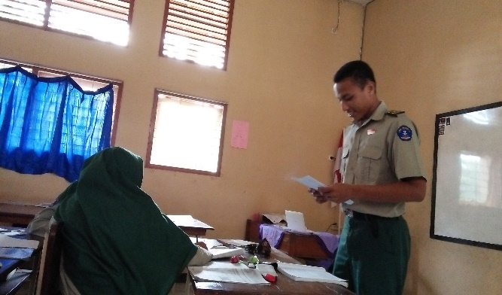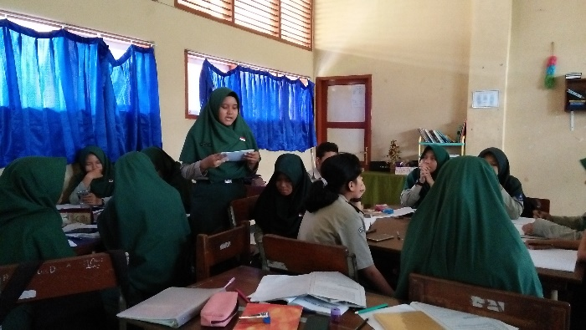

Gambar 1. Presentasi diskusi sumpah pemuda Gambar 2. Presentasi diskusi sumpah pemuda

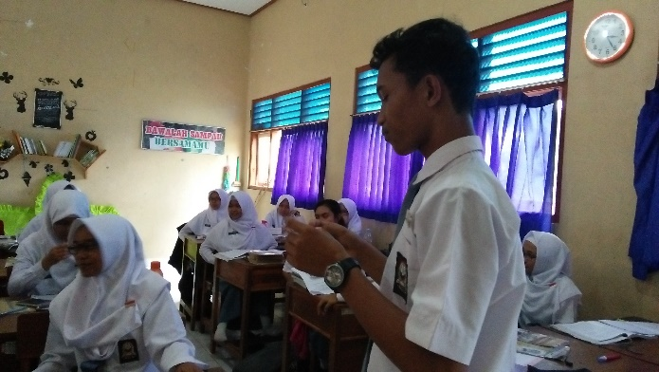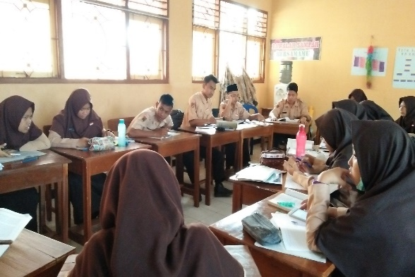
Gambar 3. Presentasi hasil diskusi sumpah pemuda Gambar 4. Diskusi materi sumpah pemuda

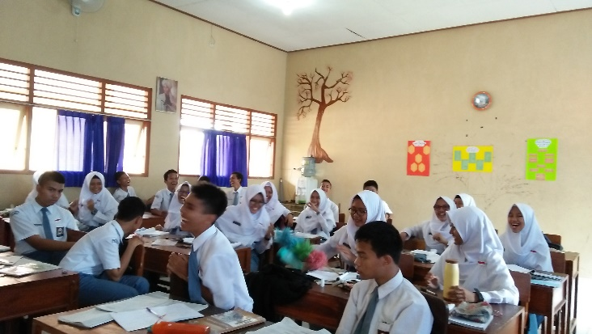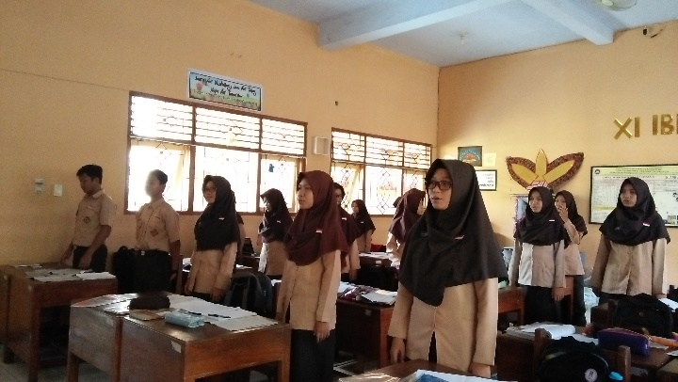
Gambar 5.Diskusi Sumpah Pemuda Gambar 6. Menyanyikan lagu satu nusa satu bangsa menerapkan nilai-nilai sumpah pemuda

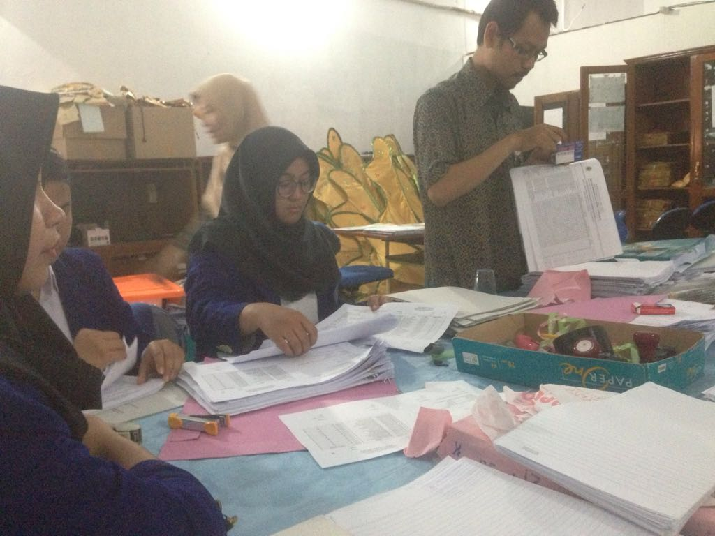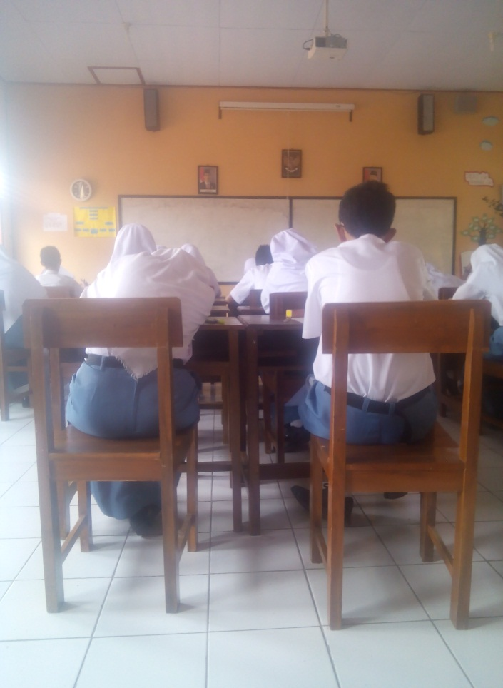
Gambar 7. Persiapan Penilaian Tengah Semester Gambar 8. Pelaksanaan Penilaian Tengah Semester
(PAS) (PAS)

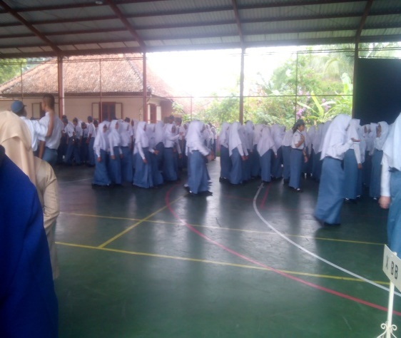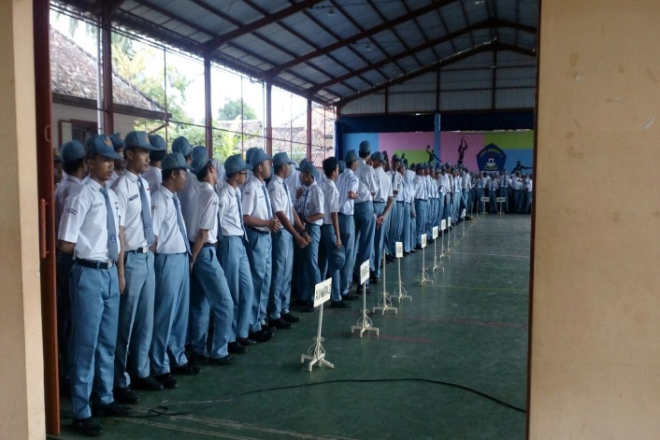
Gambar 9. Persiapan Upacara peringatan Hari Gambar 10. Persiapan Upacara peringatan Hari
Kesaktian Pancasila Kesaktian Pancasila

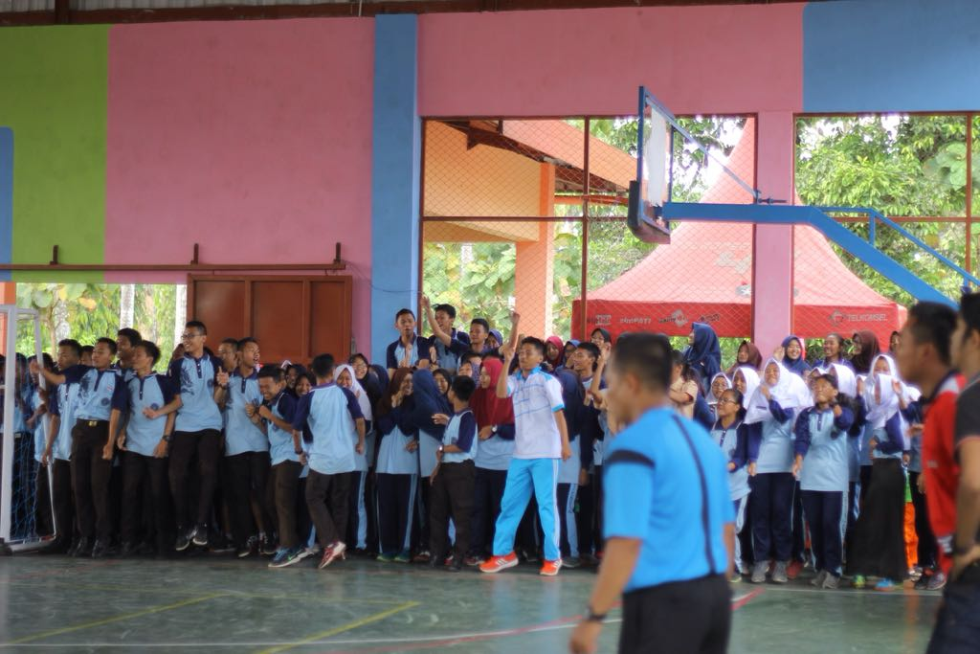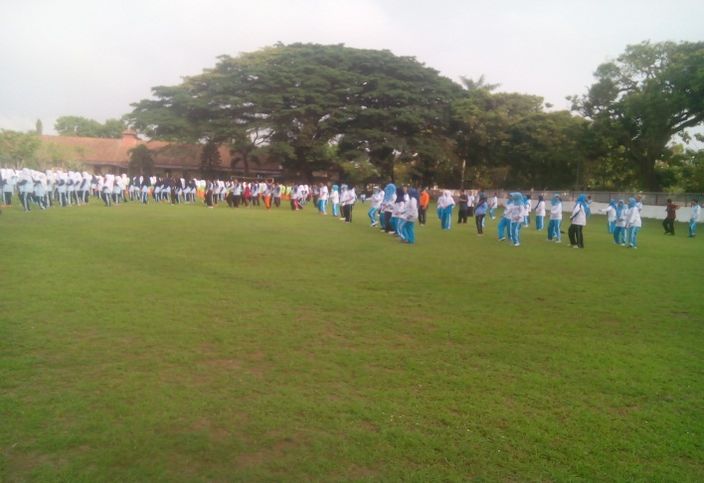
Gambar 11. Tournamen Futsal Pasca PTS Gambar 12. Kegiatan senam pasca PTS
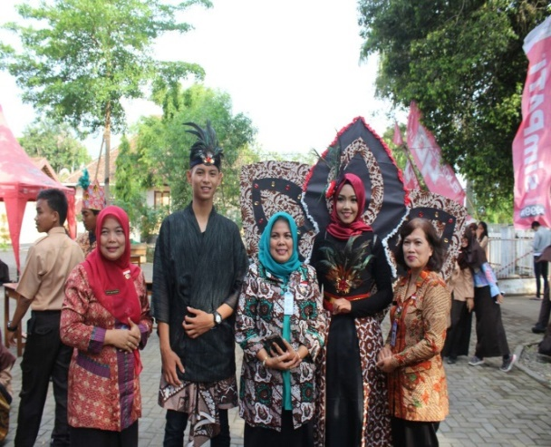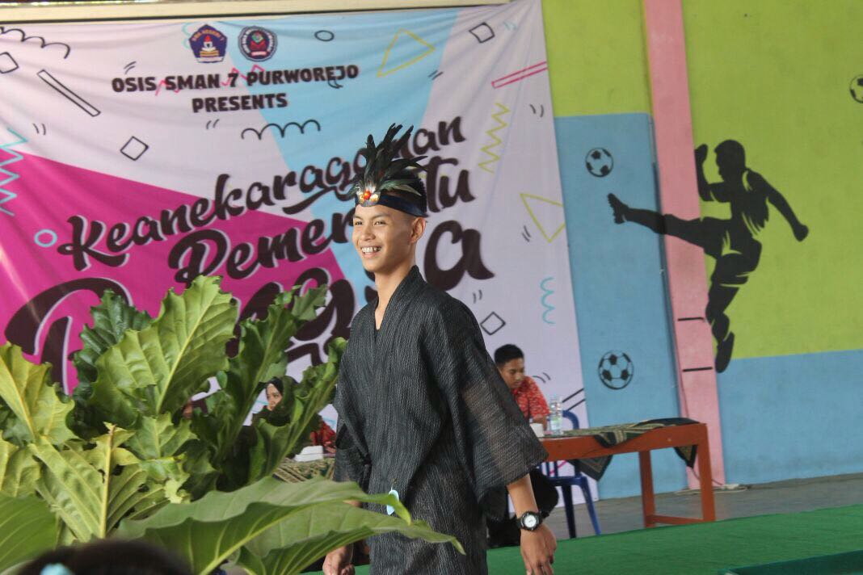
Gambar 13. Acara Fashion Show memperingati Bulan Bahasa

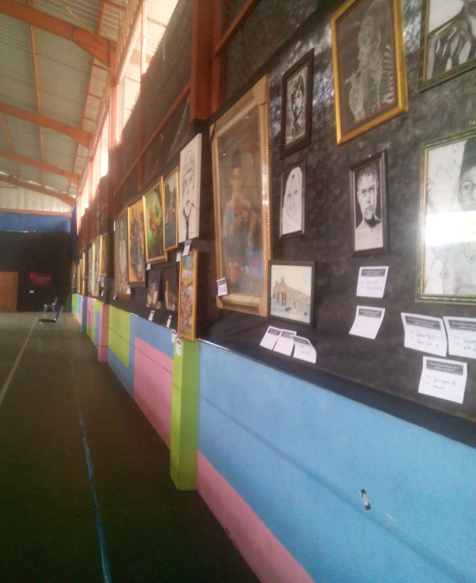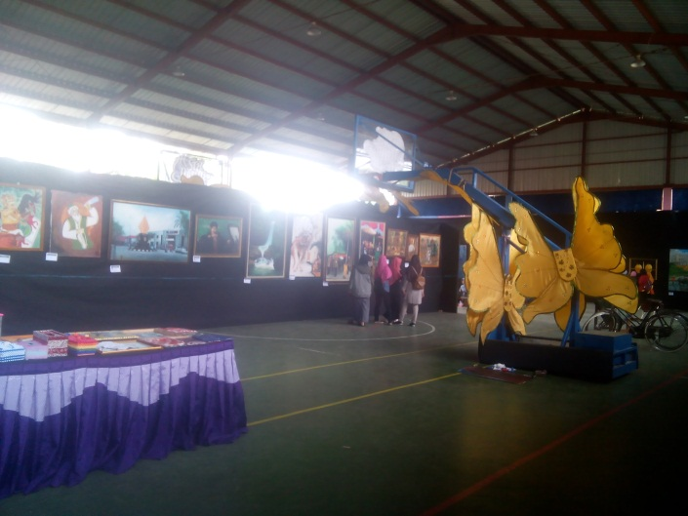
Gambar 14. Acara pameran Seni Rupa

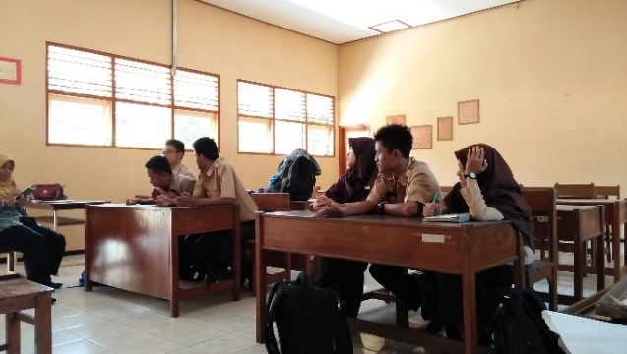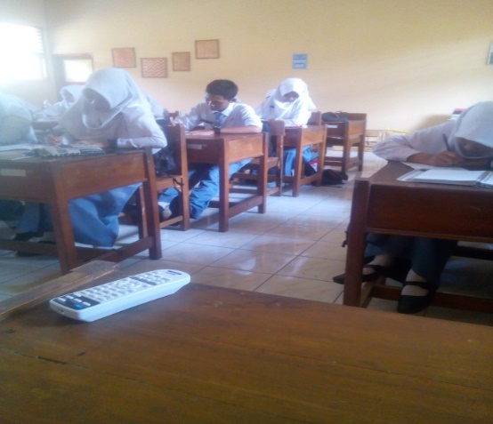
Gambar 15. Bimbingan Olimpiade Sejarah Gambar 16. Pelaksanaan Ulangan Harian
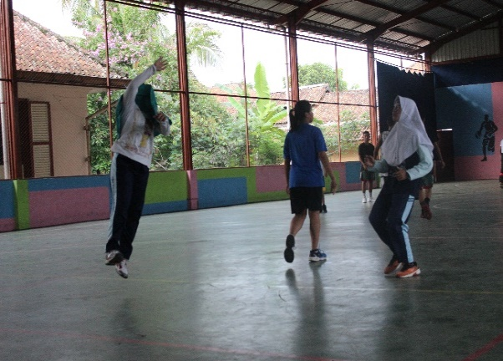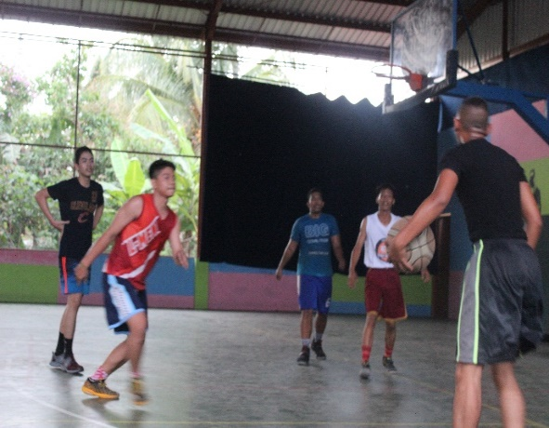
Gambar.17 Latihan ektrakulikuler basket Gambar.18 Latihan ekstrakulikuler basket

